Государственная информационная система Волгоградской области «Региональная информационная система в сфере здравоохранения Волгоградской области»

Компонент «Расписание»

Руководство пользователя
Содержание
Определения, обозначения и сокращения 5
1 Введение 7
2 Поиск пациента 8
2.1 Места расположения полей поиска пациента 8
2.2 Расширенный поиск пациента 8
2.3 Быстрый поиск пациента 9
2.4 Просмотр результатов поиска пациента 10
2.4.1 Настройка отображения полей в области результатов поиска 12
3 Просмотр данных пациента 15
3.1 Просмотр ПМК 15
3.2 Просмотр сигнальной информации о пациенте 19
4 Просмотр направлений пациента 20
5 Создание, редактирование, отмена и удаление записи пациентов к врачу/ на оказание медицинских услуг 24
5.1 Выбор пациента для записи 24
5.2 Просмотр расписания врача/ кабинета/ оказания медицинской услуги 25
5.3 Запись на прием/ оказание медицинских услуг 28
5.3.1 Запись пациента 28
5.3.2 Запись на курс процедур 41
5.3.3 Выгрузка и печать документации пациента 43
5.3.4 Прием у врача без записи с направлением 46
5.3.5 Добавление направления в окне «Направления по пациенту» 47
5.3.6 Добавление внешнего направления в окне «Учет внешних направлений» 49
5.3.7 Добавление результата обзвона при записи пациента на прием 53
5.4 Запись на комплексные услуги 55
5.4.1 Запись и перезапись на комплексные услуги 56
5.4.2 Отмена записи на услугу комплекса 61
5.4.3 Проверка статуса оказания комплексных услуг 63
5.5 Расписание других МО 64
5.6 Просмотр истории изменения записи/ брони 66
5.7 Редактирование, отмена и удаление записи пациента 68
5.7.1 Редактирование записи из расписания врача 68
5.7.2 Редактирование записи из окна «Поиск записей пациента в регистратуре» 72
5.8 Автоматическая перезапись пациентов 74
5.8.1 Автоматическая перезапись 74
5.8.2 Удаление записи 77
5.9 Массовая перезапись пациентов 78
6 Массовая запись 85
7 Запись пациента на несколько услуг 92
7.1 Запись пациента 92
7.2 Выбор услуг состава 100
8 Оформление пациентов, записанных через ЕР и ЕПГУ 101
8.1 Оформление пациента, записанного на прием через ЕР «БАРС.Здравоохранение-Регистратура» 101
8.2 Оформление пациента, записавшегося на прием через ЕПГУ 105
9 Бронирование 107
9.1 Бронирование времени 107
9.2 Редактирование брони 110
9.3 Снятие брони 113
9.4 Запись забронированного пациента 114
9.5 Просмотр и редактирование броней 114
9.6 Перезапись брони 117
9.6.1 Перезапись брони на форме «Бронирование» 117
9.6.2 Перезапись брони на форме «Расписание» 119
10 Просмотр и создание внешних направлений 121
10.1 Просмотр внешних направлений 121
10.2 Добавление внешнего направления 122
11 Выгрузка и печать отчетов 125
11.1 Отчет «Анализ работы процедуры подбора времени» 125
11.2 Отчет «Журнал записей (графики)» 127
11.3 Отчет «Записи в ЛПУ за промежуток времени» 129
11.4 Отчет «Записи в ЛПУ с разбиением на дни» 131
11.5 Отчет «Карточка предварительной записи в кабинет» 132
11.6 Отчет «Карточка предварительной записи к врачу» 134
11.7 Отчет «Количество выгруженных слотов» 136
11.8 Отчет мониторинга доступности записи 137
11.9 Отчет мониторинга эффективности расписания 140
11.10 Учетная форма 025-1/у «Талон пациента, получающего медицинскую помощь в амбулаторных условиях» 142
11.11 Учетная форма № 057/у-04 «Направление на восстановительное лечение, консультацию» 144

Определения, обозначения и сокращения
В настоящем документе применяют следующие термины и сокращения с соответствующими определениями и обозначениями:
Термин, сокращение | Определение, обозначение
CSV | Comma-Separated Values – текстовый формат, предназначенный для представления табличных данных
DOCX | Расширение имени файла, используемое для электронных документов в XML-формате
PDF | Portable Document Format
XLS | Формат электронных таблиц, который создает Microsoft Office Excel
БП | Базовая поставка
ВИС | Внешняя информационная система
ВИЧ | Вирус иммунодефицита человека
ДМС | Дополнительное медицинское страхование
ЕПГУ | Единый портал государственных услуг
ЕР | Единая регистратура
ЛПУ | Лечебно-профилактическое учреждение
МЗ РФ | Министерство здравоохранения Российской Федерации
МИБП | Медицинские иммунобиологические препараты
МКБ-10 | Международная классификация болезней 10-го пересмотра
МО | Медицинская организация
ОМС | Обязательное медицинское страхование
ПК | Персональный компьютер
ПМК | Персональная медицинская карта
РВИЧ | Регистр лиц, инфицированных вирусом иммунодефицита человека
Система | Государственная информационная система Волгоградской области «Региональная информационная система в сфере здравоохранения Волгоградской области»
СМП | Скорая медицинская помощь
СНИЛС | Страховой номер индивидуального лицевого счета
СП | Структурное подразделение
СПИД | Синдром приобретённого иммунодефицита
ТАП | Талон амбулаторного пациента
ФЕР | Федеральная единая регистратура
ФЗ | Федеральный закон
ФИО | Фамилия, имя, отчество
ЭМК | Электронная медицинская карта

Введение
Настоящий документ представляет собой руководство пользователя Системы в части компонента «Расписание» (далее – Компонент). Компонент включает в себя:
- создание и назначение графиков работы ресурсов расписания;
- запись пациентов на услугу;
- бронирование времени в расписании врача/кабинета/услуги/аппарата;
- работу с очередями записи на прием в расписании и др.
В данном руководстве представлено описание действий пользователей при работе с Компонентом.

Поиск пациента

Места расположения полей поиска пациента
Поиск пациента в Системе можно осуществить одним из следующих способов:
- «Регистратура/ Расписание», поля поиска пациента в верхней части формы «Расписание»;
- «Регистратура/ Расписание», выберите врача/услугу/кабинет в расписании МО нажатием левой кнопки мыши на ссылке с его наименованием или на любом слоте в расписании этого врача/услуги/кабинета, поля поиска пациента в верхней части окна «Запись пациента»;
- «Регистратура/ Расписание», выберите врача/услугу/кабинет в расписании МО нажатием левой кнопки мыши на ссылке с его наименованием или на любом слоте в расписании этого врача/услуги/кабинета, выберите дату и время нажатием левой кнопки мыши на соответствующем слоте в расписании окна «Запись пациента», поля поиска пациента в верхней части окна «Записать пациента»;
- «Регистратура/ Запись в регистратуру», поля поиска пациента в верхней части формы «Запись в регистратуру»;
- «Учет/ Статистические талоны/ Учет стат. талонов по диспансеризации», кнопка «Новый ТАП», поля поиска пациента в верхней части окна «Амбулаторные талоны: Добавление нового ТАПа».
Возможны два вида поиска:
- расширенный поиск (описан в п. 2.2);
- быстрый поиск (описан в п. 2.3).
Переключение между этими видами поиска осуществляется нажатием на ссылку «Расширенный поиск» или «Быстрый поиск», расположенную рядом с полями поиска пациента.

Расширенный поиск пациента
Подробное описание расширенного поиска пациента представлено в разделе «Поиск пациента» руководства пользователя «ЭМК (Карта пациента)».

Быстрый поиск пациента
Быстрый поиск пациента осуществляется путем ввода сразу нескольких параметров в одну строку:
- ФИО (полностью или частично);
- номера персональной медицинской карты пациента.
Для осуществления быстрого поиска пациента выполните следующие действия:
- перейдите к полям поиска пациента одним из способов, описанных выше в п. 2.1. Отобразится соответствующая форма/окно с полями поиска пациента в расширенном формате (Рисунок 1);
Рисунок 1 – Поля поиска пациента
- нажмите на ссылку «Быстрый поиск», расположенную рядом с полями поиска. Отобразится поле быстрого поиска пациента (Рисунок 2);
Рисунок 2 – Поле быстрого поиска пациента
- введите вручную фамилию, имя, отчество или номер персональной медицинской карты пациента в поле быстрого поиска пациента;
Примечания
1 В поле поиска необязательно вводить данные полностью. Введите, например, только начальные буквы имени или фамилии. Кроме того, можно осуществить поиск, к примеру, только по имени или по отчеству. Например, для поиска только по имени поставьте пробел, а затем введите имя. Соответственно, для поиска по отчеству, поставьте два пробела и введите отчество. Для поиска по фамилии и отчеству введите фамилию, два пробела, отчество. Для поиска только по номеру карты не вводите пробелы, а сразу введите номер карты.
2 При поиске пациента буквы «е» и «ё» считаются равнозначными. Если введенные в фильтры фамилия, имя или отчество пациента содержат буквы «е» или «ё», то в результате поиска будут найдены все варианты, написанные как через букву «е», так и через букву «ё».
3 Если пациент имеет не однословные фамилию/имя/отчество, то данные в поисковую строку вводите через пробел.
- нажмите на кнопку «Найти» или клавишу «Enter». В случае успешного поиска на форме/в окне отобразится список пациентов, удовлетворяющих заданным условиям поиска.
Результаты поиска пациента описаны в п. 2.4.
Чтобы выбрать найденного пациента для дальнейших действий с его данными, нажмите на ссылку с его ФИО в столбце «Фамилия, Имя, Отчество» в блоке с результатами поиска пациента.

Просмотр результатов поиска пациента
В случае успешного поиска пациента на форме/в окне отобразится блок со списком пациентов, найденных по заданным условиям поиска (Рисунок 3).
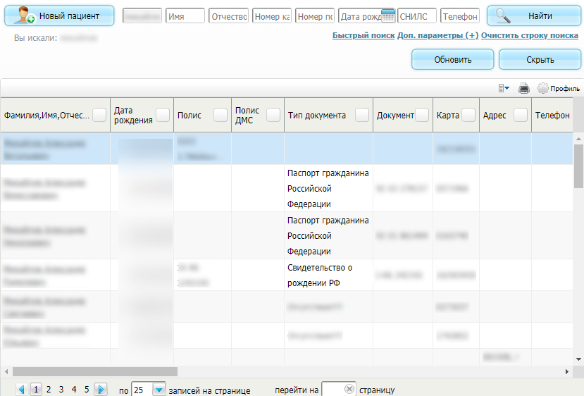
Рисунок 3 – Список пациентов, найденных по заданным условиям поиска
В блоке с результатами поиска пациента отображается информация о пациентах, представленная в таблице ниже (Таблица 1).
Таблица 1 – Описание столбцов с данными пациента
Наименование столбца | Пояснение
Фамилия, Имя, Отчество | Фамилия, имя, отчество пациента
Дата рождения | Дата рождения пациента
Полис | Серия и номер полиса ОМС пациента
Полис ДМС | Серия и номер полиса ДМС пациента
Код страховой компании | Код страховой компании, выдавшей пациенту полис ОМС, действующий на текущую дату
Тип документа | Тип документа, удостоверяющего личность пациента
Документ | Серия и номер документа, удостоверяющего личность пациента
Карта | Номер карты пациента в данном МО
Адрес | Адрес регистрации пациента
Телефон № | Номер телефона пациента
Адрес факт. проживания | Адрес фактического проживания пациента
Маркер | При наведении курсора мыши на ячейку в столбце «Маркеры» отображаются актуальные маркеры из медицинской карты пациента на текущую дату, на просмотр которых у текущего пользователя есть права. Маркеры – это отметки об отнесении пациента к условной группе или группам. В поле отображаются 5 блоков (максимум 5 маркеров), которые закрашиваются в соответствии с настройкой маркера. Например, «аллергия на антибиотики», «сахарный диабет» и т.д.  Примечание – Настройка справочника маркеров описана в руководстве администратора «Регистратура», маркировка карт пациентов – в руководстве пользователя модуля «ЭМК (Карта пациента)»
Печать | Отметка о печати медкарты
Прикрепление | МО, к которому прикреплен пациент
Социальное положение | Код социального положения пациента. При добавлении контрагента или создании карты пациента по контрагенту: если женщине больше 55 лет или мужчине больше 60 лет, поле заполняется значением «Пенсионер неработающий»
Умер | Отметка о факте смерти пациента
Карта выдана | Причина выдачи карты
Примечание | Дополнительная информация о пациенте
СНИЛС | Номер СНИЛС пациента

Порядок отображения столбцов в блоке с результатами поиска пациента можно настроить.

Настройка отображения полей в области результатов поиска
Для настройки отображения столбцов в блоке с результатами поиска пациента выполните следующие действия:
- нажмите на кнопку /«Настроить» на панели инструментов блока с результатами поиска пациента. Откроется окно настройки профилей (Рисунок 4);
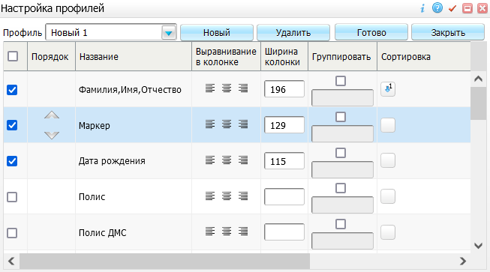
Рисунок 4 – Окно настройки профилей
- в открывшемся окне выберите нужный профиль в выпадающем списке «Профиль» или создайте новый профиль с помощью кнопки «Новый»;
- установите флажки в первом столбце в строках тех полей, которые требуется отображать в блоке с результатами поиска пациента;
- задайте при необходимости параметры отображения столбцов в соответствии с таблицей ниже (Таблица 2);
Таблица 2 – Параметры отображения столбцов
Параметр | Пояснение
Порядок | Нажмите в столбце «Порядок» на ячейку в строке с наименованием нужного столбца, а затем на отобразившиеся в ячейке кнопки . Нажимая на эти кнопки, переместите наименование столбца вверх (для перемещения столбца в начало блока с результатами поиска пациента) или вниз (для перемещения столбца в конец блока с результатами поиска пациента)
Выравнивание в колонке | Выберите выравнивание наименования столбца при помощи кнопок
Ширина колонки | Введите вручную необходимую ширину столбца в миллиметрах
Группировать | Установите флажок для группирования записей по параметру
Сортировка | Нажмите для сортировки записей по убыванию или возрастанию значений выбранного параметра

- нажмите на кнопку «Готово». Записи в блоке с результатами поиска пациента отобразятся в соответствии с выполненными настройками.
Также в окне «Настройка профилей» можно удалить выбранный профиль с помощью кнопки «Удалить».
С помощью контекстного меню на форме «Поиск пациентов» можно выполнить следующие действия:
- просмотреть истории заболеваний и результаты исследований;
- просмотреть контрольные карты диспансерного учета пациента;
- просмотреть назначенные услуги;
- просмотреть лицевые счета пациентов;
- сформировать случаи заболевания;
- просмотреть рецепты по пациенту;
- просмотреть медицинскую карту пациента;
- распечатать отчет.
Если пациент не найден по заданным параметрам, в блоке с результатами поиска пациента выводится сообщение «Пациент не найден» (Рисунок 5).
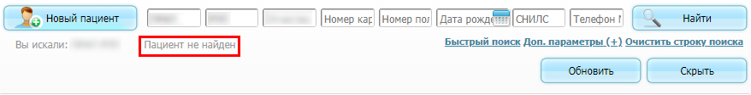
Рисунок 5 – Сообщение «Пациент не найден»
Если данные искомого пациента не найдены, добавьте его данные в Систему, нажав на кнопку «Новый пациент». Создание, редактирование и печать персональной медицинской карты пациента подробно описаны в руководстве пользователя модуля «ЭМК (Карта пациента)».
Для очистки всех полей поиска нажмите на ссылку «Очистить строку поиска».
Для осуществления повторного поиска введите новые данные в поля поиска и нажмите на кнопку «Найти».
Для обновления результатов поиска нажмите на кнопку «Обновить». Это необходимо при одновременной работе нескольких пользователей. Например, один пользователь еще не завел карту пациента, а второй уже пытается ее найти. В этом случае нажмите на кнопку «Обновить» через некоторое время, ожидая, что карта пациента уже заведена.
Чтобы скрыть результаты поиска, нажмите на кнопку «Скрыть».

Просмотр данных пациента

Просмотр ПМК
В данном разделе описан просмотр персональной медицинской карты (далее – ПМК) найденного пациента.
Для просмотра ПМК в регистратуре выполните следующие действия:
- перейдите к соответствующей форме и полям поиска, как описано в п. 2.1;
- выполните поиск пациента, как описано в п. 2;
- выберите пациента нажав на ссылку с его ФИО в столбце «Фамилия, Имя, Отчество» в блоке с результатами поиска пациента. Данные выбранного пациента отобразятся в верхней части формы/окна (Рисунок 6);
Рисунок 6 – Данные пациента
- нажмите на ссылку с номером его ПМК в верхней части формы/окна. Откроется окно редактирования ПМК (Рисунок 7).
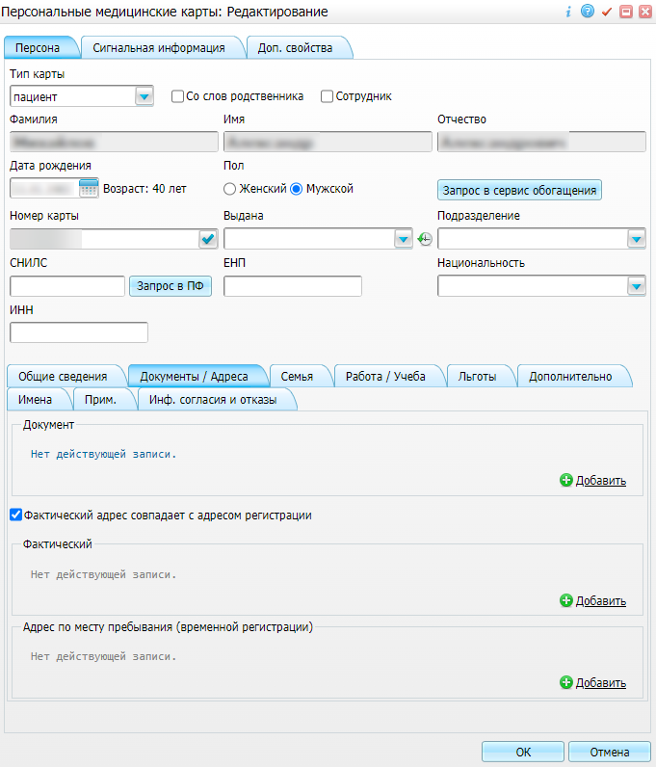
Рисунок 7 – Окно редактирования ПМК
Для просмотра окна «Поиск записей пациента в регистратуре» выполните следующие действия:
- перейдите к форме расписания и полям поиска, как описано в п. 2.1;
- выполните поиск пациента, как описано в п. 2;
- выберите пациента, нажав на ссылку с его ФИО в столбце «Фамилия, Имя, Отчество» в блоке с результатами поиска. Данные выбранного пациента отобразятся в верхней части формы/окна (Рисунок 8);
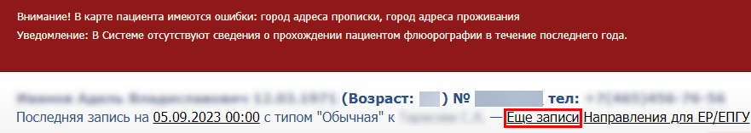
Рисунок 8 – Данные пациента
- нажмите на ссылку «Еще записи» в верхней части формы/окна. Откроется окно «Поиск записей пациента в регистратуре» с краткой информацией о выбранном пациенте (Рисунок 9);
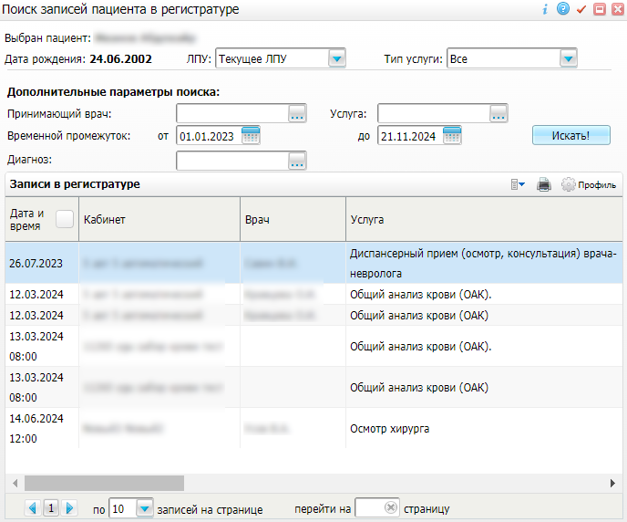
Рисунок 9 – Окно «Поиск записей пациента в регистратуре»
- в окне поиска записей пациента в регистратуре отображается информация, представленная в таблице ниже (Таблица 3);
Таблица 3 – Описание параметров поиска
Наименование поля | Обязательность | Пояснение
Выбран пациент |  | Отображается ФИО пациента
Дата рождения |  | Отображается дата рождения пациента
ЛПУ | ✅ | Выберите МО из выпадающего списка
Тип услуги | ✅ | Выберите тип услуги из выпадающего списка
Группа полей «Дополнительные параметры поиска»
Принимающий врач |  | Выберите сотрудника из справочника «Персонал»
Услуга |  | Выберите услугу из справочника «Услуги»
Временной промежуток от ... до |  | Введите или выберите из календаря период, за который необходимо отобразить записи
Диагноз |  | Выберите диагноз из справочника МКБ-10

Описание столбцов с данными записей в регистратуре представлено в таблице ниже (Таблица 4).
Таблица 4 – Описание столбцов с данными записей в регистратуре
Наименование столбца | Пояснение
Дата и время | Отображается дата записи пациента к врачу
Кабинет | Отображается наименование кабинета, в который записан пациент
Врач | Отображается ФИО врача, к которому записан пациент
Услуга | Наименование услуги, на которую записан пациент
Вид оплаты | Отображается вид оплаты
Состояние | Отображается статус записи

Примечание – Кнопка «Искать!» предназначена для отображения результатов поиска пациента в регистратуре после заполнения полей фильтрации.
Если у выбираемого пациента отсутствует ПМК в данной МО, то откроется окно запроса на создание карты пациента (Рисунок 10).
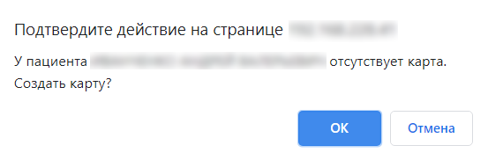
Рисунок 10 – Окно запроса на создание карты пациента
Для создания ПМК пациента нажмите на кнопку «ОК». Если создание карты в данный момент не требуется, нажмите на кнопку «Отмена». При этом окно сообщения закроется.
Процедура создания персональной медицинской карты описана в руководстве пользователя модуля «ЭМК (Карта пациента)».

Просмотр сигнальной информации о пациенте
Для своевременного информирования пользователя о пациенте и необходимых действиях в Системе реализована возможность информирования пользователей об этих событиях в виде уведомления, отображающегося в верхней части окна/формы после выбора пациента (не относится к форме «Поиск пациентов») (Рисунок 11).
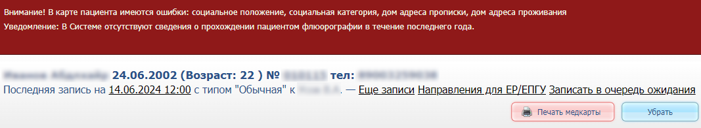
Рисунок 11 – Уведомление
В уведомлении отображается информация о:
- необходимости прохождения пациентом диспансеризации, если он ее не проходил;
- наличии ошибок в ПМК пациента;
- отсутствии в Системе необходимых данных о пациенте;
- наличии у пациента неоплаченной задолженности по оказанным пациенту медицинским услугам.

Просмотр направлений пациента
Для просмотра записей направлений пациента на прием к врачу/ оказание медицинских услуг выполните следующие действия:
- выберите пункт главного меню «Регистратура/ Расписание». Откроется форма расписания (Рисунок 12);
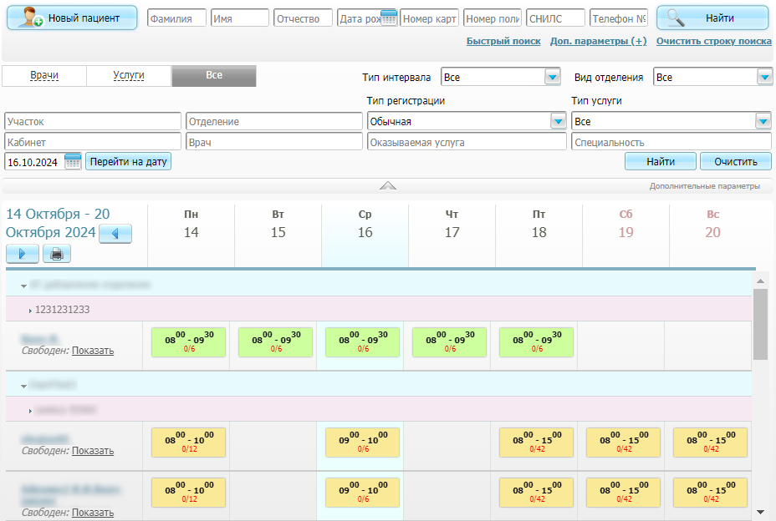
Рисунок 12 – Форма расписания
- выполните поиск пациента, как описано в п. 2;
- выберите пациента, нажав на ссылку с его ФИО в столбце «Фамилия, Имя, Отчество» в блоке с результатами поиска пациента. Данные выбранного пациента отобразятся в верхней части формы/окна (Рисунок 13);
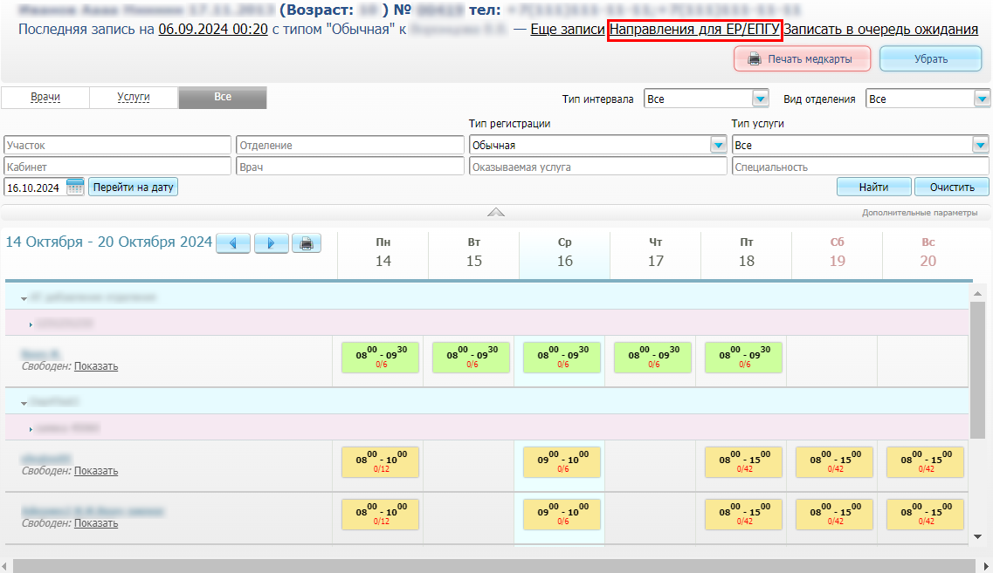
Рисунок 13 – Данные пациента
- нажмите на ссылку «Направления для ЕР/ ЕПГУ» в верхней части формы. Откроется окно с перечнем назначенных услуг (Рисунок 14).
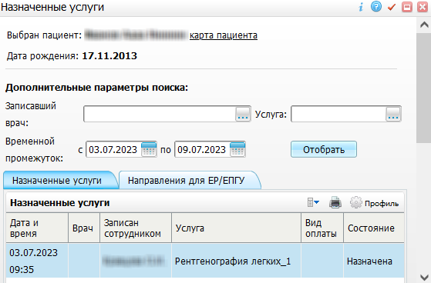
Рисунок 14 – Окно с перечнем назначенных услуг
На вкладках «Назначенные услуги» и «Направления для ЕР/ ЕПГУ» содержится информация о назначенных услугах и созданных для пациента направлениях.
На вкладке «Назначенные услуги» в контекстном меню доступны следующие действия:
- «Записать» – для записи пациента на прием/оказание медицинских услуг из расписания МО. При выборе данного пункта меню открывается окно, идентичное форме «Расписание», в котором выполните действия, описанные в п. 5.3;
- «Редактирование параметров направления» – для редактирования параметров услуги;
- «Отменить» – для отмены записи. При выборе данного пункта меню открывается окно «Отмена направления на услугу», в котором укажите причину отмены записи как описано в п. 5.7 и нажмите на кнопку «Ок»;
- «Удалить» – для удаления записи. При выборе данного пункта меню в Системе удаляется запись;
- «Отчеты»/ <наименование нужного отчета> – для выгрузки или распечатки информированного согласия, талона амбулаторного пациента и т.д. При выборе данного пункта меню открывается окно «Просмотр отчета», из которого можно выгрузить или распечатать документ, выбрав при необходимости одно из доступных действий (набор доступных действий в конкретном отчете может отличаться):
  - нажмите на кнопку «Выгрузить» для выгрузки отчета в формате .docx, .xls или другом формате (предварительно выбрав соответствующую программу/ формат из выпадающего списка). Отчет сохранится на локальный компьютер в выбранном формате;
  - нажмите на кнопку «PDF», чтобы открыть отчет в формате .pdf;
  - нажмите на кнопку для редактирования отчета;
  - выберите из выпадающего списка в верхнем блоке окна размер листа для отчета (данная функция доступна не для всех отчетов);
  - выберите из выпадающего списка в верхнем блоке окна ориентацию листа для отчета (данная функция доступна не для всех отчетов);
  - установите, при необходимости, флажок «Сжать по ширине страницы» в верхнем блоке окна (данная функция доступна не для всех отчетов);
  - установите, при необходимости, отступы для текста отчета, нажав на кнопку «Отступ» в верхнем блоке окна и введя требуемые значения отступов в соответствующие поля в открывшемся меню (данная функция доступна не для всех отчетов);
Примечание – Для сохранения установленных значений отступов и их применения к последующим отчетам установите флажок «Наследовать».
  - выберите из выпадающего списка сертификат электронной подписи в поле «Выберите сертификат» и нажмите на кнопку «Подписать» (данная функция доступна не для всех отчетов);
  - нажмите на кнопку «Печать»/«Печатать все» для печати отчета или его отдельных листов.
На вкладке «Направления для ЕР/ ЕПГУ» в блоке «Направления для ЕР/ ЕПГУ» доступны следующие пункты контекстного меню:
- «Направление на консультацию» – для распечатки направления на госпитализацию/ обследование/ консультацию (при выборе данного пункта меню открывается окно «Просмотр отчета», из которого можно выгрузить или распечатать направление);
- «Отчеты/ Внешнее направление» – для распечатки внешнего направления. При выборе данного пункта меню открывается окно «Просмотр отчета», из которого можно выгрузить или распечатать направление, выбрав при необходимости одно из доступных действий:
  - нажмите на кнопку «Выгрузить» для выгрузки отчета в формате .docx или .xls (предварительно выбрав соответствующую программу/формат из выпадающего списка). Отчет сохранится на Ваш компьютер в выбранном формате;
  - нажмите на кнопку «PDF», чтобы открыть отчет в формате .pdf;
  - нажмите на кнопку для редактирования отчета;
  - нажмите на кнопку «Печать» для печати направления.

Создание, редактирование, отмена и удаление записи пациентов к врачу/ на оказание медицинских услуг
В данном разделе описана процедура создания, редактирования, отмены и удаления записи пациентов к врачу/на оказание медицинских услуг.

Выбор пациента для записи
Для поиска и выбора пациента для записи на прием к врачу либо на оказание медицинских услуг выполните следующие действия:
- выберите пункт главного меню «Регистратура/ Расписание». Откроется форма расписания (Рисунок 15);
Рисунок 15 – Форма расписания
- выполните поиск и выбор пациента как описано в п. 2. В верхней части формы отобразятся данные выбранного пациента (Рисунок 16).
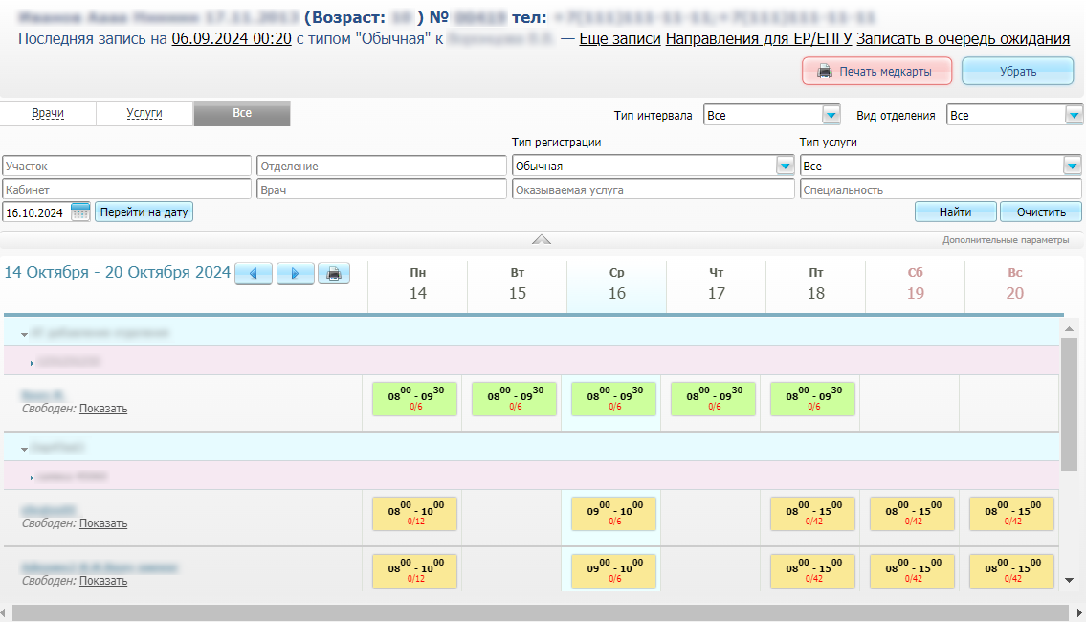
Рисунок 16 – Данные пациента

Просмотр расписания врача/ кабинета/ оказания медицинской услуги
Для поиска расписания врача/кабинета/оказания медицинской услуги выполните следующие действия:
- выберите пункт главного меню «Регистратура/ Расписание»;
- выберите тип искомого расписания:
  - «Врачи»;
  - «Услуги»;
  - «Все».
- заполните поля поиска (Рисунок 17) в верхней части формы «Расписание» в соответствии с таблицей ниже (Таблица 5);
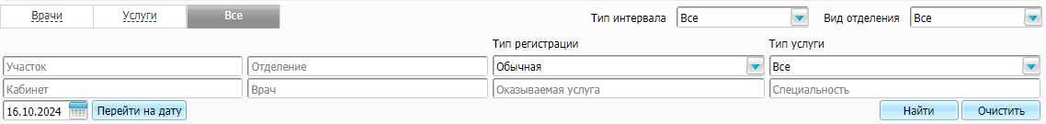
Рисунок 17 – Поля поиска
Таблица 5 – Поля поиска расписания
Наименование поля |  | Обязательность | Пояснение
Тип интервала |  |  | Выберите из выпадающего списка тип интервала графика
Вид отделения |  |  | Выберите из выпадающего списка вид отделения
Дополнительные параметры |  |  | Группа полей для ввода дополнительных параметров поиска.  Примечание – Данная группа полей отображается при нажатии на кнопку
 | Участок |  | Введите вручную номер участка
 | Отделение |  | Введите вручную название отделения
 | Тип регистрации | ✅ | Выберите из выпадающего списка тип регистрации
 | Тип услуги | ✅ | Выберите из выпадающего списка тип медицинской услуги
 | Кабинет |  | Введите вручную номер кабинета
 | Врач |  | Введите вручную ФИО врача
 | Оказываемая услуга |  | Введите вручную наименование оказываемой медицинской услуги
 | Специальность |  | Введите вручную специальность врача
 | Дата |  | Выберите при помощи календаря или введите вручную дату приема/оказания медицинской услуги и нажмите на кнопку «Перейти на дату»

- нажмите на кнопку «Найти» (или на клавишу «Enter»). В нижнем блоке формы отобразится расписание, удовлетворяющее введенным параметрам (Рисунок 18).
Примечание – Для удаления введенных параметров сразу из всех полей поиска нажмите на кнопку «Очистить». В Системе удалятся данные из полей поиска.
Рисунок 18 – Результаты поиска расписания
В найденном расписании работы врача рядом с его ФИО отображается перечень участков, в которых принимает данный врач, а также ближайшее свободное время приема пациентов по графику.
Для просмотра ближайшего свободного времени нажмите на ссылку «Показать». Отобразятся ближайшее свободное время и ссылка «Обновить» (Рисунок 19). При нажатии на ссылку «Обновить» в Системе производится перерасчет ближайшего свободного времени.
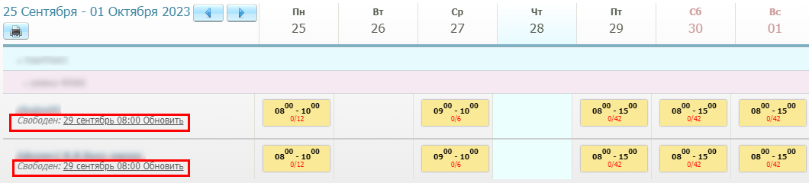
Рисунок 19 – Ссылка «Обновить»
Цифры, расположенные в расписании, имеют следующие значения:
- – интервал времени;
- – информация о количестве свободных/ занятых слотов в расписании. Возможные значения:
  - «занято слотов/всего слотов»;
  - «занято слотов/всего слотов», но если текущие дата и время попадают в период действия интервала, то «занято слотов/осталось слотов до конца интервала»;
  - «свободно слотов/всего слотов (доступно слотов с учетом пройденного времени)».
- 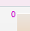 – в левом верхнем углу расписания отображается количество записанных пациентов по «Срочной» записи».
Примечание – Отображение информация о количестве свободных/ занятых слотов в расписании настраивается администратором Системы.

Запись на прием/ оказание медицинских услуг
В данном разделе описан процесс записи пациента, а также выгрузки необходимых документов.

Запись пациента
Чтобы записать пациента на прием к врачу или оказание медицинских услуг, выполните следующие действия:
Примечание – Перед записью пациента по ДМС введите номер полиса ДМС в ПМК.
- выполните поиск и выбор пациента для записи, как описано в п. 5.1 (не относится к форме «Поиск пациентов» и «Учет стат.талонов по диспансеризации»);
- выполните поиск расписания нужного врача/ кабинета/ медицинской услуги как описано в п. 5.2;
- нажмите ссылку с фамилией врача/номером кабинета/ наименованием медицинской услуги или на любой временной интервал в расписании соответствующего врача/кабинета/медицинской услуги. Откроется окно «Запись пациента» (Рисунок 20). В окне «Запись пациента» интервалы для записи отображаются по фильтрам: «Обычный», «Динамический», «Динамический по очереди», «Живая очередь» в соответствии с типом выбранного расписания (Таблица 6);
Таблица 6 – Интервалы для записи
Наименование интервала | Пояснение
Обычный | Для записи пациентов в фиксированные временные интервалы с одинаковым временем приема/оказания медицинских услуг
Динамический | Для записи пациентов последовательно без возможности выбрать желаемое время
Динамический по очереди | Для записи пациентов с возможностью выбора удобного времени, при условии, что длительность приема выбранного врача/оказания выбранной медицинской услуги меньше или равна длительности оставшегося свободного времени
Живая очередь | Для записи пациентов последовательно без указания времени начала приема. Каждой записи присваивается номер талона, начиная с «1». Нумерация талонов последовательная и внутри каждого типа интервала своя.  Примечание – При перезаписи пациента на прием или отмене записи нумерация оставшихся талонов не меняется

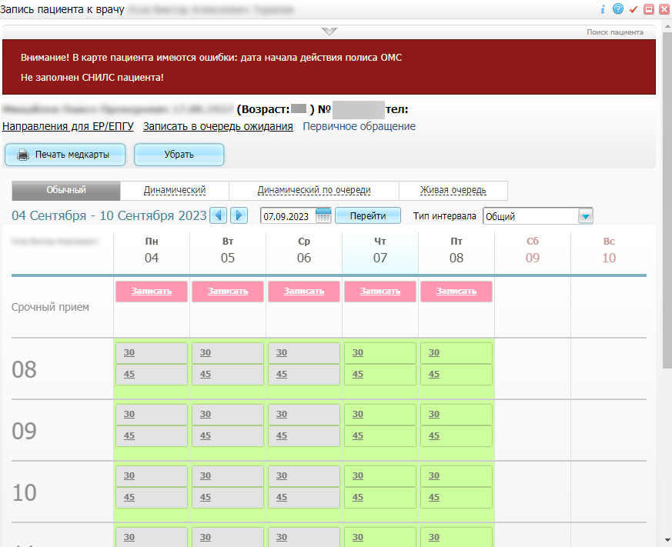
Рисунок 20 – Окно «Запись пациента»
Примечания
1 Время, после которого слот считается прошедшим, определяется настройкой.
2 На одно свободное время можно записать столько пациентов, сколько определено по тому или иному графику работы врача или услуги в интервал времени. Если пациенту требуется срочный прием к врачу, по графику которого разрешено принимать срочных пациентов, то в строке «Срочный прием» выберите дату для записи нажмите кнопку «Записать».
3 Если в расписании присутствует строка «Срочный прием», то это означает, что есть возможность записать пациента на срочный прием/ оказание медицинской услуги. Красным цветом выделены пациенты, записанные на срочный прием (со временем 00:00), серым цветом – время приема, которое уже истекло. Для записи на срочный прием в строке «Срочный прием» нажмите ячейку «Записать», выделенную красным цветом 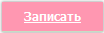.
4 Значок означает, что прием уже был произведен и редактирование записи невозможно.
5 Пациент, записанный из другой МО, отображается в расписании окна «Запись пациента» так же, как и пациент, записанный в текущей МО. Отличие состоит в том, что при наведении курсора на запись пациента из другой МО, помимо времени приема, фамилии и инициалов пациента, отображается код МО, из которой произведена запись. Например: . Исключение – расписание СПИД-центра.
6 Поле фильтрации «Записанные на срочный прием» с выбором значения из выпадающего списка отображается в окне записи пациента, если в графике разрешена срочная запись.
7 Значок отображается, если есть записи, которые не попадают в сетку расписания вследствие корректировки длительности приема или корректировки назначенного графика. Также данный значок отображается, если время записи не соответствует времени слота.
8 Значок «Карандаш» означает, что произведено бронирование. Значок отображается при наличии записей с нестандартной длительностью.
9 Значок «Замочек» отображается, если произведена запись на комплексную услугу, и при этом хотя бы одна из услуг комплекса оказана. В данном случае пункт контекстного меню не отображается.
10 Если произведена запись на услугу из состава комплексной услуги, то при редактировании записи отображается системное сообщение: «Запись на комплексную услугу или услугу, входящую в состав комплексной услуги. Некоторые параметры записи изменять запрещено. Вы действительно хотите отредактировать запись пациента?».
11 Если для ресурса расписания включено переключение неконкурентных слотов, предназначенных для записи через ЕПГУ, в конкурентные слоты, то в окне расписания ресурса сотрудника отображается уведомление: «Внимание! Включено переключение слотов на конкурентные для ЕПГУ».
- выберите необходимую дату с помощью кнопок либо с помощью календаря и кнопки «Перейти»;
- выберите при необходимости тип интервала из выпадающего списка в поле «Тип интервала»;
- нажмите на слот с необходимым временем приема. Откроется окно «Записать пациента» (Рисунок 21);
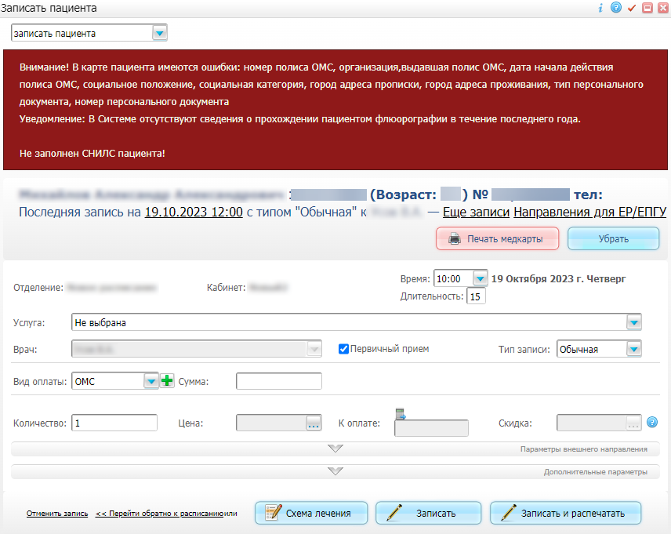
Рисунок 21 – Окно записи пациента
- заполните поля в окне «Записать пациента» в соответствии с таблицей ниже (Таблица 7);
Таблица 7 – Заполнение полей в окне записи пациента
Наименование поля/ ссылки |  | Пояснение
Отделение |  | Отображается выбранное отделение.  Примечание – Данное поля является нередактируемым
Кабинет |  | Отображается выбранный кабинет.  Примечание – Данное поля является нередактируемым
Время |  | Выберите желаемое время записи из выпадающего списка (при необходимости).  Примечание – Данное поле по умолчанию заполняется значением, выбранным на предыдущем шаге в окне «Запись пациента». Поле не отображается для записи в «Живой очереди»
Длительность |  | Введите вручную длительность приема врача/ оказания медицинской услуги (при необходимости).  Примечание – Данное поле по умолчанию заполняется значением, определенным настройками
Услуга |  | Выберите медицинскую услугу из выпадающего списка
Биоматериал |  | Выберите биоматериал из выпадающего списка.  Примечание – Данное поле доступно, если выбрана услуга с типом «Анализ»
Имеются составные услуги – выберите подуслуги |  | Группа полей для определения состава медицинской услуги. Установите флажки напротив необходимых медицинских услуг или нажмите на ссылку «выбрать все» для одновременного выбора всех услуг.  Примечания  1 Данная группа полей отображается при выборе составной медицинской услуги.  2 При необходимости в строке с услугой можно ввести вручную комментарий.  3 Настройка составных услуг описана в руководстве администратора «Администрирование»
Врач |  | Выберите врача из выпадающего списка
Первичный прием |  | Установите флажок, если прием, на который записывается пациент, является первичным.  Примечание – Исходя из настроек услуги данный флажок может быть установлен по умолчанию
Тип записи |  | Выберите тип записи из выпадающего списка. Возможные значения:  - «Обычная» – записи через Систему;  - «По телефону» – записи, принятые по телефону;  - «Удалённо» – записи, полученные из других МО (в том числе из другой поликлиники, СМП или роддома);  - «Интернет» – записи, полученные из внешних систем (например, ЕР/ЕПГУ и т.д.);  - «Call-центр» – записи, переданные из колл-центра
Безымянная группа полей |  | Группа полей для внесения данных о виде оплаты
 | Вид оплаты | Выберите вид оплаты из выпадающего списка. При необходимости добавления дополнительного вида оплаты нажмите на кнопку , после чего отобразятся дополнительные поля «Вид оплаты» и «Сумма». Для удаления дополнительного вида оплаты нажмите на кнопку .  Примечания  1 Добавление дополнительного вида оплаты доступно только при выборе в поле «Вид оплаты» коммерческого вида оплаты.  2 Поле заполняется автоматически при выборе того или иного типа интервала графиков работы
 | Сумма | Заполняется автоматически суммой оплаты.  Примечание – Для заполнения данного поля выберите значения в полях «Количество» и «Цена»
 | Создать договор | Установите флажок для создания договора с пациентом.  Примечание – Данное поле отображается, если в поле «Вид оплаты» выбрано значение «Средства граждан», «check up» или иные виды оплаты, связанные с типом договора «С физическими лицами»
 | Договор | Выберите существующий договор с пациентом в окне «Действующие договоры с видом оплаты: [вид оплаты]», отрываемом нажатием на кнопку . Для выбора нужного договора два раза нажмите на строке с договором.  Примечание – Данное поле отображается, если флажок в поле «Создать договор» не установлен или выбранный вид оплаты предусматривает указание договора при записи на услугу
 | Направление | Выберите направление в окне «Направления по пациенту», отрываемом нажатием на кнопку . Для выбора нужного направления в окне «Направления по пациенту» два раза нажмите левой кнопкой мыши на строке с направлением.  Примечания  1 Данное поле отображается, если в поле «Вид оплаты» выбрано значение «ДМС», «Договор с организацией», «Прочее», «Договоры с юридическими лицами» или иные виды оплаты, связанные с типом договора «Договоры ДМС» или «Договоры с Юридическими лицами.  2 Для отображения необходимых направлений в окне «Направления по пациенту» выберите в поле «Показывать» тип направления из выпадающего списка:  - «Все»;  - «Активные»;  - «Неактивные».  3 Если искомое направление отсутствует, его можно добавить, как описано в п. 5.3.5
Количество |  | Введите вручную количество медицинских услуг.  Примечания  1 При выборе количества услуг больше 1 нажмите на кнопку «Схема лечения» для выбора параметров курса процедур (выбор параметров описан далее в п. 5.3.2).  2 При выборе комплексной услуги или услуги, назначенной в составе комплекса, данное поле становится недоступным для редактирования со значением «1»
Цена |  | Выберите цену медицинской услуги в окне «Выбор цены для услуги», отрываемом нажатием на кнопку . Для выбора нужного прайс-листа в окне «Выбор цены для услуги» два раза нажмите левой кнопкой мыши на строке с прайс-листом или один раз нажмите левой кнопкой мыши на строке с прайс-листом, а затем нажмите на кнопку «ОК»
К оплате |  | Отображается сумма, подлежащая оплате.  Примечания  1 Значение в данном поле рассчитывается автоматически. Если расчет не произошел, нажмите на кнопку.  2 Данное поле является нередактируемым
Скидка |  | Выберите скидку на оплату медицинской услуги в окне «Скидки», отрываемом нажатием на кнопку . Для выбора нужной скидки окне «Скидки» два раза нажмите левой кнопкой мыши на строке с нужной скидкой
Раскрываемый блок «Параметры внешнего направления» |  | Группа полей для внесения данных о внешнем направлении
 | Направление | Выберите внешнее направление в окне «Учет внешних направлений», отрываемом нажатием на кнопку . Для выбора нужного направления в окне «Учет внешних направлений» два раза нажмите левой кнопкой мыши на строке с нужным направлением или один раз нажмите левой кнопкой мыши на строке с нужным направлением, а затем нажмите на кнопку «ОК».  Примечание – Если искомое направление отсутствует, его можно добавить как описано в п. 5.3.6
 | Номер | Введите вручную номер направления.  Примечание – После выбора внешнего направления в поле «Направление» данное поле заполняется автоматически и становится нередактируемым, если номер направления внесен во внешнее направление
 | Дата с, Дата по | Выберите при помощи календаря или введите вручную дату направления пациента.  Примечание – После выбора внешнего направления в поле «Направление» данное поле заполняется автоматически и становится нередактируемым, если данные о дате внесены во внешнее направление
 | Откуда | Введите или выберите данные МО из справочника «МО», из которой направлен пациент.  Примечание – После выбора внешнего направления в поле «Направление» данное поле заполняется автоматически, если данные о направившей МО внесены во внешнее направление
 | Диагноз | Введите или выберите диагноз, указанный во внешнем направлении, из справочника МКБ-10.  Примечание – После выбора внешнего направления в поле «Направление» данное поле заполняется автоматически и становится нередактируемым, если данные о диагнозе внесены во внешнее направление
 | Врач | Введите или выберите врача, выдавшего внешнее направление, из справочника «Врач».  Примечание – После выбора внешнего направления в поле «Направление» данное поле заполняется автоматически и становится нередактируемым, если данные о враче внесены во внешнее направление
 | Специальность | Выберите специальность врача, выдавшего внешнее направление в окне «Специальности», отрываемом нажатием на кнопку . Для выбора нужной специальности в окне «Специальности» два раза нажмите левой кнопкой мыши на строке со специальностью или установите флажок напротив специальности, а затем нажмите на кнопку «Ок».  Примечание – После выбора внешнего направления в поле «Направление» данное поле заполняется автоматически и становится нередактируемым, если данные о специальности внесены во внешнее направление
 | Обоснование направления | Выберите обоснование направления из выпадающего списка.  Примечание – После выбора внешнего направления в поле «Направление» данное поле заполняется автоматически и становится нередактируемым, если данные об обосновании внесены во внешнее направление
Раскрываемый блок «Дополнительные параметры» |  | Группа полей для внесения данных о внутреннем направлении
 | Вид обращения | Выберите вид обращения из выпадающего списка
 | Вид посещения | Выберите вид посещения из выпадающего списка
 | Цель посещения | Выберите цель посещения в окне «Цели посещения», открываемом нажатием на кнопку . Для выбора нужной цели посещения в окне «Цели посещения» два раза нажмите левой кнопкой мыши на строке с целью посещения или один раз нажмите левой кнопкой мыши на строке с целью посещения, а затем нажмите на кнопку «Ок»
 | Вид направления | Выберите вид направления из выпадающего списка
 | Примечание | Введите примечание вручную (при необходимости) или выберите примечание в окне «Примечания», открываемом нажатием на кнопку
 | Направившее отделение | Выберите направившее отделение из выпадающего списка

- нажмите на кнопку «Записать» или «Записать и распечатать». Откроется окно «Регистратура – результат записи» (Рисунок 22);
Примечания
1 Если возраст или пол пациента не соответствует отделению или кабинету, в котором оказывается услуга, в Системе на экране отобразится уведомление с текстом: «Пациент не был записан на услуги, так как возраст или пол пациента не удовлетворяют ограничениям подразделения».
2 При отсутствии телефона/ телефонов в карте пациента отображается один из вариантов системных сообщений в зависимости от выполненных настроек:
- «У данного пациента не указан контактный телефон. Необходимо заполнить и повторить попытку записи» – запись при этом недоступна;
- «У данного пациента не указан контактный телефон. Продолжить запись?» – сообщение носит предупреждающий характер, запись доступна.
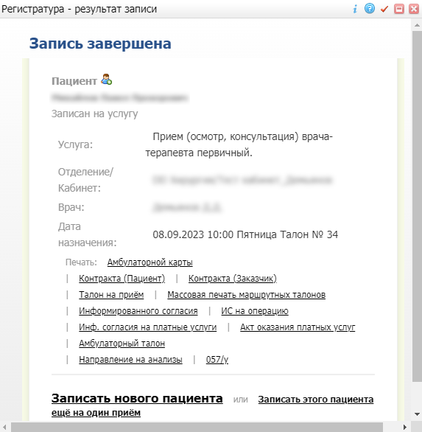
Рисунок 22 – Окно «Регистратура - Результат записи»
Для записи нового пациента нажмите ссылку «Записать нового пациента».
Для записи пациента к другому врачу или на другую услугу нажмите ссылку «Записать этого пациента еще на один прием».
Если необходимо распечатать талон на прием, в окне «Регистратура – результат записи» нажмите на ссылку «Талон на приём». Откроется окно просмотра отчета (Рисунок 23), в котором доступны следующие действия:
- нажмите на кнопку «PDF», чтобы открыть документ в формате .pdf;
- выберите из выпадающего списка в верхнем блоке окна необходимый формат выгрузки документа, а затем нажмите на кнопку «Выгрузить» для выгрузки документа/ документов в выбранном формате;
- нажмите на кнопку для редактирования документа.
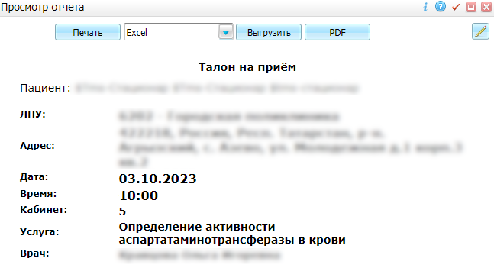
Рисунок 23 – Окно просмотра отчета
Для печати других документов из тех, что перечислены в окне «Регистратура – результат записи», аналогично нажмите на ссылку с наименованием нужного документа, после чего откроется окно «Просмотр отчета», из которого можно выгрузить или распечатать выбранный документ.

Всплывающие подсказки в окне записи пациента
При наведении курсора на занятый слот в окне записи пациента отображаются всплывающие подсказки (Рисунок 24), описанные в таблице ниже (Таблица 8).
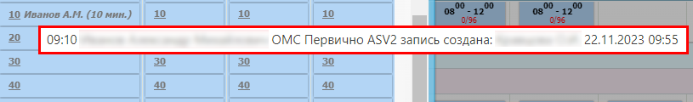
Рисунок 24 – Всплывающая подсказка
Таблица 8 – Описание всплывающих подсказок
Тип записи | Подсказка | Пояснение
Тип записи | Подсказка | Настройки СПИД-центра на МО | Настройки СПИД-центра на подразделение
1. Срочная | «<номер карты пациента> <первичный или повторный прием>» | - при записи в СПИД-центр как в текущую МО;  - есть контрольная карта, но нет записи в РВИЧ | - при записи в кабинет подразделения СПИД-центра;  - пользователь авторизован в кабинете СПИД-центра;  - есть контрольная карта, но нет записи в РВИЧ
1. Срочная | «<номер карты пациента> <первичный или повторный прием>» | - при записи в СПИД-центр как в другую МО | - при записи в кабинет подразделения СПИД-центра;  - пользователь не авторизован в кабинете СПИД-центра
1. Срочная | «<ФИО пациента> <первичный или повторный прием>» | - при записи в СПИД-центр как в текущую МО;  - нет контрольной карты | - при записи в кабинет подразделения СПИД-центра;  - пользователь авторизован в кабинете СПИД-центра;  - нет контрольной карты
1. Срочная | «<ФИО пациента> <первичный или повторный прием>» | - при записи в текущую или другую МО (не СПИД-центр) | - при записи в кабинеты подразделения, которые не являются СПИД-центром
1. Срочная | «<номер карты в диспансерном отделе> <первичный или повторный прием>» | - при записи в СПИД-центр как в текущую МО;  - есть контрольная карта и запись в РВИЧ | - при записи в кабинет подразделения СПИД-центра;  - пользователь авторизован в кабинете СПИД-центра;  - есть контрольная карта и запись в РВИЧ
2. Несрочная | «<дата приема в 24-часовом формате > <ФИО пациента> <тип интервала> <первичный или повторный прием> | - при записи в СПИД-центр как в текущую МО;  - нет контрольной карты | - при записи в кабинет подразделения СПИД-центра;  - пользователь авторизован в кабинете СПИД-центра;  - нет контрольной карты
2. Несрочная | «<дата приема в 24-часовом формате > <ФИО пациента> <тип интервала> <первичный или повторный прием> | - при записи в текущую или другую МО (не СПИД-центр) | - при записи в кабинеты подразделения, которые не являются СПИД-центром
2. Несрочная | «<дата приема в 24-часовом формате> <номер карты пациента> <тип интервала> <первичный или повторный прием> | - при записи в СПИД-центр как в текущую МО;  - есть контрольная карта, но нет записи в РВИЧ | - при записи в кабинет подразделения СПИД-центра;  - пользователь авторизован в кабинете СПИД-центра;  - есть контрольная карта, но нет записи в РВИЧ
2. Несрочная | «<дата приема в 24-часовом формате> <номер карты пациента> <тип интервала> <первичный или повторный прием> | - при записи в СПИД-центр как в другую МО | - при записи в кабинет подразделения СПИД-центра;  - пользователь не авторизован в кабинете СПИД-центра
2. Несрочная | «<дата приема в 24-часовом формате> <номер карты в диспансерном отделе> <тип интервала> <первичный или повторный прием> | - при записи в СПИД-центр как в текущую МО;  - есть контрольная карта и запись в РВИЧ | - при записи в кабинет подразделения СПИД-центра;  - пользователь авторизован в кабинете СПИД-центра;  - есть контрольная карта и запись в РВИЧ
2. Несрочная | Дополнительно к вышеперечисленному при записи в другую МО отображается <наименование МО> | При записи в другую МО
3. Если выполнена настройка отображения дополнительной информации. Настройку выполняет сотрудник внедрения или администратор Системы. Отображение данных в подсказке зависит от способа настройки, могут быть три варианта | Дополнительно к вышеперечисленным пунктам 1 и 2 отображается комментарий
 | Дополнительно к вышеперечисленным пунктам 1 и 2 отображаются «<ФИО пациента отображается полностью вместо сокращенного варианта> <код услуги, на которую записан пациент> запись создана <Фамилия И. О. сотрудника, который записал пациента> <дата и время, когда сотрудник записал пациента>» | Выполнена настройка отображения дополнительной информации во всплывающей подсказке
 | Дополнительно к вышеперечисленным пунктам 1 и 2 отображаются «<ФИО пациента отображается полностью> <код услуги, на которую записан пациент> запись изменена <Фамилия И. О. сотрудника, который последний изменял запись пациента> <дата и время, когда в последний раз сотрудник менял запись пациента>» | Выполнена настройка отображения дополнительной информации во всплывающей подсказке
 | Пиктограмма , при наведении на который отображается текст: «Длительность приема, указанная при записи, не соответствует времени оказания по назначенному графику» | Записи, которые не попадают в сетку расписания вследствие корректировки длительности приема или корректировки назначенного графика
 | Пиктограмма , при наведении на который отображается текст: «Время записи не соответствует слоту расписания» | Время записи не соответствует времени слота
4. Отображение дополнительной информации о записи/ бронировании во всплывающей подсказке при наведении на занятый слот в расписании | Не отображается дополнительная информация. Отображается ФИО не полностью, наименование интервала и первично или повторно
 | Отображается дополнительно следующая информация: ФИО пациента полностью, услуга, кто и когда записал пациента/забронировал время | Выполнена настройка настройка отображения дополнительной информации о записи/ бронировании во всплывающей подсказке
 | Отображается дополнительно следующая информация: ФИО пациента полностью, услуга, кто и когда в последний раз изменил запись пациента/бронь | Выполнена настройка настройка отображения дополнительной информации о записи/ бронировании во всплывающей подсказке

Примечание – В окне записи пациента первичные записи отображаются курсивом, если выполнена настройка выделения первичных записей курсивом в расписании регистратуры.

Запись на курс процедур
Для записи пациента на курс процедур на несколько дней выполните следующие действия:
- в окне «Записать пациента» нажмите кнопку «Схема лечения». Откроется окно «Схема лечения» (Рисунок 25);
Примечание – Окно «Схема лечения» открывается, только если в поле «Количество» окна «Записать пациента» выбрано значение больше «1».
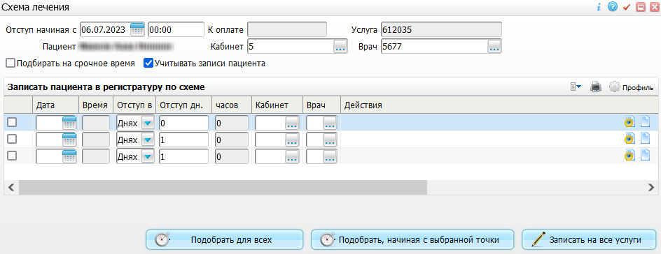
Рисунок 25 – Окно «Схема лечения»
- выберите при помощи календаря или введите вручную дату и время первого сеанса в поле «Отступ начиная с»;
Примечание – Если в выбранную дату/время запись невозможна, то в Системе подбирается ближайшая дата/время, следующие за выбранными в данном поле.
- введите вручную в поле «К оплате» сумму, подлежащую оплате пациентом за выбранные медицинские услуги;
- выберите при необходимости кабинет в окне «Кабинеты и лаборатории», открываемом нажатием на кнопку в поле «Кабинет»;
- выберите при необходимости врача в окне «Персонал», открываемом нажатием на кнопку в поле «Врач»;
Примечание – Поля «Кабинет» и «Врач» по умолчанию заполняются данными врача и кабинета, выбранными на форме «Расписание».
- установите флажок «Подбирать на срочное время» при необходимости подбора времени срочного приема;
Примечание – В случае срочной записи, т.е. при установленном флажке «Подбирать на срочное время», в Системе установится время «0:00».
- установите флажок «Учитывать записи пациента» при необходимости учета действующих записей пациента на другие медицинские услуги;
Примечание – Если установлен флажок «Учитывать записи пациента», то при подборе ближайшего свободного времени по схеме лечения, если на ближайшее свободное время пациент записан на другую услугу, подбирается то время, которое следует за ближайшим.
- выберите для каждого сеанса из выпадающего списка в столбце «Отступ в» в блоке «Записать пациента в регистратуру по схеме» единицы измерения отступа («в днях» или «в часах»);
- введите вручную для каждого сеанса в столбце «Отступ дн.»/«часов» в блоке «Записать пациента в регистратуру по схеме» размер отступа;
Примечание – При необходимости можно изменить параметры подбора времени для конкретного сеанса, выбрав нужную дату и нажав на кнопку в строке выбранного сеанса, или выбрать произвольное время на форме «Расписание», открываемой нажатием на кнопку в строке нужного сеанса.
- нажмите на кнопку «Подобрать для всех». В Системе подберется время, кабинет и врач для каждого сеанса автоматически (Рисунок 26);
Примечания
1 Если в какой-то день указанное время занято, то в Системе подберется ближайшее свободное время позже.
2 Если необходимо осуществить подбор времени, начиная с определенного сеанса (не с первого, а, например, со второго, третьего и т.д.) и до конца курса лечения, то установите флажок в строке данного сеанса и нажмите на кнопку «Подобрать, начиная с выбранной точки». В Системе подберется ближайшее свободное время для сеансов, начиная с сеанса, в строке которого установлен флажок, и до конца курса.
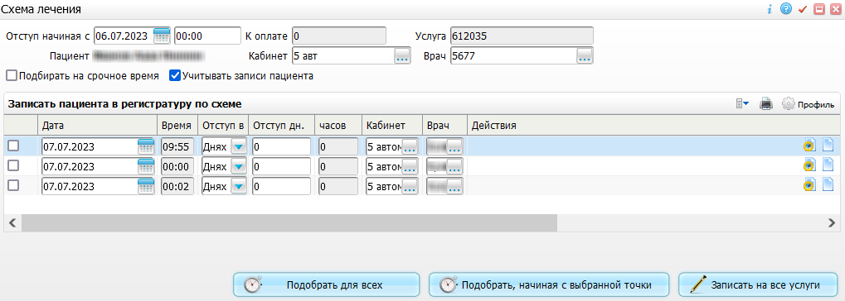
Рисунок 26 – Время подобрано
- нажмите на кнопку «Записать на все услуги». Откроется окно «Регистратура – результат записи».

Выгрузка и печать документации пациента
Из окон «Записать пациента» и «Регистратура – результат записи» можно выгрузить или распечатать следующие документы:
- контракт на оказание медицинских услуг, заключенный с пациентом;
- амбулаторную карту пациента;
- информированное согласие пациента;
- талон на прием;
- маршрутный талон;
- акт оказания платных услуг;
- направление на анализы;
- другие документы в соответствии с выбранной услугой.

Печать отчетов из окна «Записать пациента»
Для выгрузки и печати документов из окна «Записать пациента» выполните следующие действия:
- выполните запись пациента, как описано в п. 5.3;
- в окне записи пациента нажмите кнопку «Записать» для завершения записи пациента. Откроется окно «Регистратура – результат записи» (Рисунок 27);
Рисунок 27 – Окно «Регистратура - Результат записи»
- нажмите на ссылку с необходимым отчетом. Дальнейшие действия работы с отчетом описаны в пункте ниже.

Печать отчетов из окна «Регистратура – результат записи»
Для выгрузки и печати документов из окна «Регистратура – результат записи» выполните следующие действия:
- выполните запись пациента, как описано в п. 5.3;
- в окне записи пациента нажмите кнопку «Записать или распечатать» для завершения записи пациента. Откроется окно просмотра отчета со списком документов для выгрузки/ печати (Рисунок 28);
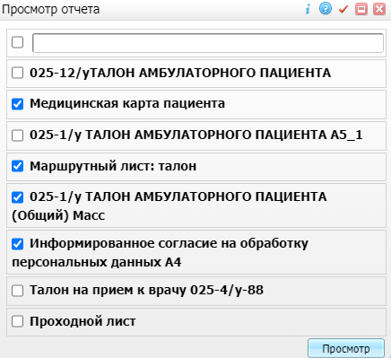
Рисунок 28 – Окно просмотра отчета со списком документов для выгрузки/ печати
- установите флажки напротив документов, которые необходимо выгрузить или распечатать и нажмите кнопку «Просмотр». Откроется окно просмотра отчетов (Рисунок 29);
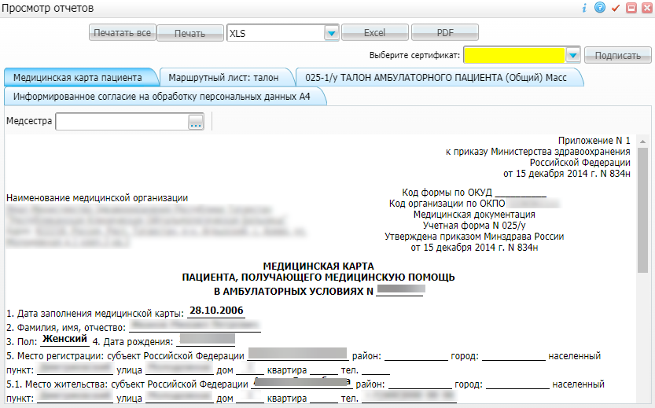
Рисунок 29 – Окно просмотра отчетов
- перейдите поочередно на вкладку каждого документа и выберите при необходимости одно из доступных действий в открывшемся окне просмотра отчета:
  - нажмите на кнопку «PDF», чтобы открыть документ в формате .pdf;
  - нажмите на кнопку «Excel», чтобы открыть документ в формате .xls;
  - выберите из выпадающего списка в верхнем блоке окна необходимый формат выгрузки документа, а затем нажмите на кнопку «Выгрузить» для выгрузки документа/ документов в выбранном формате;
  - выберите из выпадающего списка электронный сертификат и нажмите на копку «Подписать».
- нажмите на кнопку «Печать» для распечатки бумажной копии документа или на кнопку «Печатать все» для распечатки бумажных копий всех выбранных документов. В Системе выведется документ/документы на печать.

Прием у врача без записи с направлением
Для срочной записи пациента на прием без предварительной записи в регистратуре выполните следующие действия:
- выберите пункт главного меню «Рабочие места/ Дневник». Откроется форма «Дневник» (Рисунок 30);
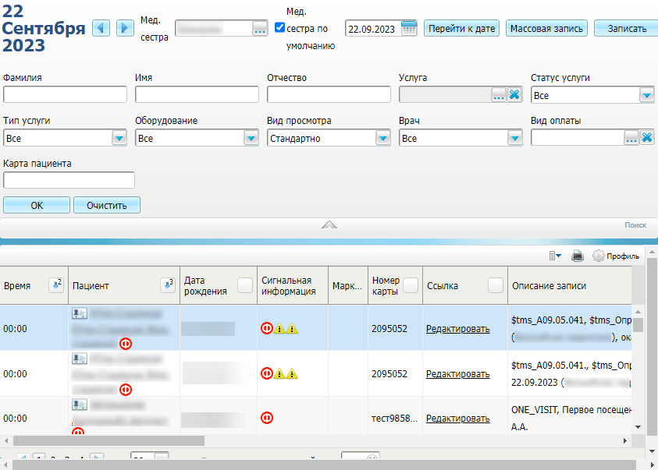
Рисунок 30 – Форма «Дневник»
- нажмите на кнопку «Записать». Откроется окно «Записать пациента», описанное в п. 5.3;
- запишите пациента, как описано в п. 5.3.

Добавление направления в окне «Направления по пациенту»
Для добавления направления в окне «Направления по пациенту», которое открывается при заполнении поля «Направление» в окне «Записать пациента», выполните следующие действия:
- в окне записи пациента заполните поле «Направление». Откроется окно «Направления по пациенту» (Рисунок 31);
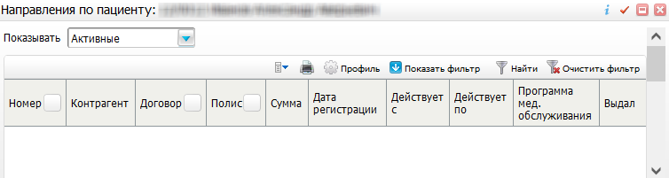
Рисунок 31 – Окно «Направления по пациенту»
- вызовите контекстное меню и выберите пункт «Добавить». Откроется окно «Активные направления: Добавление» (Рисунок 32);
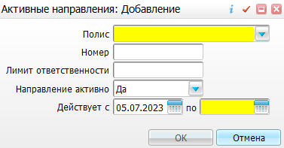
Рисунок 32 – Окно «Активные направления: Добавление»
- заполните поля в соответствии с таблицей ниже (Таблица 9);
Таблица 9 – Заполнение полей в окне добавления направления
Наименование поля | Обязательность | Пояснение
Договор | ✅ | Выберите договор в окне «Действующие договора с типом: [тип договора]», открываемом нажатием на кнопку . Для выбора нужного договора два раза нажмите на строке с договором.  Примечание – Поле отображается только при видах оплаты, связанных с типом договоров «Договоры с Юридическими лицами»
Полис | ✅ | Выберите полис из выпадающего списка.  Примечание – Поле отображается только при видах оплаты, связанных с типом договоров «Договоры ДМС»
Номер |  | Введите вручную номер направления, если он присутствует на бланке направления
Лимит ответственности |  | Введите вручную сумму, выделяемую пациенту для оплаты оказанных медицинских услуг
Направление активно | ✅ | Выберите из выпадающего списка вариант «Да», чтобы можно было сделать запись в регистратуру
Действует с ... по | ✅ | Выберите при помощи календаря или введите вручную период действия направления
Дополнительно |  | Введите вручную дополнительные данные (при необходимости).  Примечание – Отображается при выборе вида оплаты по договору

- нажмите на кнопку «ОК». Добавленное направление отобразится в окне «Направления по пациенту».
При записи пациентов без направлений от страховой компании, обслуживаемых только по полису ДМС, добавьте одно направление при первой записи пациента. При последующих записях пациента по ДМС направления создавать не нужно. Вместо этого можно выбирать направление, созданное при первой записи.

Добавление внешнего направления в окне «Учет внешних направлений»
Для добавления внешнего направления в окне «Учет внешних направлений» выполните следующие действия:
- откройте окно «Учет внешних направлений» (Рисунок 33) одним из следующих способов:
  - «Регистратура/ Расписание», выберите врача/услугу/кабинет в расписании МО нажатием левой кнопки мыши на ссылке с его наименованием или на любом слоте в расписании этого врача/услуги/кабинета, выберите дату и время нажатием левой кнопки мыши на соответствующем слоте в расписании окна «Запись пациента»/ поля поиска пациента в верхней части окна «Записать пациента»/ раскрывающийся блок «Параметры внешнего направления»/ поле «Направление»/ кнопка ;
  - «Регистратура/ Запись в регистратуру»/ раскрывающийся блок «Параметры внешнего направления»/ поле «Внеш. направление»/ кнопка ;
  - «Регистратура/ Приемный покой/ Журнал госпитализации»/ блок «Журнал госпитализации»/ пункт контекстного меню «Добавить»/ поле «Внешнее направление»/ кнопка ;
  - «Рабочие места/ Дневник»/ пункт контекстного меню в блоке с записями «Добавить внешнее направление»/ поле «Направление»/ кнопка .
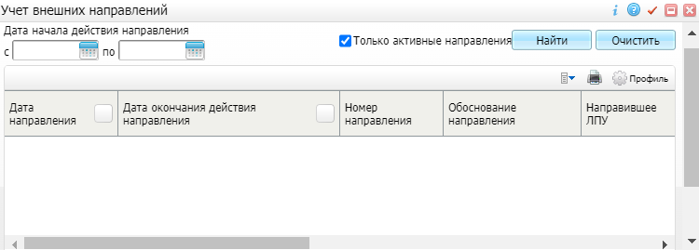
Рисунок 33 – Окно «Учет внешних направлений»
Примечание – При установке флажка «Только активные направления» в окне отображаются направления, у которых дата окончания действия не истекла на текущую дату.
- выберите пункт контекстного меню «Добавить» в окне «Учет внешних направлений». Откроется окно «Внешние направления: Добавление» (Рисунок 34);
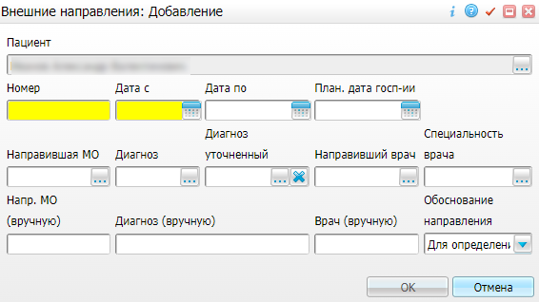
Рисунок 34 – Окно «Внешние направления: Добавление»
- заполните поля в окне добавления в соответствии с таблицей ниже (Таблица 10);
Таблица 10 – Заполнение полей в окне добавления направления
Наименование поля | Обязательность | Пояснение
Пациент | ✅ | Отображаются данные пациента, выбранного на форме «Расписание» или в окне «Запись пациента к врачу»/ «Записать пациента».  Примечание – Данное поле заполняется автоматически и является нередактируемым
Номер | ✅ | Введите вручную номер внешнего направления
Дата с | ✅ | Выберите при помощи календаря или введите вручную дату создания направления
Дата по |  | Выберите при помощи календаря или введите вручную дату окончания направления
План. дата госп-ии |  | Выберите при помощи календаря или введите вручную плановую дату госпитализации
Направившая МО | ✅ | Выберите МО, выдавшую направление, в окне «Список ЛПУ», открываемом нажатием на кнопку . Для выбора нужной МО установите флажок напротив МО, а затем нажмите на копку «ОК» или два раза нажмите на строке с нужной МО
Диагноз | ✅ | Выберите диагноз в окне «Справочник МКБ-10», открываемом нажатием на кнопку . Для выбора нужного диагноза в окне «Справочник МКБ-10» два раза нажмите левой кнопкой мыши на строке с диагнозом или один раз нажмите левой кнопкой мыши на строке с диагнозом, а затем нажмите на кнопку «Ок»
Диагноз уточненный |  | Выберите уточненный диагноз в окне «Уточненный диагноз», открываемом нажатием на кнопку . В правом блоке окна «Уточненный диагноз» расположено поле для ввода значения вручную, в левом блоке расположен словарь предлагаемых вариантов и типовых фраз. Для выбора нужного значения из словаря нажмите дважды на строку словаря, чтобы добавить значение в правое текстовое поле
Направивший врач |  | Выберите врача, выдавшего внешнее направление в окне «Врач», открываемом нажатием на кнопку . Для выбора нужного врача в окне «Врач» два раза нажмите левой кнопкой мыши на строке с данными врача
Специальность врача |  | Выберите специальность врача, выдавшего внешнее направление в окне «Специальности», открываемом нажатием на кнопку . Для выбора нужной специальности в окне «Специальности» два раза нажмите левой кнопкой мыши на строке со специальностью или установите флажок напротив специальности, а затем нажмите на кнопку «Ок»
Напр. МО (вручную) |  | Введите вручную данные направившей МО (при необходимости)
Диагноз (вручную) |  | Введите вручную диагноз (при необходимости)
Врач (вручную) |  | Введите вручную данные врача (при необходимости)
Обоснование направления |  | Выберите обоснование направления из выпадающего списка

- нажмите на кнопку «ОК». Добавленное направление отобразится в окне «Учет внешних направлений».
Для добавления направления для ЕР/ ЕПГУ выполните следующие действия:
- выберите пункт контекстного меню «Добавить для ЕР/ ЕПГУ». Откроется окно «Направление для записи из ЕР/ЕПГУ: Добавление» (Рисунок 35);
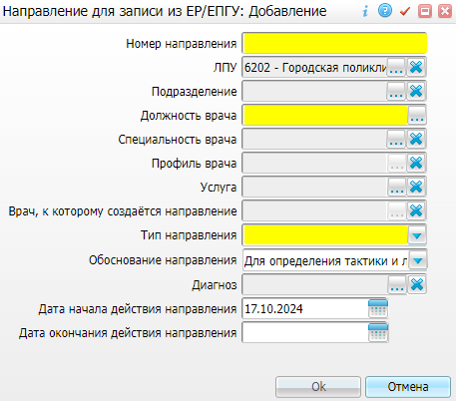
Рисунок 35 – Окно «Направление для записи из ЕР/ЕПГУ: Добавление»
- заполните поля в окне добавления в соответствии с таблицей ниже (Таблица 11);
Таблица 11 – Заполнение полей в окне добавления направления
Наименование поля | Обязательность | Пояснение
Номер направления | ✅ | Введите вручную номер направления.  Примечание – При записи из ВИС для данного поля учитываются настройки правил генерации номеров. Если тип генерации номера «Автоматический», то номер направления сгенерируется автоматически. Если тип генерации номера «Ручной», то введите номер направления вручную
ЛПУ | ✅ | По умолчанию указана собственная МО, при необходимости выберите значение из справочника
Подразделение |  | Выберите подразделение из справочника «Выбор подразделения»
Должность врача | ✅ | Выберите должность врача из справочника «Должности»
Специальность врача |  | Выберите специальность из справочника «Специальности»
Профиль врача |  | Выберите профиль врача из справочника «Выбор профиля врача».  Примечание – Поле становится доступным после выбора значения в поле «Специальность врача»
Услуга |  | Выберите нужную услугу из справочника «Выбор услуги»
Врач, к которому создаётся направление |  | Выберите врача, к которому создаётся направление, из справочника «Выбор врача, к которому создается направление».  Примечание – Поле становится доступным после выбора значения в поле «Профиль врача»
Тип направления | ✅ | Выберите тип направления из выпадающего списка
Обоснование направления |  | Выберите обоснование направления (при необходимости)
Услуга |  | Выберите услугу из справочника. Доступные услуги зависят от выбранной МО
Диагноз |  | Выберите диагноз из справочника МКБ-10
Дата начала действия направления | ✅ | Введите или выберите из календаря дату начала действия направления.  Примечание – Поле по умолчанию заполняется текущей датой
Дата окончания действия направления |  | Введите или выберите из календаря дату окончания действия направления

- нажмите на кнопку «Ок». Добавленное направление отобразится в окне «Учет внешних направлений».

Добавление результата обзвона при записи пациента на прием
Для добавления результата обзвона при записи пациента на прием выполните следующие действия:
- выполните поиск расписания нужного врача/ кабинета/ медицинской услуги как описано в п. 5.2;
- нажмите на ссылку с фамилией врача/номером кабинета/наименованием медицинской услуги или на любой временной интервал в расписании соответствующего врача/кабинета/медицинской услуги. Откроется окно записи пациента (Рисунок 36);
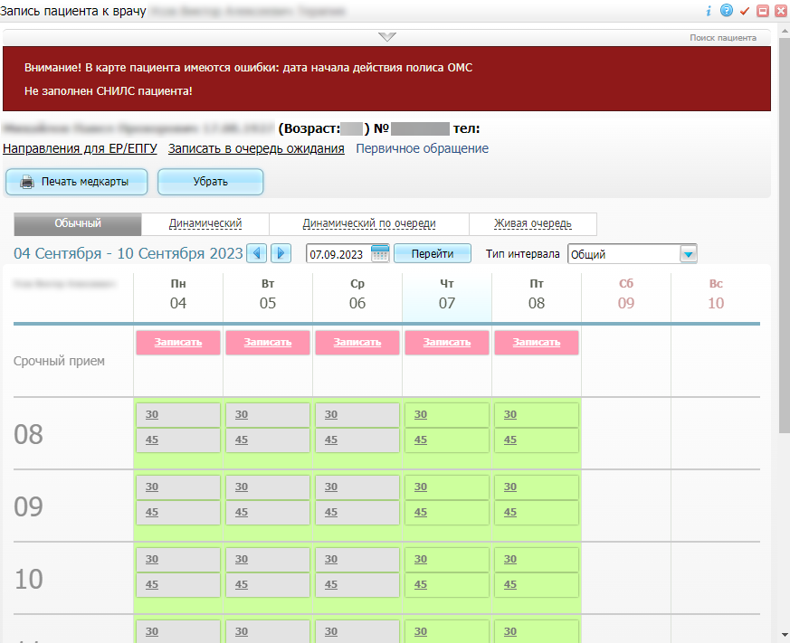
Рисунок 36 – Окно записи пациента
- нажмите на занятый слот и выберите пункт контекстного меню «Добавить результат обзвона». Откроется окно добавления результата обзвона (Рисунок 37);
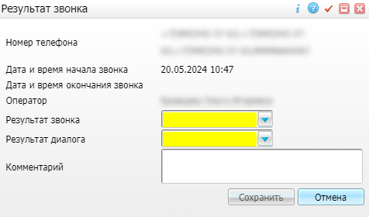
Рисунок 37 – Окно добавления результата обзвона
- заполните поля в окне согласно таблице ниже (Таблица 12);
Таблица 12 – Описание заполнения полей в окне добавления результата обзвона
Наименование поля | Обязательность | Пояснение
Номер телефона |  | В поле отображаются все контакты из карты пациента. Поле является нередактируемым
Дата и время начала звонка |  | Отображаются дата и время начала звонка. Поле является нередактируемым
Дата и время окончания звонка |  | Отображаются дата и время окончания звонка. Поле является нередактируемым
Оператор |  | Отображается ФИО сотрудника, вносящего результат обзвона. Поле является нередактируемым
Результат звонка | ✅ | Выберите результат звонка из выпадающего списка
Результат диалога | ✅ | Выберите результат диалога из выпадающего списка
Комментарий |  | Введите комментарий к звонку вручную

- нажмите на кнопку «Сохранить».
Примечание – После сохранения результата, если звонок состоялся, то в слоте расписания отображается значок , в противном случае – . Результат звонка можно многократно изменять, при этом отображаемая иконка будет соответствовать последнему результату.

Запись на комплексные услуги
В данном разделе описана работа с записями на комплексные услуги.

Запись и перезапись на комплексные услуги

Запись пациента на комплексные услуги
Для записи пациента на комплексные услуги выполните следующие действия:
- выберите пункт главного меню «Регистратура/ Расписание». Откроется форма «Расписание» (Рисунок 38);
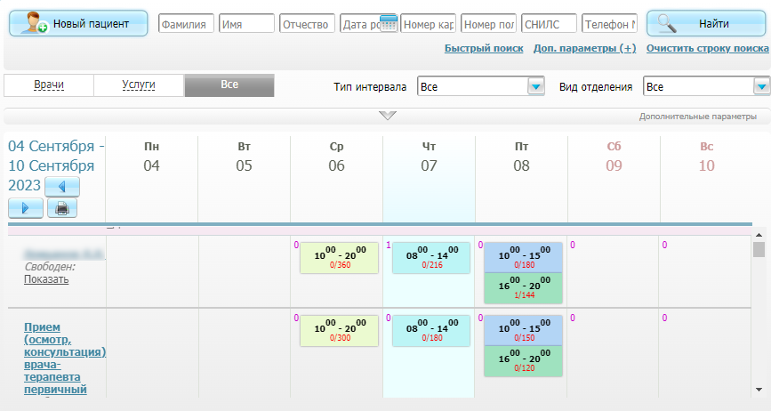
Рисунок 38 – Форма «Расписание»
- найдите и выберите пациента как описано в п. 5.1;
- заполните поля фильтра для поиска нужного кабинета, врача, услуги в верхней части формы. Чтобы отобразить комплексные услуги, в поле «Тип услуги» выберите значение «Комплексная»;
- нажмите на кнопку «Найти». В нижней части формы под полями фильтра отобразятся результаты поиска, удовлетворяющие введенным параметрам;
- нажмите левой кнопкой мыши на любом слоте расписания МО в строке нужного врача/кабинета. Откроется окно записи пациента (Рисунок 39);
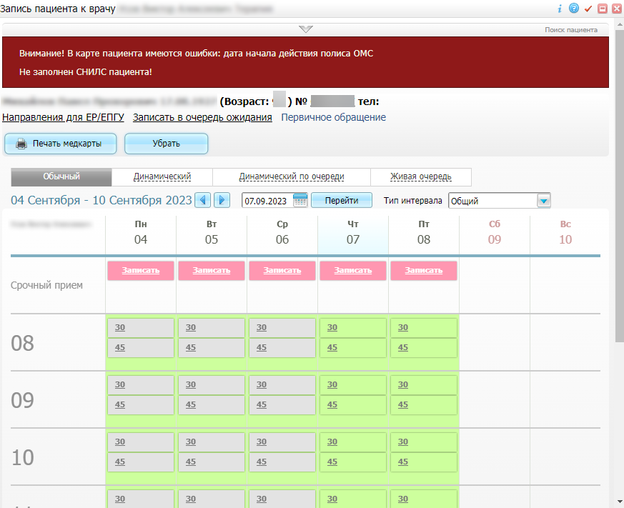
Рисунок 39 – Окно записи пациента
- нажмите левой кнопкой мыши на нужное время в расписании. Откроется окно «Записать пациента» (Рисунок 40);
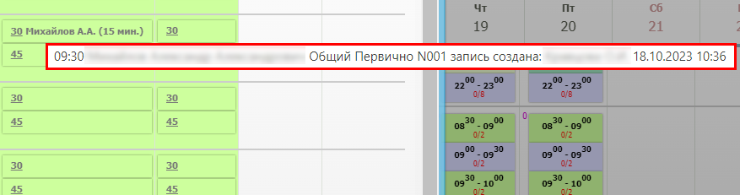
Рисунок 40 – Окно «Записать пациента»
- выберите необходимую комплексную услугу из выпадающего списка в поле «Услуга»;
- заполните остальные поля в окне (при необходимости);
- нажмите на кнопку «Записать». В Системе пациента запишется на выбранный день и время к выбранному врачу/в выбранный кабинет. Откроется окно «Регистратура – результат записи» (Рисунок 41) с данными о времени записи, а также кабинете, враче и услуге.
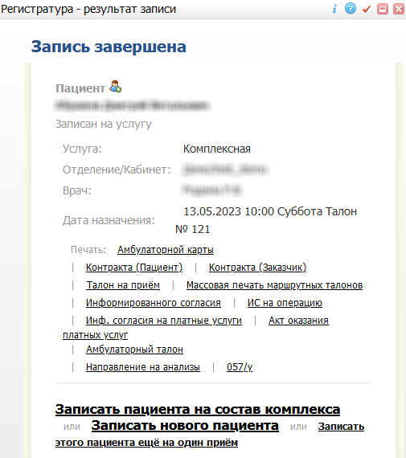
Рисунок 41 – Результат «Регистратура – результат записи»
Примечания
1 При записи пациента проверяются ограничения по полу и возрасту пациента на всех услугах комплекса. Если найдено хотя бы одно ограничение, которому не соответствует пациент, отображается системное сообщение: «Комплексная услуга <наименование услуги> не может быть назначена, так как услуга комплекса <наименование услуги> не может быть оказана из-за ограничений на пол/возраст».
2 При записи на комплексную услугу вместе с записью на комплексную услугу создаются назначения на все услуги, входящие в состав комплекса. А также добавляются соответствующие записи в договор на оказание платных услуг.
3 Стоимость услуг, входящих в состав комплексной услуги, формируется путем применения скидки/наценки к цене услуги в прайс-листе или указания особой цены первичного/повторного оказания, на основании того, что услуга назначена в составе комплексной услуги, указанной в применяемом основании скидки/наценки.
При необходимости дополнительной записи пациента на услуги, входящие в состав данного комплекса, нажмите на ссылку «Записать пациента на состав комплекса» в нижней части окна «Регистратура – результат записи».
Примечание – При редактировании комплексной услуги в окне записи пациента осуществляется невозможность редактирования некоторых параметров записи, в зависимости от условий, связанных с комплексными услугами:
- если услуга оплачена (полностью или частично) или существует хотя бы одна запись на услугу из состава комплексной услуги, то поля «Услуга», «Количество», «Вид оплаты», «Цена», «К оплате», «Скидка», «Сумма», «Договор», а также флажок «Первичность» недоступны для редактирования. Кнопка «Добавить вид оплаты» и флажок «Создать договор» не отображаются;
- если услуга из состава комплексной услуги, то поля «Тип записи», «Услуга», «Количество», «Вид оплаты», «Цена», «К оплате», «Скидка», «Сумма», «Договор», а также флажок «Первичность» недоступны для редактирования. Кнопка «Добавить вид оплаты» и флажок «Создать договор» не отображаются. Все поля раскрываемых групп полей «Параметры внешнего направления» и «Дополнительные параметры» недоступны для редактирования.

Запись из окна «Записи пациента на комплексные услуги»
Записать пациента на услуги, входящие в состав комплексной услуги, можно из окна «Записи пациента на комплексные услуги».
Для осуществления записи выполните следующие действия:
- найдите и выберите пациента, записанного на комплексную услугу. Подробная информация представлена в п. 5.1;
- нажмите на ссылку «Записи на комплексные услуги» в верхней части формы под данными пациента. Откроется окно «Записи пациента на комплексные услуги» (Рисунок 42);
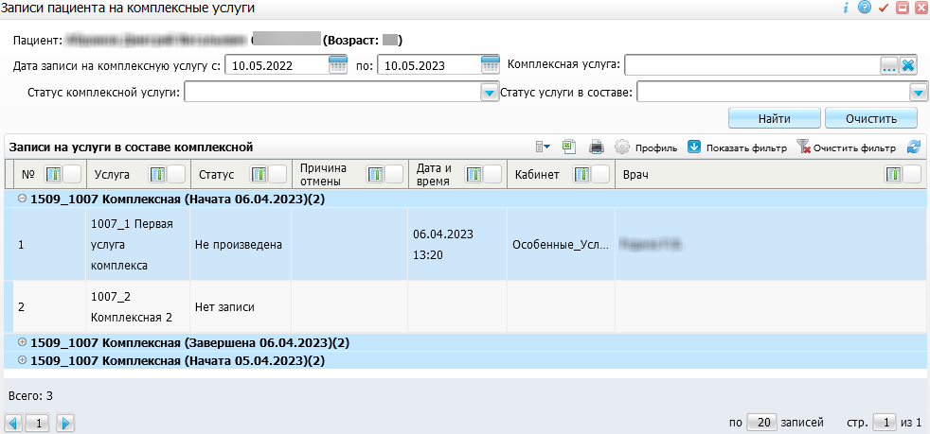
Рисунок 42 – Окно «Записи пациента на комплексные услуги»
- заполните поля фильтрации в открывшемся окне. Подробное описание окна и полей фильтрации представлено в п. 5.4.3;
- в блоке «Записи на услуги в составе комплексной» на строке с нужной услугой вызовите контекстное меню и выберите пункт «Записать». Откроется окно «Запишите пациента на услуги, входящие в состав комплексной услуги» (Рисунок 43);
Примечание – Пункт контекстного меню «Записать» доступен, если у выбранной услуги статус «Нет записи».
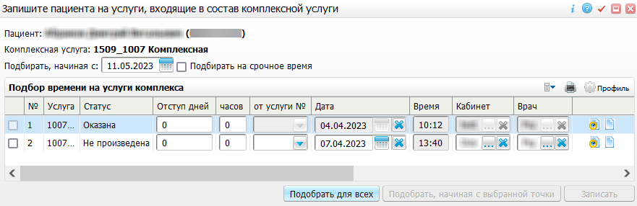
Рисунок 43 – Окно «Запишите пациента на услуги, входящие в состав комплексной услуги»
- установите флажок напротив нужной услуги;
- нажмите на кнопку «Подобрать для всех». В Системе подберется ближайшая свободная дата и время и установит их в столбцах «Дата» и «Время»;
Примечание – Если необходимо записать пациента без времени, срочно, отметьте флажком поле «Подбирать на срочное время», а затем нажмите на кнопку «Подобрать для всех». Тогда время автоматически установится на 0:00. Если необходимо записать пациента на другое время, начиная с какого-то дня, то выберите этот день в поле «Подбирать, начиная с» и нажмите на кнопку «Подобрать, начиная с выбранной точки». Можно указать отступ в днях и/или часах от указанного времени для конкретного сеанса в столбцах «Отступ дней» и «часов».
- нажмите на кнопку «Записать». В Системе пациента запишется на выбранный день и время к выбранному врачу/в выбранный кабинет. Откроется окно «Регистратура – результат записи» с данными о времени записи, а также кабинете, враче и услуге. Статус услуги в столбце «Статус» в окне «Записи пациента на комплексные услуги» изменится на «Не произведена».

Перезапись из окна «Записи пациента на комплексные услуги»
Для перезаписи выполните следующие действия:
- найдите и выберите пациента, записанного на комплексную услугу. Подробная информация представлена в п. 5.1;
- нажмите на ссылку «Записи на комплексные услуги» в верхней части формы под данными пациента. Откроется окно «Записи пациента на комплексные услуги» (описано выше в п. 5.4.1.2);
- заполните поля фильтрации в открывшемся окне. Подробное описание окна и полей фильтрации представлено в п. 5.4.3;
- в блоке «Записи на услуги в составе комплексной» на строке с нужной услугой вызовите контекстное меню и выберите пункт «Перезаписать». Откроется окно «Запишите пациента на услуги, входящие в состав комплексной услуги» (описано выше в п. 5.4.1.2);
Примечание – Пункт контекстного меню «Перезаписать» доступен, если у выбранной услуги статус «Не произведена».
- осуществите запись на услуги как описано выше в п. 5.4.1.2.

Отмена записи на услугу комплекса

Отмена записи на услугу комплекса
Для отмены записи на услугу комплекса выполните следующие действия:
- вызовите контекстное меню «Отменить» на строке с отменяемой услугой в блоке «Записи на услуги в составе комплексной» окна «Записи пациента на комплексные услуги». Откроется окно «Отмена направления на услугу» (Рисунок 44);
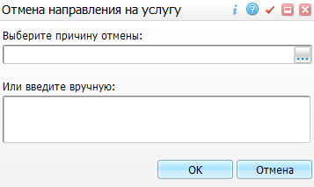
Рисунок 44 – Окно «Отмена направления на услугу»
- выберите причину отмены в окне «Причины отмены направлений на услуги (поликлиника)», открываемом нажатием на кнопку в поле «Выберите причину отмены», или введите описание причины вручную в поле «Или введите вручную»;
- нажмите на кнопку «ОК». В Системе отменится запись на услугу, а статус услуги в столбце «Статус» изменится на «Отменена».
Примечание – При удалении и отмене записей на комплексную услугу или услугу, входящую в состав комплексной услуги, осуществляются следующие проверки:
- если услуга из состава комплекса, то при ее удалении или отмене в окне расписания ресурса открывается окно записи пациента на комплексные услуги;
- если услуга комплексная, и хотя бы одна из услуг комплекса оказана, то ее удаление или отмена недоступно;
- если услуга комплексная, и хотя бы одна из услуг комплекса оплачена, то при ее удалении или отмене отображается системное сообщение: «Невозможно удалить запись на комплексную услугу с комбинированным ценообразованием, так как некоторые из услуг в составе комплекса уже оплачены»
- если услуга комплексная и есть запись хотя бы на одну из услуг комплекса, то при ее удалении или отмене отображается системное сообщение: «Удаление записей на комплексную услугу невозможно, так как есть записи на услуги комплекса: <указывается дата имеющейся записи>)»;
- если услуга комплексная, то при удалении записи на комплексную услугу также удаляются все назначения на услуги из состава комплекса, а также связанные с ними записи в договоре.

Возобновление отмененной услуги
Для возобновления отмененной услуги выполните следующие действия:
- вызовите контекстное меню «Возобновить» на строке с отмененной услугой в блоке «Записи на услуги в составе комплексной» окна «Записи пациента на комплексные услуги». Откроется окно с запросом подтверждения действия (цвет и оформление окна с запросом подтверждения отличается в зависимости от настроек вашего браузера) (Рисунок 45);
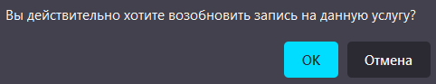
Рисунок 45 – Окно с запросом подтверждения действия
- нажмите на кнопку «ОК». В Системе восстановится запись, а статус услуги в столбце «Статус» изменится на «Не произведена».

Проверка статуса оказания комплексных услуг
Для просмотра перечня комплексных услуг, на которые записан пациент, а также статуса их оказания выполните следующие действия:
- найдите и выберите пациента, как описано в п. 5.1;
- нажмите на ссылку «Записи на комплексные услуги» в верхней части формы под данными пациента. Откроется окно «Записи пациента на комплексные услуги» (Рисунок 46);
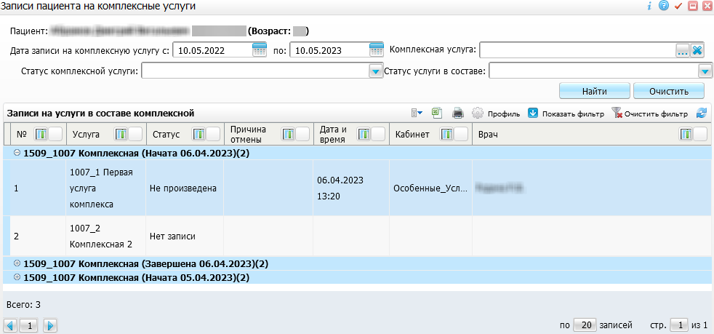
Рисунок 46 – Окно «Записи пациента на комплексные услуги»
- заполните поля фильтра в верхней части окна в соответствии с таблицей ниже (Таблица 13);
Таблица 13 – Заполнение полей фильтра
Наименование поля | Пояснение
Дата записи на комплексную услугу с...по... | Выберите при помощи календаря или введите вручную период записи на комплексную услугу, который необходимо отобразить
Комплексная услуга | Выберите искомую комплексную услугу в окне «ЛПУ: оказываемые услуги», открываемом нажатием на кнопку . Выбор в окне «ЛПУ: оказываемые услуги» подтверждается установкой флажка напротив искомой услуги и последующим нажатием на кнопку «Ок»
Статус комплексной услуги | Выберите из выпадающего списка статус комплексной услуги
Статус услуги в составе | Выберите из выпадающего списка услуги в составе комплексной услуги

- нажмите на кнопку «Найти». В блоке «Записи на услуги в составе комплексной» окна «Записи пациента на комплексные услуги» отобразится перечень комплексных услуг, удовлетворяющий введенным параметрам.
В блоке «Записи на услуги в составе комплексной» окна «Записи пациента на комплексные услуги» отображается перечень комплексных услуг, на которые записан пациент. Статус оказания услуг отображается в столбце «Статус». Кроме того, в данном окне можно увидеть данные о времени записи, кабинете и враче, к которому записан пациент, а также о причине отмены оказания услуги (в случае ее отмены).
Для просмотра состава комплексной услуги (перечня услуг, из которых состоит комплексная услуга) нажмите на кнопку , расположенную слева от наименования услуги, после чего отобразится раскрывающийся перечень услуг.
Комплексная услуга в окне «Записи пациента на комплексные услуги» может иметь следующие статусы:
- «Начата» – пациент записан на оказание комплексной услуги;
- «Завершена» – комплексная услуга оказана;
- «Отменена» – оказание комплексной услуги отменено.
Услуга в составе комплексной услуги в окне «Записи пациента на комплексные услуги» может иметь следующие статусы:
- «Нет записи» – пациент не записан на услугу;
- «Не произведена» – пациент записан на услугу, но услуга еще не оказана;
- «Оказана» – услуга оказана;
- «Отменена» – оказание услуги отменено.
Для выгрузки записей в формате .xls нажмите на кнопку на панели инструментов окна. Все записи, отображенные в блоке «Записи на услуги в составе комплексной», выгрузятся в формате .xls в том виде, в котором они отображены в блоке.

Расписание других МО
Для просмотра расписания других МО выполните следующие действия:
- выберите пункт главного меню «Регистратура/ Расписание других МО». Откроется окно «Выбор МО» (Рисунок 47);
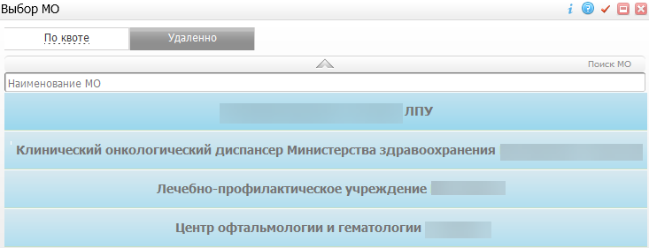
Рисунок 47 – Окно «Выбор МО»
- нажмите на нужный вариант выбора МО в верхней части окна:
  - «По квоте»;
  - «Удаленно».
- выберите нужную МО нажатием левой кнопки мыши на строке с данными МО. Откроется окно расписания выбранного МО (Рисунок 48).
Примечание – Работа с формой «Расписание» описана в п. 5.3.
Рисунок 48 – Окно расписания выбранного МО
Для поиска МО в окне «Выбор МО» выполните следующие действия:
- раскройте блок «Поиск МО» нажатием на кнопку и введите вручную данные искомой МО;
- нажмите на клавишу «Enter». В нижнем блоке окна отобразятся результаты поиска.

Просмотр истории изменения записи/ брони
Для просмотра истории изменения записи/брони выполните следующие действия:
- выполните поиск расписания нужного врача/кабинета/медицинской услуги как описано в п. 5.2;
- нажмите на ссылку с фамилией врача/номером кабинета/наименованием медицинской услуги или на любой временной интервал в расписании соответствующего врача/кабинета/медицинской услуги. Откроется окно записи пациента (Рисунок 49);
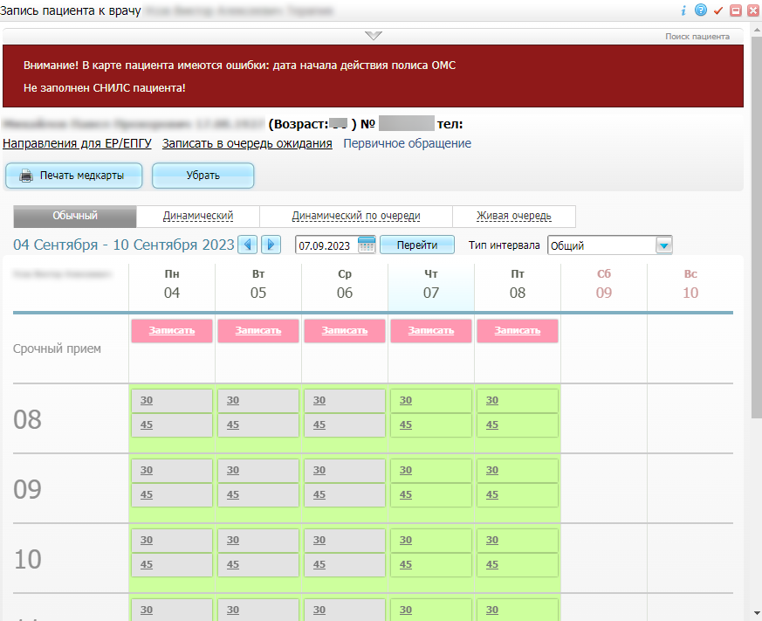
Рисунок 49 – Окно записи пациента
- нажмите на занятый слот и выберите пункт контекстного меню «Просмотр истории изменения». Откроется окно просмотра истории изменения записи/брони (Рисунок 50);
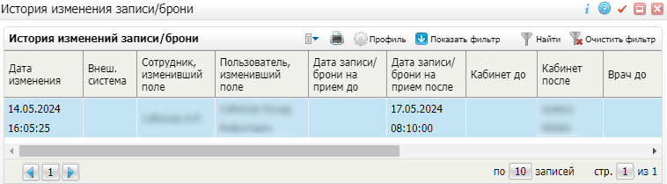
Рисунок 50 – Окно просмотра истории изменения записи/брони
- в блоке «История изменения записи/брони» отображается информация об изменениях записи или брони, представленная в таблице ниже (Таблица 14).
Таблица 14 – Описание столбцов в блоке «История изменения записи/брони»
Наименование столбца | Пояснение
Дата изменения | Отображаются дата и время, когда пользователь совершил изменение
Внеш. система | Отображается внешняя система, посредством которой была создана запись
Сотрудник, изменивший поле | Отображается ФИО или логин сотрудника, который произвел какую-либо операцию с записью
Пользователь, изменивший поле | Отображается ФИО пользователя, который произвел какую-либо операцию с записью
Дата записи/ брони на прием до | Отображается изменение даты или времени, на которые записан пациент (значение до выполненного изменения)
Дата записи/ брони на прием после | Отображается изменение даты или времени, на которые записан пациент (значение после выполненного изменения)
Кабинет до | Отображается кабинет, в который записан пациент, до изменения
Кабинет после | Отображается кабинет, в который записан пациент, после изменения
Врач до | Отображается врач, к которому записан пациент, до изменения
Врач после | Отображается врач, к которому записан пациент, после изменения
Статус до | Отображается статус услуги до изменения
Статус после | Отображается статус услуги после изменения
Тип | Отображается тип изменения. Возможные значения:  - «Перевод брони в запись»;  - «Бронь»;  - «Запись»;  - «Назначение»

Редактирование, отмена и удаление записи пациента
После записи пациента к врачу иногда требуется:
- перезаписать пациента на другое время, к другому врачу;
- изменить параметры записи (например, услугу/вид оплаты/данные о направлении, цель посещения и т.д.);
- отменить запись;
- удалить запись пациента.
Ниже перечислены способы редактирования записи.

Редактирование записи из расписания врача

Поиск записи для редактирования
Для поиска записи в расписании врача и изменения ее параметров выполните следующие действия:
- выберите пункт главного меню «Регистратура/ Расписание». Откроется форма «Расписание» (Рисунок 51);
Рисунок 51 – Форма «Расписание»
- нажмите на ссылку с ФИО врача или названием услуги, на которую записан пациент. Откроется окно «Запись пациента» (Рисунок 52);
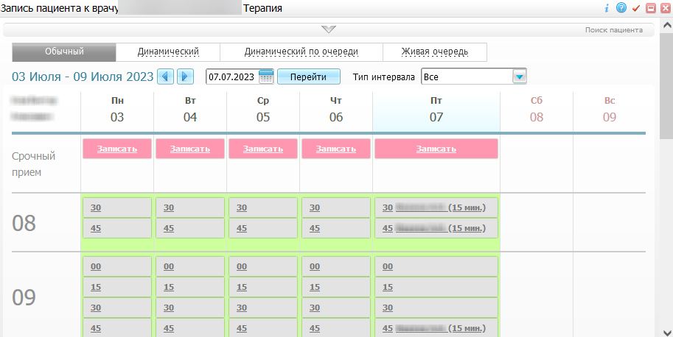
Рисунок 52 – Окно «Запись пациента»
- нажмите ссылку с ФИО записанного пациента в расписании и выберите пункт контекстного меню «Редактировать». В Системе на экране отобразится запрос подтверждения (цвет и оформление окна может отличаться в зависимости от настроек ПК пользователя) (Рисунок 53);
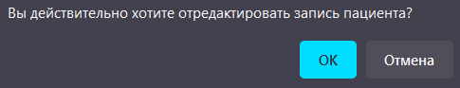
Рисунок 53 – Запрос подтверждения
- нажмите на кнопку «ОК». Откроется окно «Записать пациента» (окно и работа с ним подробно описаны в п. 5.3.1);
- внесите необходимые изменения в окне и нажмите на кнопку «Записать». В Системе выполнятся необходимые изменения в записи.

Отмена записи из расписания врача/ кабинета/ медицинской услуги
Для отмены записи выполните следующие действия:
- нажмите ссылку с ФИО записанного пациента в расписании окна «Запись пациента» и выберите пункт контекстного меню «Отменить». Откроется окно «Отмена направления на услугу» (Рисунок 54);
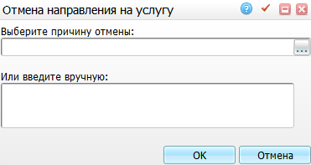
Рисунок 54 – Окно «Отмена направления на услугу»
- выберите причину отмены в окне «Причины отмены направлений на услуги», открываемом нажатием на кнопку в поле «Выберите причину отмены» или введите вручную описание причины отмены в поле «Или введите вручную». Для выбора нужной причины в окне «Причины отмены направлений на услуги» установите флажок напротив причины и нажмите на кнопку «ОК» или два раза нажмите левой кнопкой мыши на строке с причиной;
- нажмите на кнопку «ОК». В Системе сохранятся введенные данные и выполнится отмена записи.

Удаление записи из расписания врача/ кабинета/ медицинской услуги
Для удаления записи выполните следующие действия:
- нажмите ссылку с ФИО записанного пациента в расписании окна «Запись пациента» и выберите пункт контекстного меню «Удалить». В Системе на экране отобразится запрос подтверждения (цвет и оформление окна может отличаться в зависимости от настроек ПК пользователя) (Рисунок 55);
Примечание – Удалить ранее записанного пациента из регистратуры можно только в том случае, если услуга еще не была оказана. Удаление ранее записанного пациента нужно проводить только в крайнем случае.
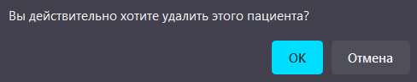
Рисунок 55 – Запрос подтверждения
- нажмите на кнопку «ОК». В Системе удалится запись.

Перезапись из расписания врача/ кабинета/ медицинской услуги
Для перезаписи пациента на другое время/к другому врачу/на другую медицинскую услугу выполните следующие действия:
- нажмите ссылку с ФИО записанного пациента в расписании окна «Запись пациента» и выберите пункт контекстного меню «Перезаписать». В Системе на экране отобразится запрос подтверждения (Рисунок 56);
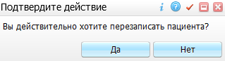
Рисунок 56 – Запрос подтверждения
- нажмите на кнопку «Да». Откроется форма «Расписание» для записи пациента;
- произведите запись пациента, как описано в п. 5.3.1.
Для распечатки документов нажмите ссылку с ФИО записанного пациента в расписании окна «Запись пациента» и выберите пункт контекстного меню «Печать документов» и выберите. Откроется окно «Просмотр отчета», в котором выполните действия, описанные в п. 5.3.3.

Редактирование записи из окна «Поиск записей пациента в регистратуре»

Перезапись пациента из окна «Поиск записей пациента в регистратуре»
Для перезаписи пациента из окна «Поиск записей пациента в регистратуре» выполните следующие действия:
- выполните поиск записей пациента (Рисунок 57);
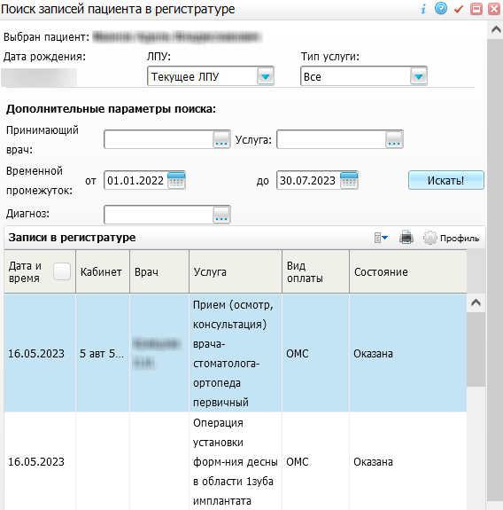
Рисунок 57 – Поиск записей пациента
- выберите пункт контекстного меню «Записать на другое время» на строке с нужной записью в блоке «Записи в регистратуре» окна «Поиск записей пациента в регистратуре». Откроется окно «Запись пациента» (Рисунок 58);
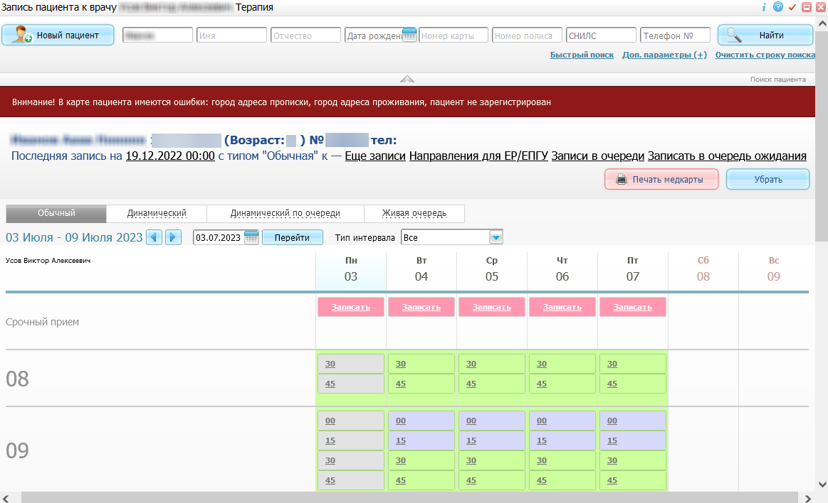
Рисунок 58 – Окно «Запись пациента»
- нажмите на ссылку с нужным временем приема/оказания медицинской услуги в расписании. В Системе изменится время записи пациента. Статус записи в столбце «Состояние» в блоке «Записи в регистратуре» окна «Поиск записей пациента в регистратуре» изменится на «Не произведена».

Удаление и отмена записи из окна «Поиск записей пациента в регистратуре»
Для удаления записи из окна «Поиск записей пациента в регистратуре» выберите пункт «Удалить» на строке с записью в блоке «Записи в регистратуре» окна «Поиск записей пациента в регистратуре».
Для отмены направления на прием к врачу/оказание медицинской услуги выполните следующие действия:
- выберите пункт контекстного меню «Отменить» на строке с записью в блоке «Записи в регистратуре» окна «Поиск записей пациента в регистратуре». Откроется окно «Отмена направления на услугу» (описано выше в п. 5.7.1);
Примечание – Отменить можно только услугу со статусом «Не произведена».
- заполните поля в окне, как описано выше в п. 5.7.1;
- нажмите на кнопку «ОК». В Системе сохранятся введенные данные и выполнится отмена направления.

Автоматическая перезапись пациентов

Автоматическая перезапись
В данном разделе описан процесс автоматической перезаписи пациентов на прием к врачу/оказание медицинской услуги.
Примечания
1 Автоматическая перезапись позволяет перезаписывать/удалять записи со смещением. То есть при перезаписи/удалении записи одного пациента, остальные записи сместятся автоматически.
2 При перезаписи/удалении со смещением остальных записей смещение осуществляется только для записей, осуществленных с теми же параметрами, что и перезаписываемая/удаляемая запись (т.е., кабинет, врач, услуга и тип интервала записей должны совпадать).
Для автоматической перезаписи пациентов выполните следующие действия:
- выберите пункт главного меню «Регистратура/ Автоматическая перезапись». Откроется форма «Автоматическая перезапись» (Рисунок 59);
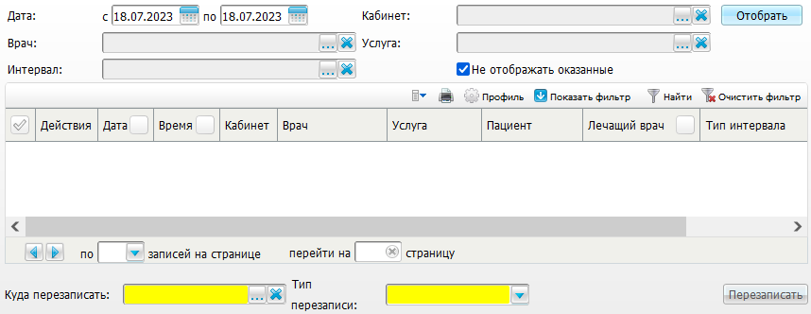
Рисунок 59 – Форма «Автоматическая перезапись»
- заполните поля фильтра в верхней части формы в соответствии с таблицей ниже (Таблица 15);
Таблица 15 – Заполнение полей фильтра
Наименование поля | Пояснение
Дата с...по... | Выберите при помощи календаря или введите вручную период, на который производилась искомая запись пациента
Кабинет | Выберите кабинет в окне «Кабинеты и лаборатории», открываемом нажатием на кнопку . Для выбора нужного кабинета в окне «Кабинеты и лаборатории» два раза нажмите левой кнопкой мыши на строке с кабинетом или установите флажок напротив кабинета, а затем нажмите на кнопку «Ок»
Врач | Выберите врача в окне «Персонал», открываемом нажатием на кнопку . Для выбора нужного врача в окне «Персонал» два раза нажмите левой кнопкой мыши на строке с врачом или установите флажок напротив врача, а затем нажмите на кнопку «Ок»
Услуга | Выберите услугу в окне «Услуги», открываемом нажатием на кнопку . Для выбора нужной услуги в окне «Услуги» два раза нажмите левой кнопкой мыши на строке с услугой или установите флажок напротив услуги, а затем нажмите на кнопку «Ок»
Интервал | Выберите интервал в окне «Словарь типов интервалов графиков», открываемом нажатием на кнопку . Для выбора нужного интервала в окне «Словарь типов интервалов графиков» два раза нажмите левой кнопкой мыши на строке с интервалом или установите флажок напротив интервала, а затем нажмите на кнопку «Ок»
Не отображать оказанные | Установите флажок, чтобы в результатах поиска не отображались оказанные услуги

- нажмите на кнопку «Отобрать». На форме в блоке под полями фильтра отобразятся результаты поиска, удовлетворяющие заданным параметрам (Рисунок 60);
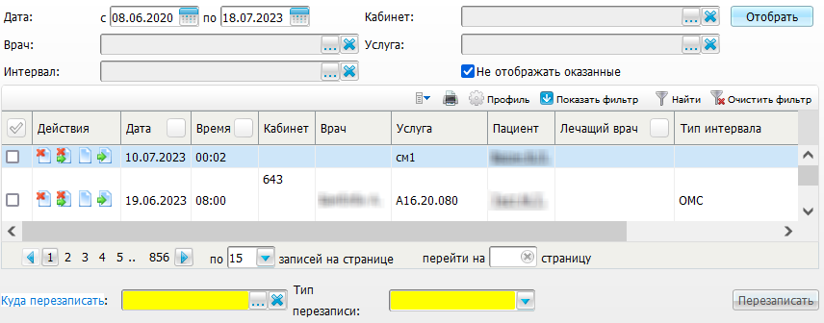
Рисунок 60 – Результаты поиска
- установите флажки напротив нужных записей;
- нажмите на кнопку в поле «Куда перезаписать» в нижней части формы. Откроется окно с расписанием МО, идентичное форме «Расписание» (Рисунок 61);
Рисунок 61 – Форма с расписанием МО
- выберите время, врача, услугу и кабинет, в который необходимо перезаписать пациентов как описано в п. 5.3;
- выберите тип перезаписи из выпадающего списка в поле «Тип перезаписи»:
  - «В срочники» – для срочной записи;
  - «Вместо записанных» – для изменения ранее созданных записей. При выборе этого значения отображается дополнительное поле «Продлить график до», в котором введите вручную требуемое время продления;
  - «На свободное время» – для записи на свободное время.
- нажмите на кнопку «Перезаписать». В Системе на экране отобразится запрос подтверждения действия (Рисунок 62);
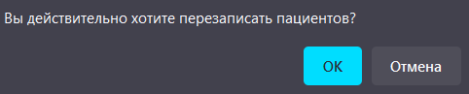
Рисунок 62 – Запрос подтверждения действия
- нажмите на кнопку «ОК». В Системе перезапишутся выбранные пациенты в соответствии с выбранными параметрами и откроется окно «Информация по перезаписанным пациентам» (Рисунок 63).
Примечание – Для поиска нужных записей в окне «Информация по перезаписанным пациентам» нажмите на кнопку «Показать фильтр» на панели блока «Информация по перезаписанным пациентам».
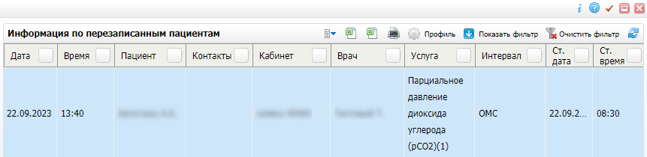
Рисунок 63 – Окно «Информация по перезаписанным пациентам»
Перезаписать пациента можно также нажав на кнопку (для перезаписи) или (для перезаписи со смещением других записей в расписании) в столбце «Действия» в строке с нужной записью.
При нажатии на кнопку или открывается окно с расписанием МО, идентичное форме «Расписание», в котором выберите время, врача, услугу и кабинет, в который необходимо перезаписать пациента как описано в п. 5.3. После завершения перезаписи откроется окно «Информация по перезаписанным пациентам».
Для просмотра ПМК пациента нажмите на ссылку с фамилией и инициалами пациента в столбце «Пациент».

Удаление записи
Для удаления записи выполните следующие действия:
- нажмите на кнопку (для удаления записи) или (для удаления записи со смещением других записей в расписании) в столбце «Действия» в строке с нужной записью. В Системе на экране отобразится запрос подтверждения действия (Рисунок 64, Рисунок 65);
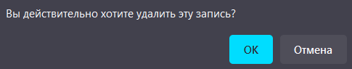
Рисунок 64 – Запрос подтверждения удаления записи
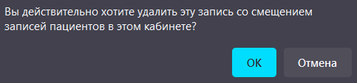
Рисунок 65 – Запрос подтверждения удаления со смещением
- нажмите на кнопку «ОК». В Системе удалится запись.
Примечания
1 Если записи, которые необходимо перезаписать при удалении со сдвигом (сдвинуть) не были найдены, то в Системе на экране отобразится сообщение с текстом «Перезаписи пациентов не было».
2 Если удаляемая услуга уже оказана, то в Системе на экране отобразится сообщение с текстом «Услуга оказана! Удаление невозможно».
3 Если по каким-либо причинам перезапись не произошла, то в Системе на экране отобразится сообщение «Не удалось произвести перезапись пациентов.».

Массовая перезапись пациентов
Массовая перезапись пациентов позволяет подобрать время для всех выбранных пациентов и перезаписать их нажатием одной кнопки.
Для перезаписи пациентов выполните следующие действия:
- выберите пункт главного меню «Регистратура/ Перезапись пациентов». Откроется форма «Перезапись пациентов» (Рисунок 66);
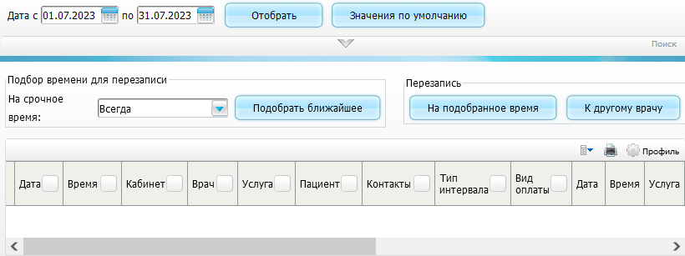
Рисунок 66 – Форма «Перезапись пациентов»
- нажмите на кнопку . Откроется раскрываемый блок полей фильтра «Поиск» (Рисунок 67);
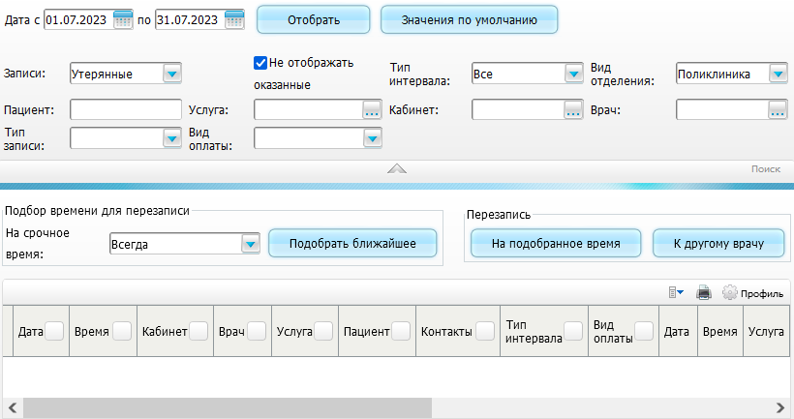
Рисунок 67 – Раскрываемый блок полей фильтра «Поиск»
- заполните поля фильтра в соответствии с таблицей ниже (Таблица 16);
Таблица 16 – Заполнение полей фильтра
Наименование поля | Обязательность | Пояснение
Дата с...по... | ✅ | Выберите при помощи календаря или введите вручную период, записи за который необходимо отобразить
Записи | ✅ | Выберите значение из выпадающего списка. Для выбора доступны следующие значения:  - «Утерянные» – для отображения утерянных записей (т.е. записей, не вошедших в текущий график);  - «Записанные» – для отображения всех записей, кроме утерянных;  - «Перезаписанные» – для отображения перезаписанных записей;  - «Все» – для отображения всех записей, включая утерянные
Не отображать оказанные |  | Установите флажок, чтобы в результатах поиска не отображались оказанные услуги
Тип интервала | ✅ | Выберите тип интервала из выпадающего списка
Вид отделения | ✅ | Выберите вид отделения из выпадающего списка
Пациент |  | Введите вручную фамилию искомого пациента
Услуга |  | Выберите услугу в окне «ЛПУ: оказываемые услуги», открываемом нажатием на кнопку . Для выбора нужной услуги в окне «ЛПУ: оказываемые услуги» два раза нажмите левой кнопкой мыши на строке с услугой или установите флажок напротив услуги, а затем нажмите на кнопку «Ок»
Кабинет |  | Выберите кабинет в окне «Кабинеты и лаборатории», открываемом нажатием на кнопку . Для выбора нужного кабинета в окне «Кабинеты и лаборатории» два раза нажмите левой кнопкой мыши на строке с кабинетом или установите флажок напротив кабинета, а затем нажмите на кнопку «Ок»
Врач |  | Выберите врача в окне «Персонал», открываемом нажатием на кнопку . Для выбора нужного врача в окне «Персонал» два раза нажмите левой кнопкой мыши на строке с врачом или установите флажок напротив врача, а затем нажмите на кнопку «Ок»
Тип записи |  | Выберите тип записи из выпадающего списка

- нажмите на кнопку «Отобрать». На форме отобразятся записи, удовлетворяющие введенным параметрам (Рисунок 68);
Примечания
1 Для очистки полей фильтра и их заполнения значениями по умолчанию нажмите на кнопку «Значения по умолчанию».
2 Утерянные записи обозначаются красной заливкой и надписью «Запись утеряна» в столбце «Тип интервала».
3 Если найденная запись пациента является срочной, то она обозначается надписью «Срочная запись» в столбце «Тип интервала».
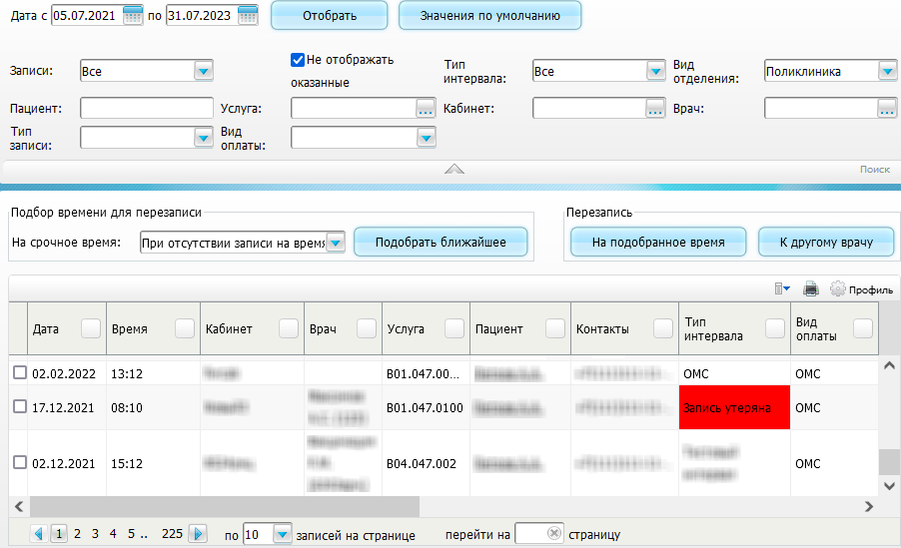
Рисунок 68 – Результаты поиска
- выберите значение из выпадающего списка в поле «На срочное время» в блоке «Подбор времени для перезаписи» («Всегда» или «При отсутствии записи на время»);
Примечание – При выборе значения «Всегда» перезапись будет осуществляться всегда на срочное время, а при выборе значения «При отсутствии записи на время» перезапись на срочное время будет осуществляться только если невозможно подобрать время для перезаписи.
- отметьте флажками записи, подлежащие перезаписи;
Примечание – При установке флажка в Системе выполняется автоматический подбор времени для выбранной записи. Если подобрать время не удалось, в Системе на экране отобразится сообщение с текстом «Не могу подобрать время».
- измените параметры записей одним из следующих способов:
  - выберите отдельно для каждой записи новые параметры в следующих столбцах (Таблица 17);
Таблица 17 – Заполнение полей в столбцах
Наименование столбца | Обязательность | Пояснение
Дата | ✅ | Выберите новую дату записи при помощи календаря
Время | ✅ | Автоматически подбирается при установке флажка в строке с записью, а также при выборе даты/услуги/врача/кабинета.  Примечание – Данное поле является нередактируемым
Услуга | ✅ | Выберите услугу в окне «Услуги», открываемом нажатием на кнопку . Для выбора нужной слуги в окне «Услуги» два раза нажмите левой кнопкой мыши на строке с услугой или один раз нажмите левой кнопкой мыши на строке с услугой, а затем нажмите на кнопку «Ок»
Кабинет | ✅ | Выберите кабинет в окне «Кабинеты», открываемом нажатием на кнопку . Для выбора нужного кабинета в окне «Кабинеты» два раза нажмите левой кнопкой мыши на строке с кабинетом или один раз нажмите левой кнопкой мыши на строке с кабинетом, а затем нажмите на кнопку «Ок»
Врач | ✅ | Выберите врача двойным нажатием в окне «Врачи», открываемом нажатием на кнопку . Для выбора нужного врача в окне «Врачи» два раза нажмите левой кнопкой мыши на строке с врачом или один раз нажмите левой кнопкой мыши на строке с врачом, а затем нажмите на кнопку «Ок»
Тип интервала графика | ✅ | Выберите тип интервала графика из выпадающего списка.  Примечание – Если выбранный тип интервала графика не соответствует типу оплаты, то при перезаписи в Системе отобразится сообщение с текстом «Не удалось перезаписать. Несоответствие вида оплаты интервалу графика»

- измените отдельно для каждой записи дату, время, услугу, кабинет, врача и тип интервала графика, нажав в столбце «Действия» на кнопку для автоматического подбора параметров перезаписи или на кнопку для самостоятельного выбора параметров перезаписи в окне с расписанием МО;
- нажмите на кнопку «Подобрать ближайшее» для автоматического подбора параметров перезаписи одновременно для всех записей, отмеченных флажком;
Примечание – Если по введенным параметрам время подобрать невозможно, то дата и время в таблице будут очищены, в таком случае измените параметры и подберите время снова.
- нажмите на кнопку «На подобранное время». В Системе выполнится перезапись выбранных пациентов и зальются строки с их записями серым цветом.
Примечание – На форме перезаписи пациентов при отсутствии телефона/ телефонов в карте пациента отображается один из вариантов системных сообщений в зависимости от выполненных настроек:
- «У пациента не указан контактный телефон. Необходимо заполнить и повторить попытку записи» – запись при этом недоступна;
- «У пациента не указан контактный телефон. Продолжить запись?» – сообщение носит предупреждающий характер, запись доступна.
Если все помеченные записи были на одну услугу, к одному врачу, в один кабинет и с одним типом интервала, то можно массово изменить услугу, кабинет, врача и дату. Для этого выполните следующие действия:
- отметьте флажками записи, подлежащие перезаписи;
- нажмите на кнопку «Перезапись к другому врачу». Откроется окно «Перезапись к другому врачу» (Рисунок 69);
Примечание – Если выбранные пациенты записаны к разным к разным врачам/кабинетам/услугам/типам интервалов, то должно отобразится информационное сообщение: «Перезапись к другому врачу невозможна. Выбранные пациенты записаны к разным врачам/ кабинетам/ услугам/ типам регистратуры/ типам записи!»
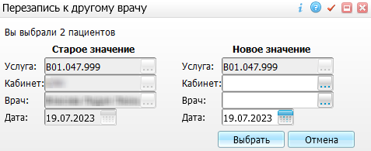
Рисунок 69 – Окно «Перезапись к другому врачу»
- выберите параметры перезаписи в блоке полей «Новое значение» (Таблица 18):
Таблица 18 – Заполнение полей в окне перезаписи
Наименование столбца | Обязательность | Пояснение
Услуга | ✅ | Заполняется автоматически.  Примечание – Данное поле является нередактируемым
Кабинет | ✅ | Выберите кабинет в окне «Кабинеты», открываемом нажатием на кнопку . Для выбора нужного кабинета в окне «Кабинеты» два раза нажмите левой кнопкой мыши на строке с кабинетом или один раз нажмите левой кнопкой мыши на строке с кабинетом, а затем нажмите на кнопку «Ок»
Врач | ✅ | Выберите врача двойным нажатием в окне «Врачи», открываемом нажатием на кнопку . Для выбора нужного врача в окне «Врачи» два раза нажмите левой кнопкой мыши на строке с врачом или один раз нажмите левой кнопкой мыши на строке с врачом, а затем нажмите на кнопку «Ок»
Дата | ✅ | Выберите новую дату записи при помощи календаря.  Примечание – Поле недоступно для заполнения, если у выбранных записей не указана дата и время при подборе. Если при подборе времени у выбранных записей указана дата и время для перезаписи, то поле доступно для заполнения

- нажмите на кнопку «Выбрать». Новые параметры записей отобразятся на форме;
- нажмите на кнопку «Подобрать ближайшее». В Системе подберется ближайшее свободное время для измененных записей. Подобранное время отобразится в столбце «Время» в строках измененных записей;
- нажмите на кнопку «На подобранное время». В Системе выполнится перезапись выбранных пациентов и зальются строки с их записями серым цветом.
Для удаления записи нажмите на кнопку в столбце «Действия» в строке с выбранной записью.
Для автоматического подбора даты, времени, врача, услуги и кабинета для перезаписи нажмите на кнопку в столбце «Действия» в строке с выбранной записью.
Для самостоятельного выбора параметров перезаписи в окне расписания нажмите на кнопку в столбце «Действия» в строке с выбранной записью.
Для записи пациента нажмите на кнопку в столбце «Действия» в строке с выбранной записью.
Примечание – Если удаляемая услуга оказана, то в Системе на экране отобразится сообщение с текстом «Услуга оказана! Удаление невозможно».

Массовая запись
Массовая запись пациентов на прием к врачу/оказание медицинской услуги используется, например, для массовой записи на прививки, диспансеризацию и т.п.
Для массовой записи пациентов на прием к врачу/оказание медицинской услуги выполните следующие действия:
- выберите пункт главного меню «Регистратура/ Массовая запись». Откроется форма «Массовая запись» (Рисунок 70);
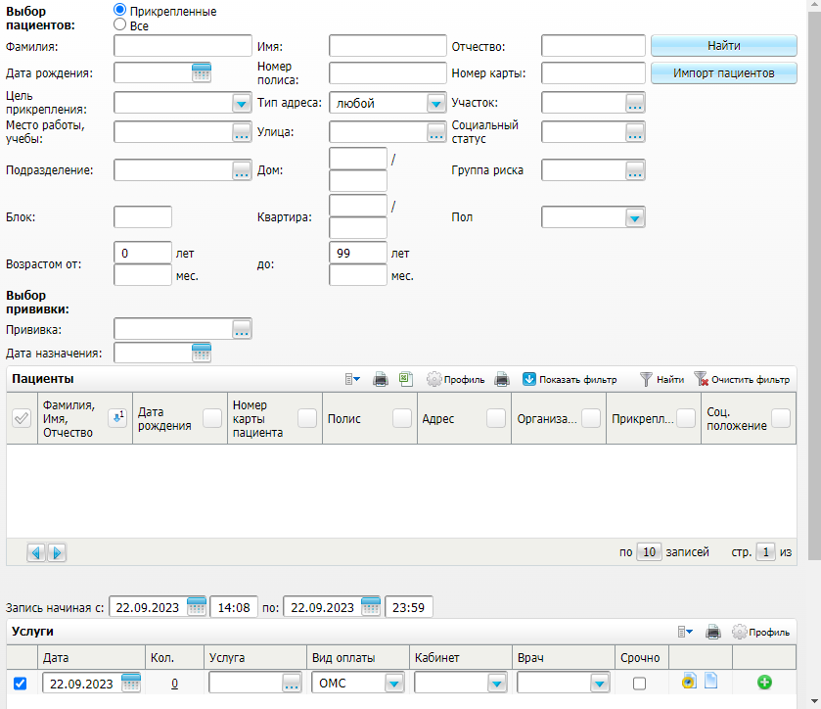
Рисунок 70 – Форма «Массовая запись»
- заполните поля поиска пациентов в верхней части формы в соответствии с таблицей ниже (Таблица 19);
Таблица 19 – Заполнение полей поиска
Наименование поля |  | Обязательность | Пояснение
Выбор пациентов |  | ✅ | Установите переключатель в положение:  - «Прикрепленные» – в блоке «Пациенты» отображаются пациенты, прикрепленные к текущей МО;  - «Все» – в блоке «Пациенты» будут отображаться все пациенты, независимо от наличия прикрепления в МО
Фамилия |  |  | Введите вручную фамилию пациента
Имя |  |  | Введите вручную имя пациента
Отчество |  |  | Введите вручную отчество пациента
Дата рождения |  |  | Выберите при помощи календаря или введите вручную дату рождения пациента
Номер полиса |  |  | Введите вручную номер полиса пациента
Номер карты |  |  | Введите вручную номер карты пациента
Цель прикрепления |  |  | Выберите из выпадающего списка цель прикрепления пациента
Тип адреса |  | ✅ | Выберите из выпадающего списка тип адреса пациента
Участок |  |  | Выберите участок пациента в окне «Участки», открываемом нажатием на кнопку . Для выбора нужного участка в окне «Участки» установите флажок напротив участка и нажмите на кнопку «Ок» или два раза нажмите на строке с участком
Место работы, учебы |  |  | Выберите место работы или учебы пациента в окне «Контрагенты: юридические лица», открываемом нажатием на кнопку . Для выбора нужного места работы/ учебы в окне «Контрагенты: юридические лица» установите флажок напротив места работы/ учебы и нажмите на кнопку «Ок» или два раза нажмите на строке с местом работы/ учебы
Улица |  |  | Выберите улицу, на которой проживает пациент, в окне «Географические понятия», открываемом нажатием на кнопку . Для выбора нужной улицы в окне «Географические понятия» установите флажок напротив улицы и нажмите на кнопку «Выбрать» или два раза нажмите на строке с улицей
Дом |  |  | Введите вручную номер дома, в котором проживает пациент
Квартира |  |  | Введите вручную номер квартиры, в которой проживает пациент
Социальный статус |  |  | Выберите социальный статус пациента в окне «Социальные положения», открываемом нажатием на кнопку . Для выбора нужного статуса в окне «Социальные положения» один раз нажмите левой кнопкой мыши на строке со статусом, а затем нажмите на кнопку «Ок» или два раза нажмите на строке со статусом
Группа риска |  |  | Выберите группу риска пациента в окне «Группы риска: прививки», открываемом нажатием на кнопку . Для выбора нужной группы риска в окне «Группы риска: прививки» установите флажок напротив группы риска и нажмите на кнопку «Ок» или два раза нажмите на строке с группой риска
Пол |  |  | Выберите из выпадающего списка пол пациента
Подразделение |  |  | Выберите подразделение, в котором работает пациент, в окне «Контрагенты: Подразделения», открываемом нажатием на кнопку . Для выбора нужного подразделения в окне «Контрагенты: Подразделения» установите флажок напротив подразделения и нажмите на кнопку «Ок» или два раза нажмите на строке с подразделением
Блок |  |  | Введите вручную номер блока
Возрастом от...до... |  |  | Введите вручную возрастной диапазон, в котором находится пациент/ группа пациентов, в годах и месяцах
Выбор прививки
 | Прививка |  | Выберите прививку, назначенную пациенту, в окне «Схемы применения МИБП», открываемом нажатием на кнопку . Для выбора нужной прививки в окне «Схемы применения МИБП» установите флажок напротив прививки и нажмите на кнопку «Ок» или два раза нажмите на строке с прививкой
 | Дата назначения |  | Выберите при помощи календаря или введите вручную дату назначения прививки

- нажмите на кнопку «Найти». В блоке «Пациенты» отобразятся результаты поиска, удовлетворяющие заданным параметрам;
- установите флажки напротив нужных пациентов в блоке «Пациенты» (Рисунок 71);
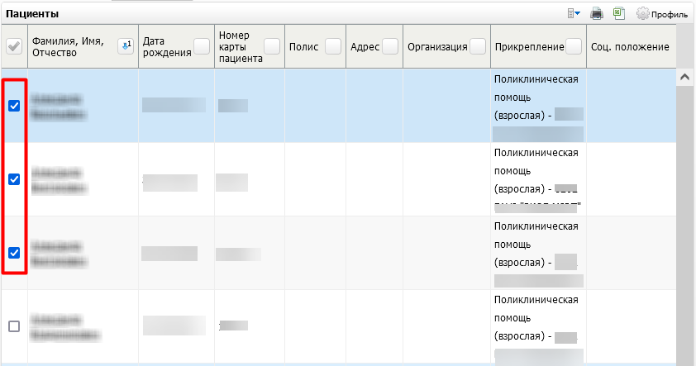
Рисунок 71 – Установка флажков в блоке «Пациенты»
- заполните поля фильтра в блоке «Услуги» (Рисунок 72) в соответствии с таблицей ниже (Таблица 20);
Таблица 20 – Заполнение полей фильтра
Наименование поля | Обязательность | Пояснение
Запись начиная с ... по |  | Выберите при помощи календаря или введите вручную временной период для записи пациентов
Дата | ✅ | Выберите при помощи календаря или введите вручную дату массового оказания медицинской услуги
Кол. | ✅ | Заполняется автоматически, в зависимости от количества пациентов, выбранных в блоке «Пациенты». При нажатии на ссылку в поле открывается окно со списком пациентов с возможностью выгрузки данных в Excel и возможностью исключить некоторых из выбранных пациентов из списка пациентов для данной услуги
Услуга |  | Выберите оказываемую медицинскую услугу из справочника «ЛПУ: оказываемые услуги»
Вид оплаты |  | Выберите вид оплаты из выпадающего списка
Кабинет |  | Выберите номер кабинета из выпадающего списка
Врач |  | Выберите врача из выпадающего списка
Срочно |  | Установите флажок в случае срочной записи

Примечание – Для добавления услуги нажмите на кнопку . Для удаления добавленной услуги нажмите на кнопку .
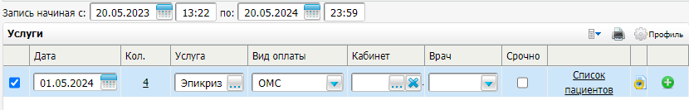
Рисунок 72 – Блок «Услуги»
- нажмите на кнопку «Подобрать для всех». В Системе подберется время для записи;
Примечание – При необходимости можно изменить параметры подбора времени для каждого пациента отдельно, выбрав нужную дату в столбце «Дата», при необходимости установив флажок в столбце «Срочно» и нажав на кнопку в строке выбранного пациента или выбрать произвольное время на форме «Расписание», открываемой нажатием на кнопку в строчке нужного пациента в окне «Список пациентов».
- нажмите на кнопку «Записать на все услуги». В Системе пациенты запишутся на оказание медицинских услуг. Откроется окно «Регистратура – результат записи» (Рисунок 73);
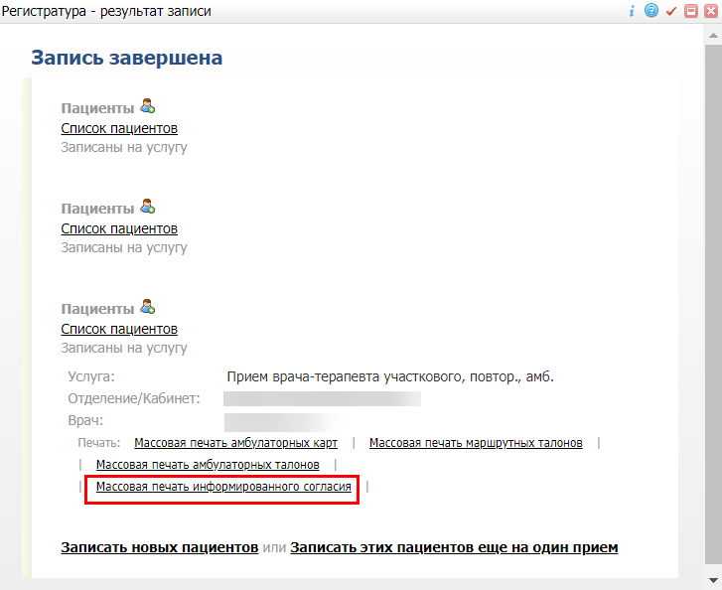
Рисунок 73 – Окно «Регистратура – результат записи»
- при необходимости распечатки информированного согласия нажмите ссылку «Массовая печать информированного согласия». Откроется окно «Просмотр отчета» (Рисунок 74);
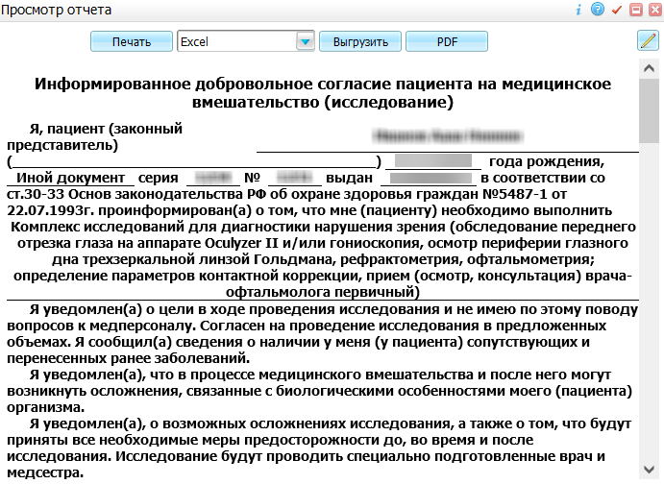
Рисунок 74 – Окно «Просмотр отчета»
- выберите при необходимости одно из доступных действий в открывшемся окне просмотра отчета (набор доступных действий в конкретном отчете может отличаться), нажав на нужную кнопку в верхнем блоке отчета:
  - нажмите на кнопку «PDF», чтобы открыть документ в формате .pdf;
  - выберите из выпадающего списка в верхнем блоке окна необходимый формат выгрузки документа, а затем нажмите на кнопку «Выгрузить» для выгрузки документа/ документов в выбранном формате;
  - нажмите на кнопку для редактирования документа.
- нажмите на кнопку «Печать» для распечатки бумажной копии документа. В Системе выведется документ на печать.

Запись пациента на несколько услуг
В данном разделе описан процесс записи пациента сразу к нескольким врачам или на несколько услуг.

Запись пациента
Для записи пациента к нескольким врачам или на несколько услуг выполните следующие действия:
- выберите пункт главного меню «Регистратура/ Запись в регистратуру». Откроется форма «Запись в регистратуру» (Рисунок 75);
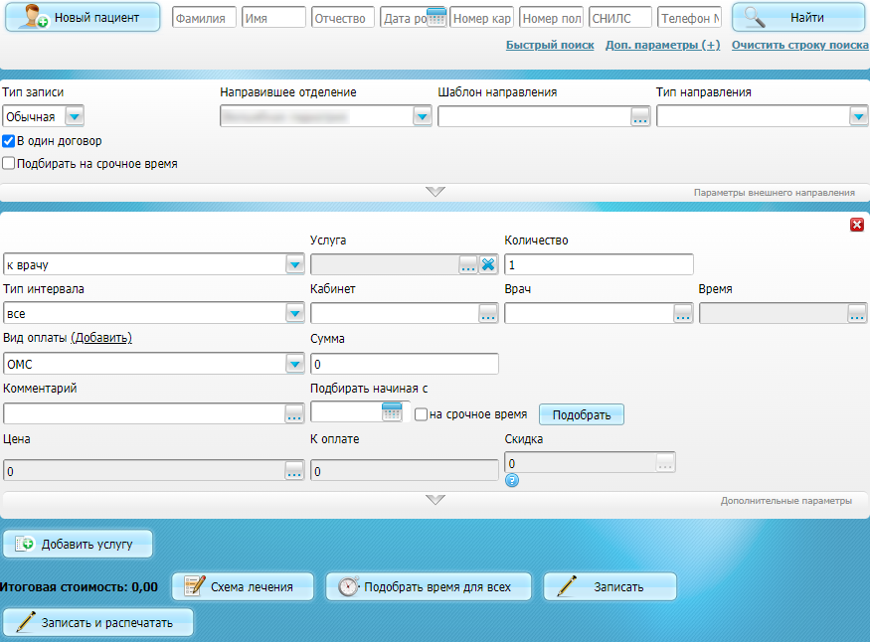
Рисунок 75 – Форма «Запись в регистратуру»
- выполните поиск и выбор пациента (Рисунок 76), как описано в п. 2;
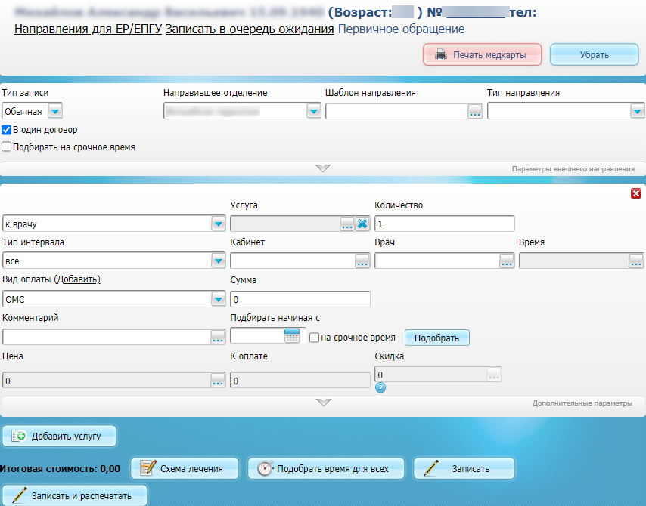
Рисунок 76 – Форма записи пациента
- заполните поля на форме в соответствии с таблицей ниже (Таблица 21);
Таблица 21 – Заполнение полей на форме записи пациента
Наименование поля |  | Обязательность | Пояснение
Тип записи |  | ✅ | Выберите из выпадающего списка тип записи
В один договор |  |  | Установите флажок для включения всех выбранных услуг в один договор с пациентом
Подбирать на срочное время |  |  | Установите флажок для записи пациента на срочное время для всех выбранных услуг
Направившее отделение |  | ✅ | Выберите из выпадающего списка отделение МО, направившее пациента на прием к врачу/ оказание медицинских услуг
Шаблон направления |  |  | Выберите при необходимости шаблон направления в окне «Шаблоны направлений», открываемом нажатием на кнопку . Для выбора нужного шаблона в окне «Шаблоны направлений» два раза нажмите на строке с шаблоном или один раз нажмите на строке с шаблоном, а затем нажмите на кнопку «Ок».  Примечания  1 Заполните данное поле в случае стандартной записи пациента по определенной схеме (шаблону). После этого услуги, имеющиеся в выбранном шаблоне, добавятся на форму записи с автоматическим заполнением необходимых полей.  2 Настройка шаблонов направлений подробно описана в руководстве администратора «Регистратура».  3 При выборе шаблона направлений, который содержит в себе составную услугу, признак на услугу проставляется согласно настройкам шаблона
Тип направления |  |  | Выберите из выпадающего списка тип направления
Раскрываемый блок «Параметры внешнего направления» |  |  | Раскрываемый блок с группой полей для внесения сведений о внешнем направлении.  Примечания  1 Заполните данную группу полей, если пациента направили на прием/оказание медицинской услуги из другой МО.  2 Данный блок раскрывается нажатием на кнопку
 | Внеш. направление | ✅ | Выберите внешнее направление в окне «Учет внешних направлений», открываемом нажатием на кнопку . Для выбора нужного направления в окне «Учет внешних направлений» два раза нажмите на строке с направлением или один раз нажмите на строке с направлением, а затем нажмите на кнопку «ОК»
 | Номер |  | Укажите номер направления
 | Дата с |  | Выберите при помощи календаря или введите вручную дату создания направления
 | Дата по |  | Выберите при помощи календаря или введите вручную дату окончания направления
 | Откуда |  | Укажите МО, выписавшую направление. Для заполнения поля нажмите кнопку . В открывшемся окне «Контрагенты: юридические лица (список МО)» флажком отметьте нужное значение и нажмите кнопку «ОК» или введите название МО в нижнем поле
 | Диагноз |  | Укажите диагноз пациента. Для заполнения поля нажмите кнопку . В открывшемся окне «Справочник МКБ-10» выберите значение двойным нажатием мыши или введите название диагноза в нижнем поле
 | Направивший врач | ✅ | Укажите направившего врача. Для заполнения поля нажмите кнопку . В открывшемся окне «Контрагенты: физические лица» выберите значение двойным нажатием мыши или введите инициалы врача в нижнем поле
 | Специальность |  | Укажите специальность направившего врача. Для заполнения поля нажмите кнопку . В открывшемся окне «Специальности», флажком отметьте нужное значение и нажмите кнопку «ОК», или выберите значение двойным нажатием мыши
 | Обоснование направления |  | Выберите цель направления из выпадающего списка с помощью кнопки
Безымянное поле |  | ✅ | Выберите из выпадающего списка значение, указывающее цель записи:  - «к врачу»;  - «на услугу»
Услуга |  | ✅ | Выберите медицинскую услугу, на оказание которой записывается пациент, в окне «Услуги», открываемом нажатием на кнопку . Для выбора нужной услуги в окне «Услуги» два раза нажмите на строке с услугой или один раз нажмите на строке с услугой, а затем нажмите на кнопку «Ок»
Количество |  | ✅ | Введите вручную количество медицинских услуг (т.е., сколько раз будет оказана выбранная услуга).  Примечания  1 При выборе количества услуг больше 1 нажмите на кнопку «Схема лечения» для выбора параметров курса процедур (выбор параметров описан далее в п. 5.3.2).  2 При выборе комплексной услуги или услуги, назначенной в составе комплекса, данное поле становится недоступным для редактирования со значением «1»
Биоматериал |  | ✅ | Группа полей для внесения данных о биоматериале, необходимом для выполнения анализа.  Примечания  1 Данная группа полей становится доступной, если в поле «Услуга» выбрана услуга с типом «Анализ».  2 Данная группа полей раскрывается нажатием на кнопку .  3 Если при направлении пациента на анализы в окне выбора биоматериала было выбрано несколько биоматериалов, будет создано одно направление на услугу и множество направлений на анализы. Каждое направление на анализ соответствует одному биоматериалу, т. е., если пациента направили на два биоматериала, то сформируется два направления на анализы на разные биоматериалы. Каждое направление на анализ сформируется исходя из настройки в условии забора вида анализа
 | Биоматериал | ✅ | Выберите биоматериал в окне «Выбор биоматериала», открываемом нажатием на кнопку . Для выбора нужного биоматериала в окне «Выбор биоматериала» установите флажок напротив биоматериала, а затем нажмите на кнопку «ОК»
 | Локус | ✅ | Выберите локус, в котором следует взять выбранный биоматериал, в окне «Выбор локуса», открываемом нажатием на кнопку . Для выбора нужного локуса в окне «Выбор локуса» два раза нажмите на строке с локусом или один раз нажмите на строке с локусом, а затем нажмите на кнопку «ОК»
 | Примечание к локусу | ✅ | Введите вручную уточняющую информацию по выбранному локусу.  Примечание – Данное поле становится доступным для редактирования после выбора локуса в поле «Локус»
Тип интервала |  | ✅ | Выберите тип интервала рабочих графиков врачей или оказания медицинских услуг из выпадающего списка.  Примечание – После выбора типа интервала при выборе времени будет показано расписание только данного типа интервала
Кабинет |  |  | Выберите кабинет в окне «Кабинеты», открываемом нажатием на кнопку . Для выбора нужного кабинета в окне «Кабинеты» два раза нажмите на строке с кабинетом или один раз нажмите на строке с кабинетом, а затем нажмите на кнопку «ОК»
Врач |  |  | Выберите врача в окне «Врачи», открываемом нажатием на кнопку . Для выбора нужного врача в окне «Врачи» два раза нажмите на строке с врачом или один раз нажмите на строке с врачом, а затем нажмите на кнопку «ОК»
Время |  | ✅ | Выберите время приема врача/ оказания медицинской услуги в окне с расписанием МО, открываемом нажатием на кнопку . Выберите время, как описано в п. 5.3.1
Вид оплаты |  | ✅ | Заполняется автоматически видом оплаты, соответствующим интервалу, выбранному в поле «Тип интервала». При необходимости изменения вида оплаты выберите другое значение из выпадающего списка. В зависимости от выбранного вида оплаты в Системе отобразятся дополнительные поля для записи пациента.  Примечание – Для добавления вида оплаты нажмите на ссылку «Добавить», после чего отобразятся дополнительные поля для внесения данных о дополнительном виде оплаты. Для удаления дополнительного вида оплаты нажмите на ссылку «Удалить»
Сумма |  |  | Заполняется автоматически суммой оплаты.  Примечание – Для заполнения данного поля выберите значения в полях «Количество» и «Цена»
Создать договор |  |  | Выберите из выпадающего списка значение «Да» для создания договора с пациентом или значение «Нет», если договор с пациентом уже заключен.  Примечание – Данное поле отображается, если в поле «Вид оплаты» выбрано значение «Средства граждан», «Онкологический кластер» или иные виды оплаты, связанные с типом договора «С физическими лицами»
Договор |  |  | Выберите существующий договор с пациентом в окне «Действующие договоры с видом оплаты: [вид оплаты]», отрываемом нажатием на кнопку . Для выбора нужного договора два раза нажмите на строке с договором.  Примечание – Данное поле отображается, если в поле «Создать договор» выбрано значение «Нет», или выбранный вид оплаты предусматривает указание договора при записи на услугу
Направление |  |  | Выберите направление в окне «Направления по пациенту», отрываемом нажатием на кнопку . Для выбора нужного направления в окне «Направления по пациенту» два раза нажмите левой кнопкой мыши на строке с направлением.  Примечания  1 Данное поле отображается, если в поле «Вид оплаты» выбрано значение «ДМС», «Договор с организацией», «Прочее», «Договоры с юридическими лицами» или иные виды оплаты, связанные с типом договора «Договоры ДМС» или «Договоры с Юридическими лицами».  2 Для отображения необходимых направлений в окне «Направления по пациенту» выберите в поле «Показывать» тип направления из выпадающего списка:  - «Все»;  - «Активные»;  - «Неактивные».  3 Если направления нет, то его можно добавить, как описано в п. 5.3.5
Комментарий |  |  | Выберите при необходимости комментарий к записи в окне «Примечания», отрываемом нажатием на кнопку . Для выбора нужного примечания в окне «Примечания» два раза нажмите левой кнопкой мыши на строке с примечанием или установите флажок напротив примечания, а затем нажмите на кнопку «Ок»
Подбирать начиная с |  |  | Выберите при помощи календаря или введите вручную дату, начиная с которой следует подобрать время записи пациента на прием к врачу/оказание медицинской услуги, а затем нажмите на кнопку «Подобрать» (в случае подбора времени для одной услуги)
на срочное время |  |  | Установите флажок, если необходимо подобрать время записи пациента на прием к врачу/оказание медицинской услуги на срочное время
Цена |  |  | Выберите цену медицинской услуги в окне «Выбор цены для услуги», отрываемом нажатием на кнопку . Для выбора нужного прайс-листа в окне «Выбор цены для услуги» два раза нажмите левой кнопкой мыши на строке с прайс-листом или один раз нажмите левой кнопкой мыши на строке с прайс-листом, а затем нажмите на кнопку «ОК»
К оплате |  |  | Отображается сумма, подлежащая оплате.  Примечание – Данное поле является нередактируемым
Скидка |  |  | Выберите скидку на оплату медицинской услуги в окне «Скидки», отрываемом нажатием на кнопку . Для выбора нужной скидки окне «Скидки» два раза нажмите левой кнопкой мыши на строке с нужной скидкой
Раскрываемый блок «Дополнительные параметры» |  |  | Группа полей для внесения данных о внутреннем направлении.  Примечание – Данный блок раскрывается нажатием на кнопку
 | Вид обращения | ✅ | Выберите вид обращения из выпадающего списка
 | Вид посещения | ✅ | Выберите вид посещения из выпадающего списка
 | Цель посещения |  | Выберите цель посещения в окне «Цели посещения», отрываемом нажатием на кнопку . Для выбора нужной цели посещения в окне «Цели посещения» два раза нажмите левой кнопкой мыши на строке с целью посещения или один раз нажмите левой кнопкой мыши на строке с целью посещения, а затем нажмите на кнопку «Ок»
 | Вид отделения | ✅ | Выберите вид направившего отделения из выпадающего списка
Оказывается впервые |  |  | Установите флажок, если выбранная медицинская услуга оказывается выбранному пациенту впервые.  Примечание – Установка данного флажка необходима для сбора различной отчетности (о том, сколько было всего приемов по данной услуге, в том числе повторных), а также для учета стоимости по платным услугам или услугам, оплачиваемым по ОМС, когда цена первичного приема отличается от цены повторного посещения

- нажмите на кнопку «Добавить услугу» при необходимости добавления услуг в запись и заполните открывшиеся дополнительные поля, как описано в таблице выше;
Примечание – Для удаления добавленной услуги нажмите на кнопку в правом верхнем углу блока полей для данной формы.
- нажмите на кнопку «Подобрать» (в случае подбора для одной услуги) или «Подобрать время для всех» (в случае подбора для нескольких услуг, добавленных нажатием на кнопку «Добавить услугу»). В Системе подберется ближайшее свободное время для оказания выбранной услуги/услуг;
Примечания
1 Перед тем как нажать на кнопку «Подобрать»/«Подобрать для всех», убедитесь, что заполнено поле «Подбирать, начиная с».
2 Чтобы подбор шел на срочное время, установите флажок в поле «на срочное время».
3 Время подбирается в зависимости от значений, выбранных в полях «Услуга», «Кабинет», «Врач», «Тип интервала». Если какое-то из этих полей не заполнено, то оно не учитывается при подборе.
4 Время подбирается с учетом ограничения в днях, определенного в системных опциях (см. руководство администратора «Системные опции»). Если для выбранной услуги по заданным параметрам не предусмотрено свободное время для ее оказания, то при нажатии кнопки «Подобрать» появится сообщение с текстом «Не могу подобрать время».
- нажмите на кнопку «Записать» на форме «Запись в регистратуру». Отобразится окно с результатом записи пациента (Рисунок 77).
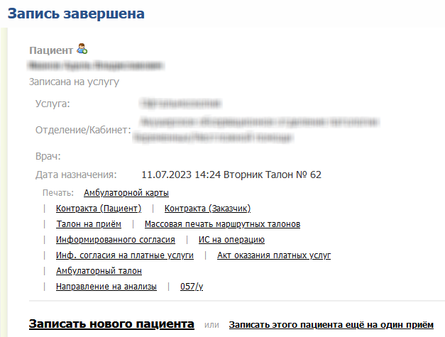
Рисунок 77 – Окно с результатом записи пациента
Для записи данного пациента на еще один прием нажмите на ссылку «Записать этого пациента ещё на один приём».
Для записи другого пациента нажмите на ссылку «Записать нового пациента».
Для распечатки или выгрузки документа из тех, что перечислены в окне с результатом записи, нажмите на ссылку с наименованием нужного документа, после чего откроется окно «Просмотр отчета», из которого можно выгрузить или распечатать выбранный документ. Также для распечатки документов можно вместо кнопки «Записать» нажать на кнопку «Записать и распечатать», после чего откроется окно «Просмотр отчета», из которого можно распечатать нужные документы, как описано в п. 5.3.3.

Выбор услуг состава
Если выбранная при записи услуга является составной (т.е. состоит из нескольких подуслуг), то после нажатия на кнопку «Записать» откроется форма для выбора услуг состава и заполнения необходимых параметров (Рисунок 78).
Примечание – На данной форме отображаются услуги, входящие в состав выбранной составной услуги.
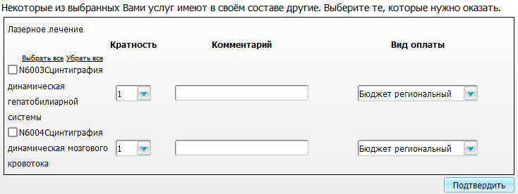
Рисунок 78 – Форма для выбора услуг состава
На данной форме выполните следующие действия:
- установите флажки напротив нужных услуг;
- выберите из выпадающего списка в поле «Кратность» кратность оказания каждой выбранной услуги;
- введите вручную комментарий в поле «Комментарий» (при необходимости);
- выберите вид оплаты для каждой выбранной услуги в поле «Вид оплаты»;
- нажмите на кнопку «Подтвердить». В Системе запишется пациент на услуги, как написано в пункте выше (см. п. 7.1).
Примечание – Если составная услуга имеет комбинированное ценообразование, то отображаются поля «Создать договор», «Договор», «Направление». Если составная услуга является тестированием на ВИЧ, то отображается поле «Код обследования».

Оформление пациентов, записанных через ЕР и ЕПГУ
В данном разделе описан процесс записи пациента через ЕР и ФЕР.

Оформление пациента, записанного на прием через ЕР «БАРС.Здравоохранение-Регистратура»
Для оформления пациента, записанного на прием через ЕР «БАРС.Здравоохранение-Регистратура», выполните следующие действия:
- выберите пункт главного меню «Регистратура/ Запись в регистратуру». Откроется форма «Запись в регистратуру» (Рисунок 79);
Рисунок 79 – Форма «Запись в регистратуру»
- выполните поиск и выбор пациента (Рисунок 80), как описано в п. 2;
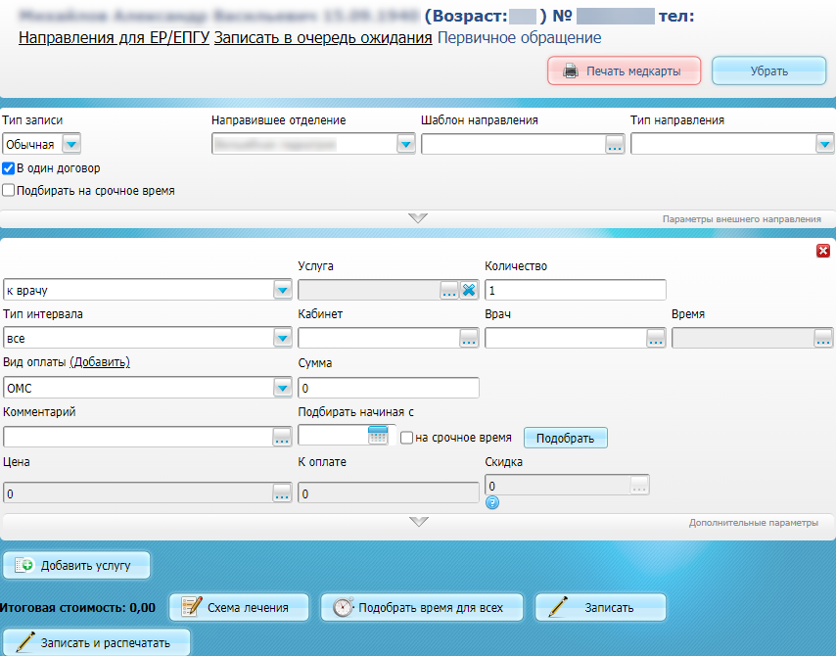
Рисунок 80 – Форма записи пациента
- нажмите на ссылку «Еще записи» под строкой с данными пациента. Откроется окно «Поиск записей пациента в регистратуре» (Рисунок 81);
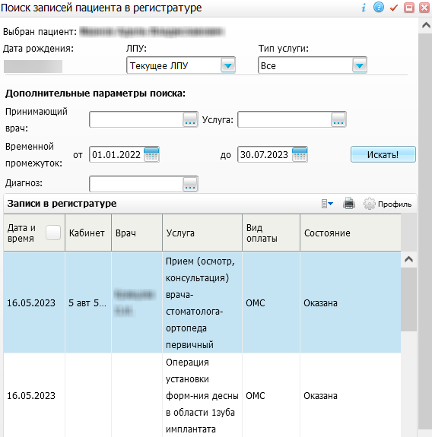
Рисунок 81 – Окно «Поиск записей пациента в регистратуре»
- в открывшемся окне вызовите контекстное меню на строке с записью на прием/ оказание медицинской услуги, по которой пришел пациент, и выберите пункт «Печатать талон». Откроется окно «Печать маршрутного листа» (Рисунок 82);
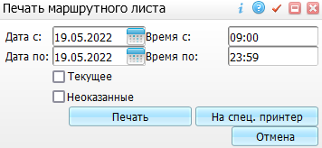
Рисунок 82 – Окно «Печать маршрутного листа»
- выберите при помощи календаря или введите вручную даты в полях «Дата с» и «Дата по»;
- введите вручную время в полях «Время с» и «Время по»;
- установите флажок напротив нужного типа маршрутного листа:
  - «Текущее»;
  - «Не оказанные»;
- нажмите на кнопку «Печать». Откроется окно «Просмотр отчета» (Рисунок 83);
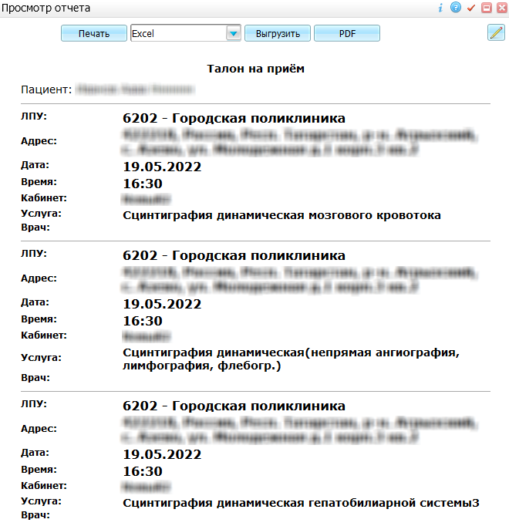
Рисунок 83 – Окно «Просмотр отчета»
- выберите при необходимости одно из доступных действий:
  - нажмите на кнопку «PDF», чтобы открыть документ в формате .pdf;
  - выберите из выпадающего списка в верхнем блоке окна необходимый формат выгрузки документа, а затем нажмите на кнопку «Выгрузить» для выгрузки документа/документов в выбранном формате;
  - нажмите на кнопку для редактирования документа.
- нажмите на кнопку «Печать» для распечатки бумажной копии документа. В Системе выведется документ на печать.

Оформление пациента, записавшегося на прием через ЕПГУ
Для оформления пациента, записавшегося на прием через Единый портал государственных и муниципальных услуг (ЕПГУ), выполните следующие действия:
- выберите пункт главного меню «Регистратура/ Расписание». Откроется форма расписания (Рисунок 84);
Рисунок 84 – Форма расписания
- выполните поиск расписания врача/кабинета/оказания медицинской услуги, как описано в п. 5.2;
- нажмите на ссылку с фамилией врача/номером кабинета/наименованием медицинской услуги или на любой временной интервал в расписании соответствующего врача/кабинета/медицинской услуги. Откроется окно «Запись пациента». ФИО пациента, записанного через ЕПГУ, отобразится в расписании (Рисунок 85).
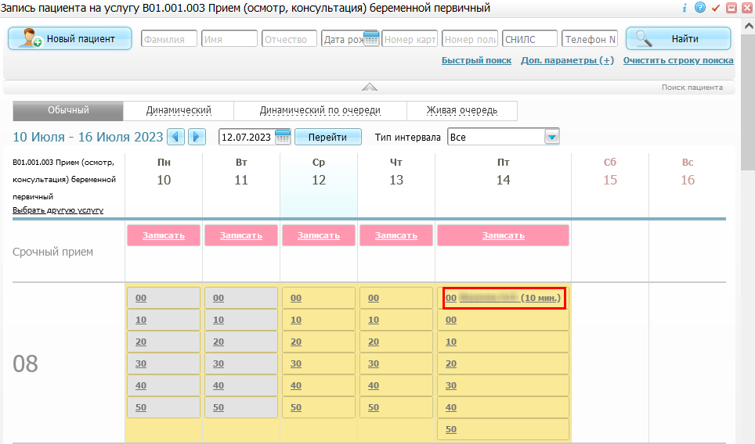
Рисунок 85 – ФИО записанного пациента в расписании

Бронирование
Функция бронирования необходима для резервирования времени на прием к врачу/оказание медицинской услуги без создания карты пациента либо на другие нужды МО (например, совещание). Бронировать время можно в любой МО, ведущей расписание в Системе, если у пользователя есть к нему доступ.

Бронирование времени
Для бронирования времени на прием к врачу/ оказание медицинской услуги выполните следующие действия:
Примечание – Для бронирования записи в расписании другой МО выберите пункт главного меню «Регистратура/ Расписание других МО» и выполните те же действия, которые описаны в данном разделе.
- выберите пункт главного меню «Регистратура/ Расписание». Откроется форма расписания (Рисунок 86);
Рисунок 86 – Форма расписания
- выполните поиск расписания нужного врача/кабинета/медицинской услуги, как описано в п. 5.2;
- нажмите ссылку с фамилией врача/номером кабинета/наименованием медицинской услуги или на любой временной интервал в расписании соответствующего врача/кабинета/медицинской услуги. Откроется окно «Запись пациента» (Рисунок 87);
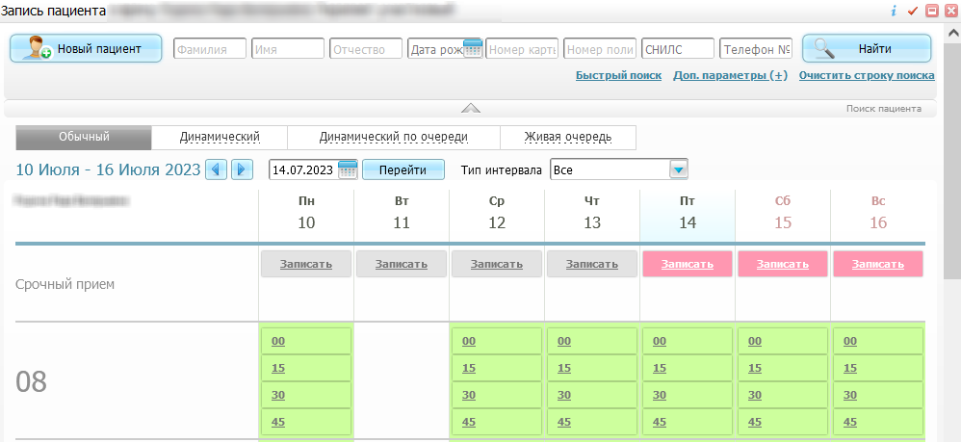
Рисунок 87 – Окно «Запись пациента»
- выберите необходимую дату с помощью кнопок , либо с помощью календаря и кнопки «Перейти»;
- выберите при необходимости тип интервала из выпадающего списка в поле «Тип интервала»;
- нажмите ячейку с необходимым временем приема. Откроется окно «Записать пациента» (Рисунок 88);
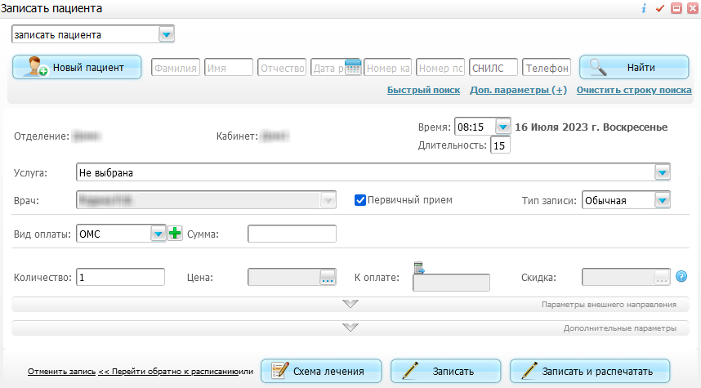
Рисунок 88 – Окно «Записать пациента»
- выберите из выпадающего списка в безымянном поле над строкой поиска пациента значение «забронировать время» (Рисунок 89). Вид окна «Записать пациента» изменится;
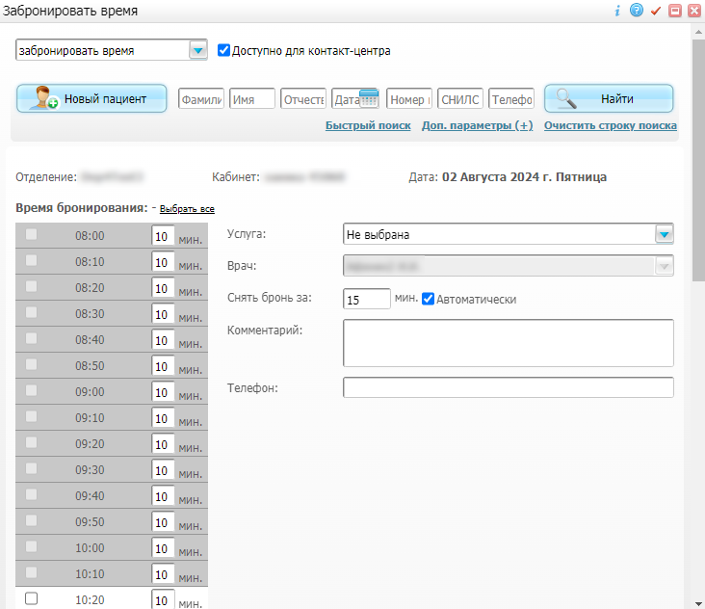
Рисунок 89 – Окно «Забронировать время»
- выполните поиск и выбор пациента, как описано в п. 2 или снимите флажок «Доступно для контакт-центра», если пациента нет в Системе и вы не будете создавать ПМК пациента;
- нажмите кнопку «Забронировать». В Системе забронируется время для пациента. В окне «Запись пациента на услугу» в выбранном промежутке времени будет отображаться забронированный пациент. Около фамилии забронированного пациента в выбранном промежутке времени будет стоять метка: .
Примечание – Даже если все поля оставить пустыми, то бронирование на выбранное время все равно осуществится.
При нажатии на ссылку «Отменить бронирование», окно «Забронировать время» закрывается (данные не сохраняются), и открывается окно «Расписание». При нажатии на ссылку «Перейти обратно к расписанию», открывается окно «Расписание».
Примечание – При автоматическом подборе времени для записи пациента на прием/ оказание медицинской услуги, забронированное время не учитывается.

Редактирование брони
Для редактирования созданной брони выполните следующие действия:
- выберите пункт главного меню «Регистратура/ Расписание». Откроется форма «Расписание» (см. выше в п. 9.1);
- выполните поиск расписания нужного врача/кабинета/медицинской услуги, как описано в п. 5.2;
- нажмите ссылку с фамилией врача/номером кабинета/наименованием медицинской услуги или на любой временной интервал в расписании соответствующего врача/кабинета/медицинской услуги. Откроется окно «Запись пациента» (Рисунок 90);
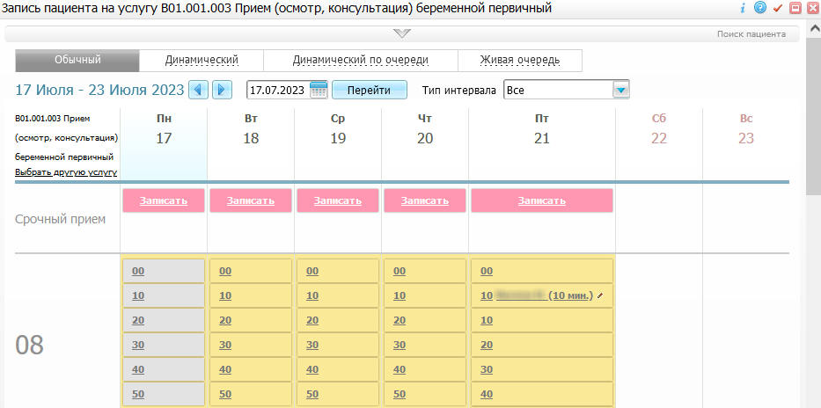
Рисунок 90 – Окно «Запись пациента»
- нажмите на запись о забронированном времени пациента в расписании и выберите в открывшемся контекстном меню пункт «Редактировать». В Системе на экране отобразится запрос подтверждения действия (оформление и цвет окна может отличаться в зависимости от настроек вашего браузера) (Рисунок 91);
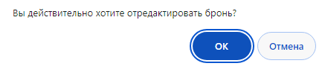
Рисунок 91 – Запрос подтверждения действия
- нажмите «ОК». Откроется окно редактирования брони (Рисунок 92);
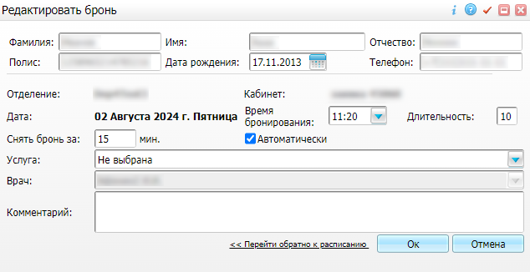
Рисунок 92 – Окно редактирования бронирования
- внесите необходимые изменения в окне в соответствии с таблицей ниже (Таблица 22);
Таблица 22 – Заполнение полей в окне редактирования брони
Наименование поля | Обязательность | Пояснение
Фамилия | ✅ | Введите вручную фамилию пациента
Имя | ✅ | Введите вручную имя пациента
Отчество |  | Введите вручную отчество пациента
Полис | ✅ | Введите вручную номер полиса пациента
Дата рождения |  | Выберите при помощи календаря или введите вручную фамилию пациента
Телефон № |  | Введите вручную номер контактного телефона пациента
Время бронирования |  | Выберите время бронирования из выпадающего списка
Длительность |  | Автоматически заполняется установленной длительностью приема. При необходимости изменения введите другую длительность приема вручную
Снять бронь за |  | Введите вручную, за какое количество минут до начала оказания услуги необходимо автоматически снимать бронь.  Примечания  1 Поле по умолчанию заполняется значением, настроенным администратором Системы.  2 Если бронь не нужно снимать автоматически, снимите флажок «Автоматически». Тогда поле «Снять бронь за» станет неактивным, то есть бронь не снимется автоматически, и ее можно будет снять только вручную.  3 Снять бронь, созданную в расписании другой МО, невозможно. Такую бронь может снимать только МО, время в расписании которой забронировано
Автоматически |  | Установите флажок для автоматического снятия брони за то количество минут до начала оказания услуги, которое указано в поле «Снять бронь за»
Услуга |  | Поле заполняется по умолчанию услугой, выбранной при первоначальном бронировании.  Примечание – Поле является нередактируемым
Врач |  | Выберите врача из выпадающего списка
Комментарий |  | Введите вручную комментарий, если необходимо

- нажмите на кнопку «Ок». В Системе сохранятся внесенные изменения.
При нажатии на ссылку «Перейти обратно к расписанию», открывается окно «Расписание».

Снятие брони
При отказе пациента от записи или переносе брони на другой день, ее необходимо удалить.
Для снятия (т.е. удаления) брони выполните следующие действия:
- найдите запись о забронированном времени пациента в окне «Записать пациента», как описано выше в п. 9.2;
- нажмите на запись о забронированном времени пациента в расписании и выберите в открывшемся контекстном меню пункт «Снять бронь». В Системе на экране отобразится запрос подтверждения действия (оформление и цвет окна может отличаться в зависимости от настроек вашего браузера) (Рисунок 93);
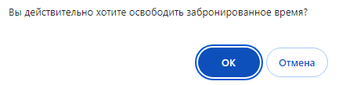
Рисунок 93 – Запрос подтверждения действия
- нажмите на кнопку «ОК». В Системе снимется бронирование и запись о бронировании исчезнет из расписания.

Запись забронированного пациента
Чтобы записать забронированного пациента на прием к врачу/оказание медицинской услуги, выполните следующие действия:
- найдите запись о забронированном времени пациента в окне «Записать пациента», как описано выше в п. 9.2;
- нажмите на запись о забронированном времени пациента в расписании и выберите в открывшемся контекстном меню пункт «Записать на прием». В Системе на экране отобразится запрос подтверждения действия (оформление и цвет окна может отличаться в зависимости от настроек вашего браузера) (Рисунок 94);
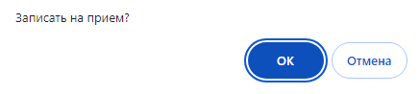
Рисунок 94 – Запрос подтверждения действия
- нажмите на кнопку «ОК». Откроется окно «Записать пациента», в котором отобразятся данные, введенные в окне «Забронировать время».
- внесите дополнительные данные, как описано в п. 5.3;
- нажмите на кнопку «Записать». В Системе пациент снимется с брони и запишется на прием к врачу/оказание медицинской услуги.

Просмотр и редактирование броней
Для просмотра перечня броней выполните следующие действия:
- выберите пункт главного меню «Регистратура/ Бронирование». Откроется форма «Бронирование» (Рисунок 95);
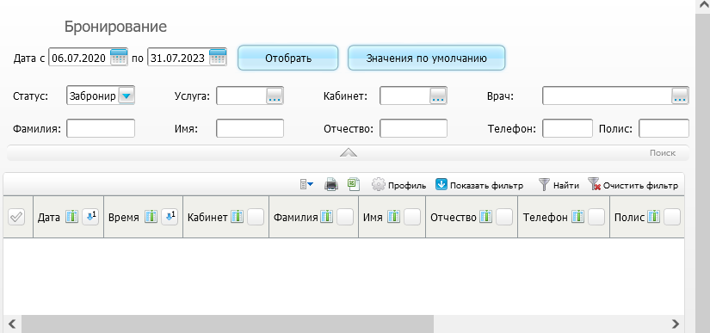
Рисунок 95 – Форма «Бронирование»
- нажмите на кнопку ;
- заполните поля фильтра в соответствии с таблицей ниже (Таблица 23);
Таблица 23 – Заполнение полей фильтра
Наименование поля | Обязательность | Пояснение
Дата с ... по | ✅ | Выберите при помощи календаря или введите вручную временной период, записи за который необходимо отобразить
Статус | ✅ | Выберите статус записи из выпадающего списка. Для выбора доступны следующие статусы:  - «Забронированные» – созданные брони;  - «Утерянные» – брони, утерянные в результате изменений в расписании;  - «Записанные» – брони, из которых пациент был записан к врачу/ на оказание медицинских услуг;  - «Удаленные» – удаленные брони
Услуга |  | Выберите услугу в окне «Услуги», отрываемом нажатием на кнопку . Для выбора нужной услуги в окне «Услуги» два раза нажмите левой кнопкой мыши на строке с услугой или установите флажок напротив услуги, а затем нажмите на кнопку «Ок»
Кабинет |  | Выберите кабинет в окне «Кабинеты и лаборатории», отрываемом нажатием на кнопку . Для выбора нужного кабинета в окне «Кабинеты и лаборатории» два раза нажмите левой кнопкой мыши на строке с кабинетом или установите флажок напротив кабинета, а затем нажмите на кнопку «Ок»
Врач |  | Выберите врача в окне «Персонал», отрываемом нажатием на кнопку . Для выбора нужного врача в окне «Персонал» два раза нажмите левой кнопкой мыши на строке с врачом или установите флажок напротив врача, а затем нажмите на кнопку «Ок»
Фамилия |  | Введите вручную фамилию пациента
Имя |  | Введите вручную имя пациента
Отчество |  | Введите вручную отчество пациента
Телефон |  | Введите вручную номер телефона пациента
Полис |  | Введите вручную номер медицинского полиса пациента

Примечание – Чтобы вернуть заданные параметры поиска к изначальному виду, нажмите кнопку «Значения по умолчанию».
- нажмите на кнопку «Отобрать». В блоке формы под полями фильтра отобразятся результаты поиска, удовлетворяющие введенным параметрам (Рисунок 96).
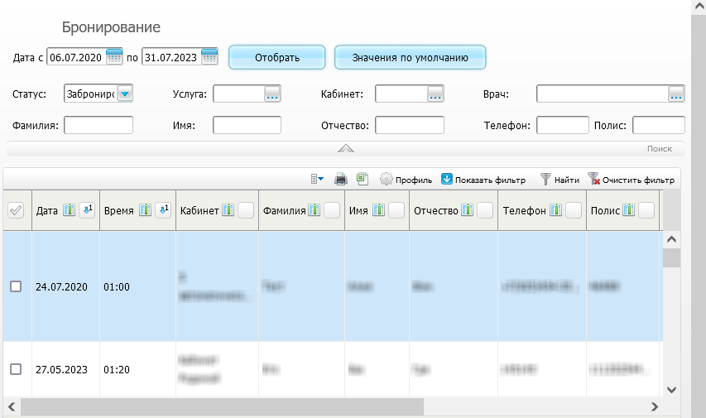
Рисунок 96 – Результаты поиска броней
На форме «Бронирование» также можно редактировать или удалить бронь, а также записать пациента на прием/оказание медицинской услуги с помощью контекстного меню.
Для редактирования брони выполните следующие действия:
- вызовите контекстное меню нажатием правой кнопки мыши на строке с записью и выберите пункт «Редактировать». В Системе на экране отобразится запрос подтверждения действия (оформление и цвет окна может отличаться в зависимости от настроек вашего браузера);
- выполните действия, как описано выше в п. 9.2.
Для удаления брони выполните следующие действия:
- вызовите контекстное меню нажатием правой кнопки мыши на строке с записью и выберите пункт «Удалить». В Системе на экране отобразится запрос подтверждения действия (оформление и цвет окна может отличаться в зависимости от настроек вашего браузера);
- выполните действия, как описано выше в п. 9.3.
Для записи пациента на прием выполните следующие действия:
- вызовите контекстное меню нажатием правой кнопки мыши на строке с записью и выберите пункт «Записать на прием». Откроется окно «Записать пациента», в котором отобразятся данные, введенные в окне «Забронировать время».
- внесите дополнительные данные, как описано в п. 5.3;
- нажмите на кнопку «Записать». В Системе пациент снимется с брони и запишется на прием к врачу/оказание медицинской услуги.

Перезапись брони
Если в кабинете/услуге/у врача изменился график работы, то записи о бронировании, которые не попали в новый график, попадут в раздел «Регистратура/ Бронирование» со статусом «Утерянные». Перепишите данные записи на другое время или в другой кабинет/к другому врачу.

Перезапись брони на форме «Бронирование»
Для перебронирования на форме «Бронирование» выполните следующие действия:
- выберите пункт главного меню «Регистратура/ Бронирование». Откроется форма «Бронирование» (см. п. 9.5);
- заполните параметры фильтра и найдите бронь, как описано в п. 9.5;
- вызовите контекстное меню нажатием правой кнопки мыши на строке с записью и выберите пункт «Перебронировать». В Системе отобразится запрос подтверждения действия (Рисунок 97);
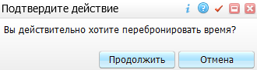
Рисунок 97 – Запрос подтверждения действия
- нажмите на кнопку «Продолжить». Откроется окно с расписанием МО (Рисунок 98);
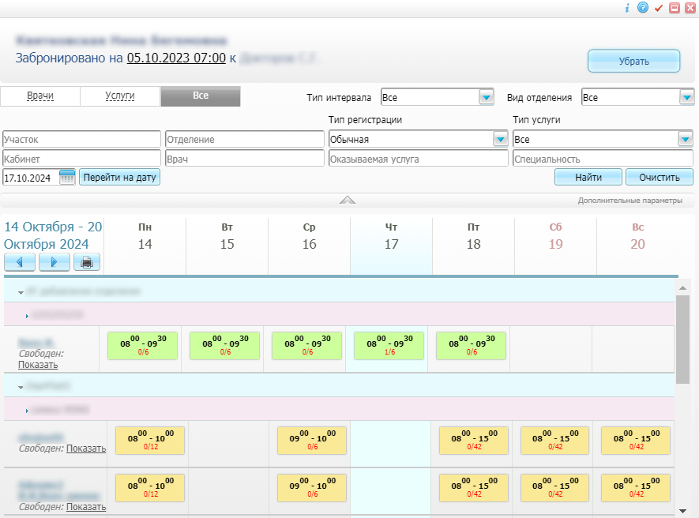
Рисунок 98 – Окно с расписанием МО
- выполните поиск расписания нужного врача/кабинета/медицинской услуги, как описано в п. 5.2
- нажмите ссылку с фамилией врача/номером кабинета/наименованием медицинской услуги или на любой временной интервал в расписании соответствующего врача/кабинета/медицинской услуги. Откроется окно «Запись пациента»;
- выполните действия аналогично описанным выше в п. 9.1.

Перезапись брони на форме «Расписание»
Для перебронирования на форме «Расписание» выполните следующие действия:
- выберите пункт главного меню «Регистратура/ Расписание». Откроется форма «Расписание» (см. п. 9.1);
- выполните поиск расписания врача/кабинета/медицинской услуги, на которые была выполнена первоначальная бронь, как описано в п. 5.2;
- нажмите на ссылку с фамилией врача/номером кабинета/наименованием медицинской услуги или на любой временной интервал в расписании соответствующего врача/кабинета/медицинской услуги. Откроется окно «Запись пациента» (см. п. 9.1);
- найдите запись о бронировании пациента в расписании врача/ кабинета/ медицинской услуги;
- нажмите на запись о бронировании и выберите пункт контекстного меню «Перебронировать». В Системе на экране отобразится запрос подтверждения действия (Рисунок 99);
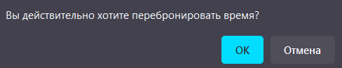
Рисунок 99 – Запрос подтверждения действия
- нажмите на кнопку «ОК». Откроется окно с расписанием МО (Рисунок 100);
Рисунок 100 – Окно с расписанием МО
- выполните поиск расписания нужного врача/кабинета/медицинской услуги, как описано в п. 5.2;
- нажмите ссылку с фамилией врача/номером кабинета/наименованием медицинской услуги или на любой временной интервал в расписании соответствующего врача/кабинета/медицинской услуги. Откроется окно «Запись пациента»;
- выполните действия аналогично описанным выше в п. 9.1.

Просмотр и создание внешних направлений
В данном разделе описан процесс просмотра и создания внешних направлений из других МО в текущую МО.
Примечание – Реализована настройка ограничения отображения записей с определенной группой диагнозов или к определенной услуге в рамках обеспечения сохранения врачебной тайны согласно Федеральному закону «Об основах охраны здоровья граждан в Российской Федерации» от 21.11.2011 № 323-ФЗ. Настройка ограничения описана в руководстве администратора «Регистратура». Если в направлении из другой МО заполнено поле «Диагноз», проверяется, есть ли ограничение на просмотр данного диагноза в текущей МО. Если есть ограничение на данный код МКБ-10 или на диапазон МКБ-10, в который входит указанный в направлении код диагноза, проверяется наличие у текущего сотрудника (или его специальности) в текущей МО права просмотр или добавление. Если право на просмотр/ добавление есть, то запись с внешним направлением отображается. Если такого права нет, то запись скрыта. Аналогично для услуги.

Просмотр внешних направлений
Для просмотра существующих внешних направлений из других МО в текущую МО выполните следующие действия:
- выберите пункт «Регистратура/ Внешние направления». Откроется форма «Внешние направления» (Рисунок 101);
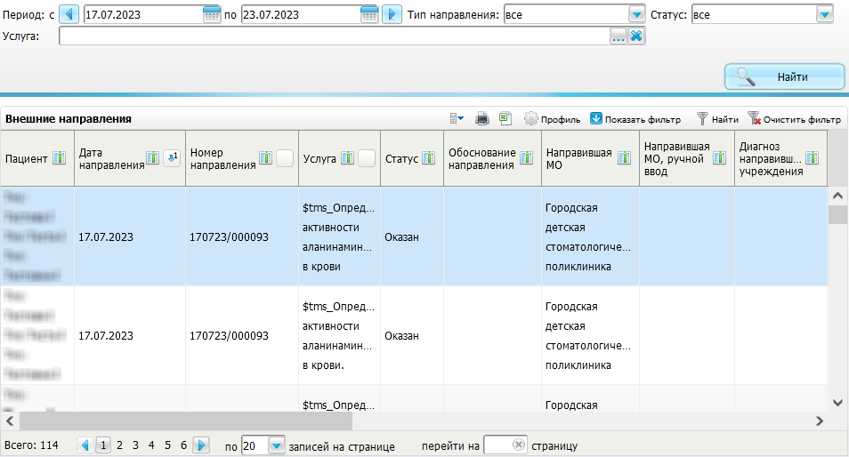
Рисунок 101 – Форма «Внешние направления»
- заполните поля фильтрации в соответствии с таблицей ниже (Таблица 24);
Таблица 24 – Заполнение полей фильтрации
Наименование поля | Обязательность | Пояснение
Период с ... по |  | Выберите при помощи календаря или введите вручную период создания направлений, записи за который необходимо отобразить. Также можно настроить период при помощи кнопок и .  Примечание – По умолчанию указан текущий месяц
Тип направления | ✅ | Выберите тип направления из выпадающего списка. Для выбора доступны следующие значения:  - «все»;  - «амбулаторный прием»;  - «госпитализация»
Статус | ✅ | Выберите статус направления из выпадающего списка. Для выбора доступны следующие значения:  - «все»;  - «не записан»;  - «записан»;  - «оказан»;  - «отменен»
Услуга |  | Выберите услугу в окне «ЛПУ: оказываемые услуги», открываемом нажатием на кнопку . Для выбора нужной услуги в окне «ЛПУ: оказываемые услуги» два раза нажмите на строке с услугой или установите флажок напротив услуги и нажмите на кнопку «ОК»

- нажмите на кнопку «Найти». В блоке «Внешние направления» отобразятся записи, удовлетворяющие введенным параметрам.

Добавление внешнего направления
Для добавления внешнего направления выполните следующие действия:
- выберите в блоке «Внешние направления» пункт контекстного меню «Добавить». Откроется окно «Внешние направления: Добавление» (Рисунок 102).
Рисунок 102 – Окно «Внешние направления: Добавление»
- заполните поля в окне, как описано в п. 5.3.6;
- нажмите на кнопку «ОК». Созданное направление появится в блоке «Внешние направления».
Для редактирования внешнего направления выполните следующие действия:
- откройте контекстное меню нажатием правой кнопки мыши на строке с направлением в блоке «Внешние направления» и выберите пункт «Редактировать». Откроется окно «Внешние направления: Исправление» (Рисунок 103);
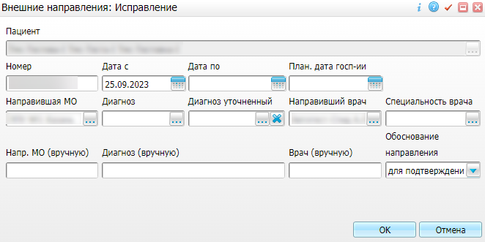
Рисунок 103 – Окно «Внешние направления: Исправление»
- внесите необходимые изменения в окне, как описано в п. 5.3.6.
Для удаления внешнего направления выполните следующие действия:
- откройте контекстное меню нажатием правой кнопки мыши на строке с направлением в блоке «Внешние направления» и выберите пункт «Удалить». В Системе на экране отобразится запрос подтверждения действия (Рисунок 104);
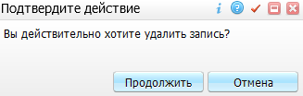
Рисунок 104 – Запрос подтверждения действия
- нажмите на кнопку «Продолжить». В Системе удалится внешнее направление.
Для записи пациента на прием/оказание медицинской услуги выполните следующие действия:
- откройте контекстное меню нажатием правой кнопки мыши на строке с направлением в блоке «Внешние направления» и выберите пункт «Записать пациента». Откроется окно аналогичное форме «Расписание»;
- выполните запись пациента на прием, как описано в п. 5.3.1. Статус внешнего направления в блоке «Внешние направления» изменится на «Записан» с указанием времени записи.
Чтобы перезаписать пациента на другое время, выполните следующие действия:
- откройте контекстное меню нажатием правой кнопки мыши на строке с направлением в блоке «Внешние направления» и выберите пункт «Перезаписать пациента» (пункт активен только на записях со статусом «Записан»). Откроется окно аналогичное форме «Расписание»;
- выполните запись пациента на прием, как описано в п. 5.3.1.
Чтобы выгрузить список направлений в Excel, нажмите на кнопку .

Выгрузка и печать отчетов
В данном разделе описан процесс выгрузки и распечатки отчетов для Модуля.

Отчет «Анализ работы процедуры подбора времени»
Для выгрузки или распечатки отчета «Анализ работы процедуры подбора времени» выполните следующие действия:
- выберите пункт главного меню «Настройки/ Настройка регистратуры/ Отчеты по настройкам регистратуры/ Анализ работы процедуры подбора времени». Откроется окно для ввода входных параметров отчета (Рисунок 105);
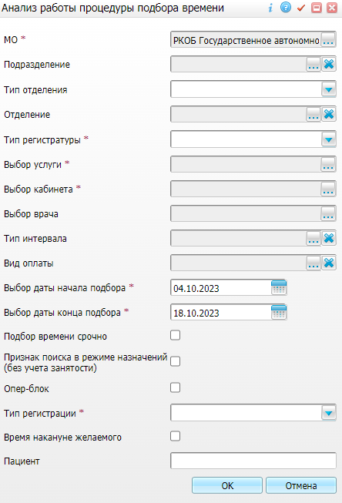
Рисунок 105 – Окно для ввода входных параметров отчета
- заполните поля в окне в соответствии с таблицей ниже (Таблица 25);
Таблица 25 – Заполнение параметров отчета
Наименование отчета | Обязательность | Пояснение
МО | ✅ | Выберите МО из списка всех МО.  Примечание – По умолчанию указывается МО текущего пользователя
Подразделение |  | Выберите подразделение из списка подразделений МО
Тип отделения |  | Выберите тип отделения МО из списка типов отделений
Отделение |  | Выберите нужное отделение из списка отделений МО
Тип регистратуры | ✅ | Выберите из выпадающего списка тип регистратуры. Возможные значения: «Расписание врачей», «Расписание услуг», «Расписание кабинета»
Выбор услуги | ✅ | Выберите услугу исследования из списка услуг
Выбор кабинета | ✅ | Выберите кабинет из списка всех кабинетов выбранной МО
Выбор врача |  | Выберите врача из списка всех врачей выбранной МО
Тип интервала |  | Выберите из справочника нужный тип интервала, который есть в графиках указанного кабинета, врачей кабинета или услуг кабинета
Вид оплаты |  | Выберите нужный вид оплаты из справочника
Выбор даты начала подбора | ✅ | Выберите при помощи календаря или введите вручную дату начала подбора времени
Выбор даты конца подбора | ✅ | Выберите при помощи календаря или введите вручную дату конца подбора времени
Подбор времени срочно |  | Установите флажок, если требуется срочный подбор времени
Признак поиска в режиме назначений (без учета занятости) |  | Установите флажок, если требуется поиск в режиме назначений
Опер-блок |  | Установите флажок, если требуется отображать в расписании кабинеты опер-блока
Тип регистрации | ✅ | Выберите из выпадающего списка нужный тип регистрации
Время накануне желаемого |  | Установите флажок, если необходимо подобрать ближайшее время накануне заданного желаемого времени записи
Пациент |  | Введите вручную ФИО пациента

- нажмите на кнопку «ОК», откроется окно «Просмотр отчета» (Рисунок 106);
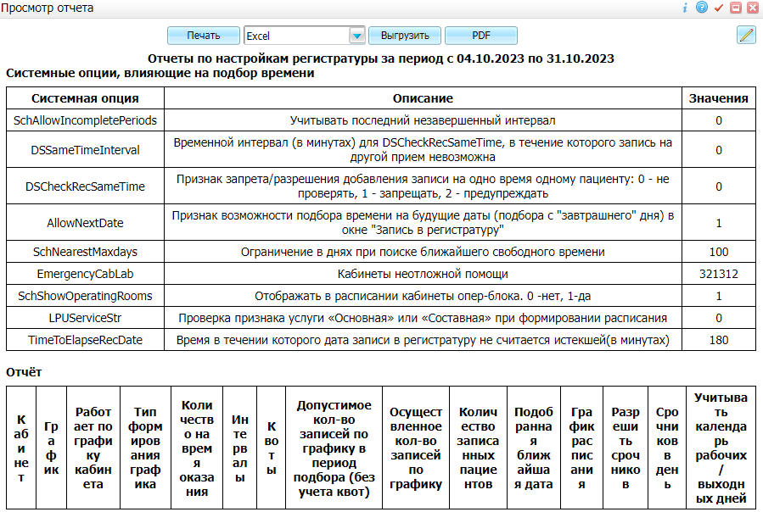
Рисунок 106 – Окно «Просмотр отчета»
- выберите при необходимости одно из доступных действий в открывшемся окне просмотра отчета:
  - нажмите на кнопку «Выгрузить» для выгрузки отчета в формате .xls или .docx (предварительно выбрав формат из выпадающего списка);
  - нажмите на кнопку «PDF», чтобы открыть отчет в формате .pdf;
  - нажмите на кнопку для редактирования отчета.
- нажмите на кнопку «Печать». В Системе выведется на печать бумажная копия отчета.

Отчет «Журнал записей (графики)»
Для выгрузки или распечатки отчета «Журнал записей (графики)» выполните следующие действия:
- выберите пункт главного меню «Отчеты/ Журнал записей (Графики)». Откроется окно для ввода входных параметров отчета (Рисунок 107);
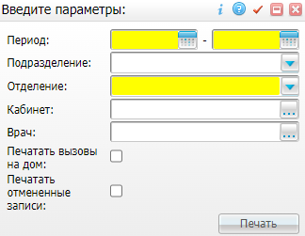
Рисунок 107 – Окно для ввода параметров отчета
- заполните поля в окне в соответствии с таблицей ниже (Таблица 26);
Таблица 26 – Заполнение параметров отчета
Наименование отчета | Обязательность | Пояснение
Период | ✅ | Выберите при помощи календаря или введите вручную период, за который необходимо сформировать отчет
Подразделение |  | Выберите нужное подразделение из выпадающего списка
Отделение | ✅ | Выберите нужное отделение из выпадающего списка
Кабинет |  | Выберите кабинет, по которому необходимо сформировать отчет, из справочника
Врач |  | Выберите врача, по данным которого необходимо сформировать отчет, в окне «Персонал в отделении»
Печатать вызовы на дом |  | Установите флажок, если требуется печать вызовов на дом
Печатать отмененные записи |  | Установите флажок, если требуется печать отмененных записей

- нажмите на кнопку «Печать», откроется окно «Просмотр отчета» (Рисунок 108);
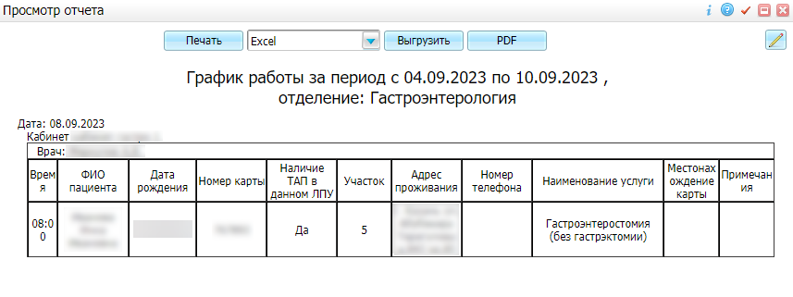
Рисунок 108 – Окно «Просмотр отчета»
- выберите при необходимости одно из доступных действий в открывшемся окне просмотра отчета:
  - нажмите на кнопку «Выгрузить» для выгрузки отчета в формате .xls или .docx (предварительно выбрав формат из выпадающего списка);
  - нажмите на кнопку «PDF», чтобы открыть отчет в формате .pdf;
  - нажмите на кнопку для редактирования отчета.
- нажмите на кнопку «Печать». В Системе выведется на печать бумажная копия отчета.

Отчет «Записи в ЛПУ за промежуток времени»
Для выгрузки или распечатки отчета «Записи в ЛПУ за промежуток времени» выполните следующие действия:
- выберите пункт главного меню «Отчеты/ Отчеты по Записи/ Записи в ЛПУ за промежуток времени». Откроется окно для ввода входных параметров отчета (Рисунок 109);
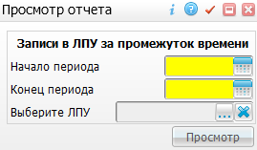
Рисунок 109 – Окно для ввода входных параметров отчета
- заполните поля в окне в соответствии с таблицей ниже (Таблица 27);
Таблица 27 – Заполнение параметров отчета
Наименование отчета | Обязательность | Пояснение
Начало периода | ✅ | Выберите при помощи календаря или введите вручную дату начала периода, записи за который необходимо отобразить
Конец периода | ✅ | Выберите при помощи календаря или введите вручную дату окончания периода, записи за который необходимо отобразить
Выберите ЛПУ |  | Выберите МО, записи по которой необходимо отобразить, в окне «Основная таблица ЛПУ», открываемом нажатием на кнопку . Для выбора нужной МО в окне «Основная таблица ЛПУ» два раза нажмите на строке с МО или установите флажок напротив МО и нажмите на кнопку «Ок». Для очистки поля нажмите на кнопку

- нажмите на кнопку «Просмотр», откроется окно «Просмотр отчета» (Рисунок 110);
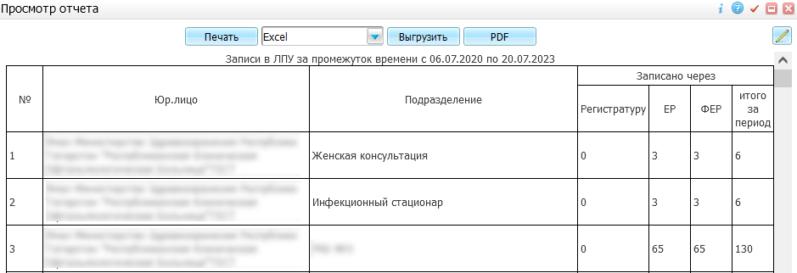
Рисунок 110 – Окно «Просмотр отчета»
- выберите при необходимости одно из доступных действий в открывшемся окне просмотра отчета;
  - нажмите на кнопку «Выгрузить» для выгрузки отчета в формате .xls или .docx (предварительно выбрав формат из выпадающего списка);
  - нажмите на кнопку «PDF», чтобы открыть отчет в формате .pdf;
  - нажмите на кнопку для редактирования отчета.
- нажмите на кнопку «Печать». В Системе выведется на печать бумажная копия отчета.

Отчет «Записи в ЛПУ с разбиением на дни»
Для выгрузки или распечатки отчета «Записи в ЛПУ с разбиением на дни» выполните следующие действия:
- выберите пункт главного меню «Отчеты/ Отчеты по Записи/ Записи в ЛПУ с разбиением на дни». Откроется окно для ввода входных параметров отчета (Рисунок 111);
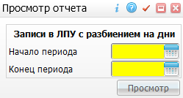
Рисунок 111 – Окно для ввода входных параметров отчета
- заполните поля в окне в соответствии с таблицей ниже (Таблица 28);
Таблица 28 – Заполнение параметров отчета
Наименование отчета | Обязательность | Пояснение
Начало периода | ✅ | Выберите при помощи календаря или введите вручную дату начала периода, записи за который необходимо отобразить
Конец периода | ✅ | Выберите при помощи календаря или введите вручную дату окончания периода, записи за который необходимо отобразить

- нажмите на кнопку «Просмотр», откроется окно просмотра отчета (Рисунок 112);
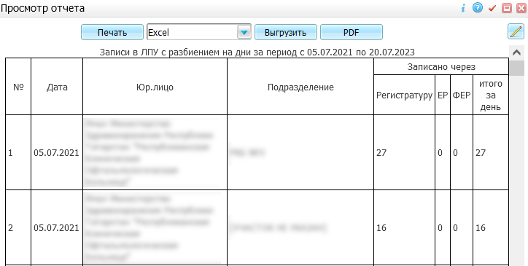
Рисунок 112 – Окно просмотра отчета
- выберите при необходимости одно из доступных действий в открывшемся окне просмотра отчета:
  - нажмите на кнопку «Выгрузить» для выгрузки отчета в формате .xls или .docx (предварительно выбрав формат из выпадающего списка);
  - нажмите на кнопку «PDF», чтобы открыть отчет в формате .pdf;
  - нажмите на кнопку для редактирования отчета.
- нажмите на кнопку «Печать». В Системе выведется на печать бумажная копия отчета.

Отчет «Карточка предварительной записи в кабинет»
Для выгрузки или распечатки отчета 040/у «Карточка предварительной записи в кабинет» выполните следующие действия:
Примечание – Отчет формируется на основании данных, введенных в поля «Дата» и «Кабинет» (выбор из кабинетов МО, зарегистрированных в Системе). В отчет попадают записи в указанный кабинет с указанием даты рождения пациента и номера участка прикрепления.
- выберите пункт главного меню «Отчеты/ Отчёты по записи/ Карточка предварительной записи в кабинет». Откроется окно для ввода входных параметров отчета (Рисунок 113);
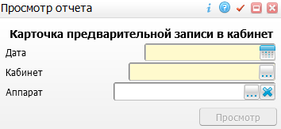
Рисунок 113 – Окно для ввода входных параметров отчета
- заполните поля в окне в соответствии с таблицей ниже (Таблица 29);
Таблица 29 – Заполнение параметров отчета
Наименование отчета | Обязательность | Пояснение
Дата | ✅ | Выберите при помощи календаря или введите вручную дату, записи за которую необходимо отобразить
Кабинет | ✅ | Выберите кабинет в окне «Кабинеты», открываемом нажатием на кнопку . Для выбора нужного кабинета нажмите один раз на строке с кабинетом, а затем нажмите на кнопку «Ок» или нажмите два раза на строке с кабинетом
Аппарат |  | Выберите аппарат в окне «Кабинеты и лаборатории по отделению», открываемом нажатием на кнопку . Для выбора нужного аппарата установите флажок напротив аппарата, а затем нажмите на кнопку «Ок» или нажмите два раза на строке с аппаратом

- нажмите на кнопку «Просмотр». Откроется окно просмотра отчета (Рисунок 114);
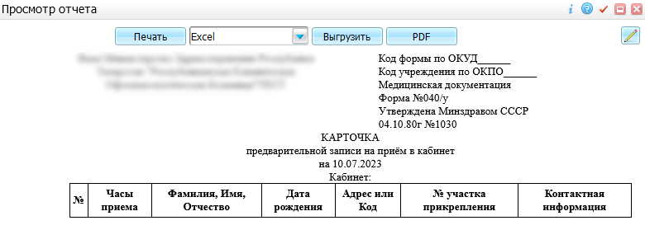
Рисунок 114 – Окно просмотра отчета
- выберите при необходимости одно из доступных действий в открывшемся окне просмотра отчета:
  - нажмите на кнопку «Выгрузить» для выгрузки отчета в формате .xls или .docx (предварительно выбрав формат из выпадающего списка);
  - нажмите на кнопку «PDF», чтобы открыть отчет в формате .pdf;
  - нажмите на кнопку для редактирования отчета.
- нажмите на кнопку «Печать». В Системе выведется на печать бумажная копия отчета.

Отчет «Карточка предварительной записи к врачу»
Для выгрузки или распечатки отчета 040/у «Карточка предварительной записи на прием к врачу» выполните следующие действия:
Примечание – Отчет формируется на основании входных данных «Дата» и «Врач». Если поле «Кабинет» не заполнено, то в отчет попадают все записи на врача, а если поле «Кабинет» заполнено, то в отчет попадают записи на врача и в указанный кабинет, а также записи на врача без указанного кабинета.
- выберите пункт главного меню «Отчеты/ Отчёты по записи/ Карточка предварительной записи к врачу». Откроется окно для ввода входных параметров отчета (Рисунок 115);
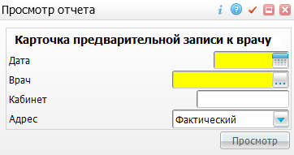
Рисунок 115 – Окно для ввода входных параметров отчета
- заполните поля в окне в соответствии с таблицей ниже (Таблица 30);
Таблица 30 – Заполнение параметров отчета
Наименование отчета | Обязательность | Пояснение
Дата | ✅ | Выберите при помощи календаря или введите вручную дату, записи за которую необходимо отобразить в отчете
Врач | ✅ | Выберите врача, по данным которого необходимо сформировать отчет, в окне «Персонал», открываемом нажатием на кнопку . Для выбора нужного врача в окне «Персонал» два раза нажмите на строке с врачом или установите флажок напротив врача и нажмите на кнопку «Ок»
Кабинет |  | Введите вручную номер кабинета, по которому необходимо сформировать отчет
Адрес | ✅ | Выберите тип адреса из выпадающего списка:  - «Фактический»;  - «Регистрации»

- нажмите на кнопку «Просмотр». Откроется окно просмотра отчета (Рисунок 116);
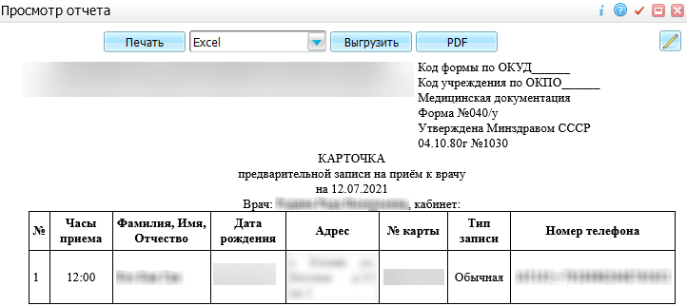
Рисунок 116 – Окно просмотра отчета
- выберите при необходимости одно из доступных действий в открывшемся окне просмотра отчета:
  - нажмите на кнопку «Выгрузить» для выгрузки отчета в формате .xls или .docx (предварительно выбрав формат из выпадающего списка);
  - нажмите на кнопку «PDF», чтобы открыть отчет в формате .pdf;
  - нажмите на кнопку для редактирования отчета.
- нажмите на кнопку «Печать». В Системе выведется на печать бумажная копия отчета.

Отчет «Количество выгруженных слотов»
Для выгрузки или распечатки отчета «Количество выгруженных слотов» выполните следующие действия:
- выберите пункт главного меню «Отчеты/ Регистратура/ Количество выгруженных слотов». Откроется окно для ввода входных параметров отчета (Рисунок 117);
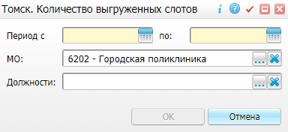
Рисунок 117 – Окно для ввода входных параметров отчета
- заполните поля в окне в соответствии с таблицей ниже (Таблица 31);
Таблица 31 – Заполнение параметров отчета
Наименование отчета | Обязательность | Пояснение
Период с ... по | ✅ | Выберите при помощи календаря или введите вручную период, за который необходимо сформировать отчет
МО | ✅ | Выберите МО из справочника «Основная таблица ЛПУ»
Должности |  | Выберите должность сотрудника, по данным которого необходимо сформировать отчет, в окне «Должности»

- нажмите на кнопку «ОК», откроется окно просмотра отчета (Рисунок 118);
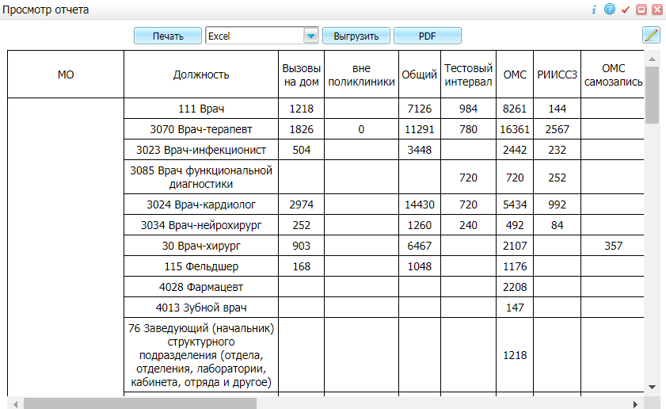
Рисунок 118 – Окно просмотра отчета
- выберите при необходимости одно из доступных действий в открывшемся окне просмотра отчета:
  - нажмите на кнопку «Выгрузить» для выгрузки отчета в формате .xls или .docx (предварительно выбрав формат из выпадающего списка);
  - нажмите на кнопку «PDF», чтобы открыть отчет в формате .pdf;
  - нажмите на кнопку для редактирования отчета.
- нажмите на кнопку «Печать». В Системе выведется на печать бумажную копию отчета.

Отчет мониторинга доступности записи
В этом отчете отображается информация о нагрузке врачей, доступности слотов для записи на прием к врачу и полноте ведения расписания медицинскими организациями.
Для выгрузки или распечатки отчета «Отчет мониторинга доступности записи» выполните следующие действия:
- выберите пункт главного меню «Отчеты/ Регистратура/ Отчет мониторинга доступности записи». Откроется окно для ввода входных параметров отчета (Рисунок 119);
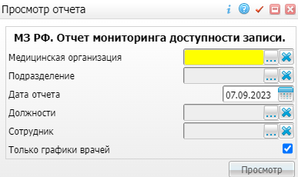
Рисунок 119 – Окно для ввода входных параметров отчета
- заполните поля в окне в соответствии с таблицей ниже (Таблица 32);
Таблица 32 – Заполнение параметров отчета
Наименование отчета | Обязательность | Пояснение
Медицинская организация | ✅ | Выберите МО из справочника «Основная таблица ЛПУ»
Подразделение |  | Выберите нужные подразделения из справочника «Подразделения ЛПУ»
Дата отчета | ✅ | Выберите при помощи календаря или введите вручную дату, записи за которую необходимо отобразить в отчете
Должности |  | Выберите должности сотрудников, по данным которых необходимо сформировать отчет, в окне «Должности»
Сотрудник |  | Выберите врачей, по данным которых необходимо сформировать отчет, в окне «Персонал»
Только графики врачей |  | Флажок устанавливается, если требуется учесть только назначенные графики на врачей. По умолчанию флажок установлен

- нажмите на кнопку «Просмотр», откроется окно «Просмотр отчета» (Рисунок 120);
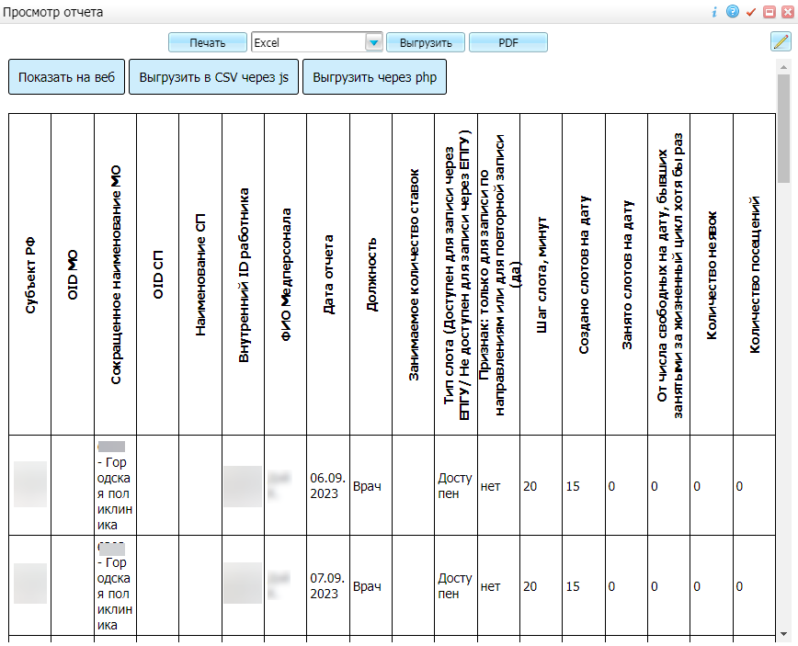
Рисунок 120 – Окно «Просмотр отчета»
- выберите при необходимости одно из доступных действий в открывшемся окне просмотра отчета:
  - нажмите на кнопку «Выгрузить» для выгрузки отчета в формате .xls или .docx (предварительно выбрав формат из выпадающего списка);
  - нажмите на кнопку «PDF», чтобы открыть отчет в формате .pdf;
  - нажмите на кнопку для редактирования отчета;
  - нажмите на кнопку «Выгрузить в CSV через js» для выгрузки отчета в формате .csv;
  - нажмите на кнопку «Показать на веб» для отображения отчета в Системе;
  - нажмите на кнопку «Выгрузить через php» для выгрузки отчета в формате .csv.
- нажмите на кнопку «Печать». В Системе выведется на печать бумажная копия отчета.

Отчет мониторинга эффективности расписания
В отчете отображается информация о нагрузке врачей, показателях кадровой обеспеченности, охвате расписанием сотрудников, корректности формирования расписания, эффективности формирования расписания, ключевых показателях, доступности слотов для записи на прием к врачу и полноте ведения расписания медицинскими организациями и конкурентности.
Для выгрузки или распечатки отчета «Отчет мониторинга эффективности расписания» выполните следующие действия:
- выберите пункт главного меню «Аналитика/ ЕР/ЕПГУ/ МЗ РФ. Мониторинг эффективности расписания». Откроется форма работы с аналитикой по мониторингу эффективности расписания (Рисунок 121);
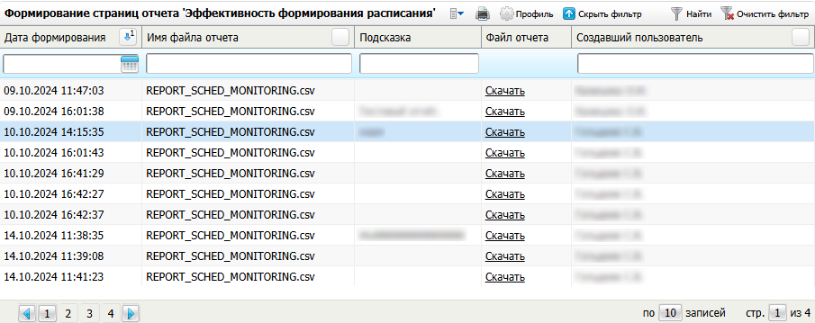
Рисунок 121 – Форма работы с аналитикой по мониторингу эффективности расписания
- в блоке «Формирование страниц отчета 'Эффективность формирования расписания'» выберите пункт контекстного меню «Сформировать новый отчет». Откроется окно входных параметров отчета (Рисунок 122);
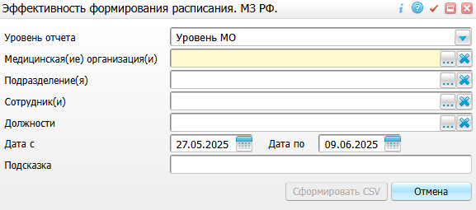
Рисунок 122 – Окно входных параметров отчета
- заполните поля в открывшемся окне согласно таблице ниже (Таблица 33);
Таблица 33 – Заполнение параметров отчета
Наименование отчета | Обязательность | Пояснение
Уровень отчета | ✅ | Выберите уровень отчета из выпадающего списка. Возможные значения:  - «Уровень МО» – отображаются данные, сгруппированные по должностям в МО;  - «Уровень СП» – отображаются данные, сгруппированные по должностям в структурном подразделении;  - «Уровень врача» – отображаются данные в разрезе врачей
Медицинская(ие) организация(и) | ✅ | Выберите МО из справочника «Основная таблица ЛПУ»
Подразделение(я) |  | Выберите подразделения МО из справочника «Подразделения ЛПУ»
Сотрудник(и) |  | Выберите сотрудников МО из справочника «Персонал»
Должности |  | Выберите должности сотрудников МО из справочника «Должности»
Дата с | ✅ | Введите или выберите из календаря дату начала периода, записи за который необходимо отобразить в отчете
Дата по | ✅ | Введите или выберите из календаря дату окончания периода, записи за который необходимо отобразить в отчете
Подсказка |  | Введите вручную подсказку для содержания отчета

- нажмите на кнопку «Сформировать CSV». Окно входных параметров отчета закрывается, происходит формирование отчета и в блоке «Формирование страниц отчета 'Эффективность формирования расписания'» появляется новая запись;
- на форме работы с аналитикой по мониторингу эффективности расписания в столбце «Файл отчета» нажмите на ссылку «Скачать». Отчет будет выгружен в формате .csv.

Учетная форма 025-1/у «Талон пациента, получающего медицинскую помощь в амбулаторных условиях»
Для выгрузки или печати учетной формы 025-1/у «Талон пациента, получающего медицинскую помощь в амбулаторных условиях» выполните следующие действия:
- выполните запись пациента на прием, как описано в п. 5.3.1. Откроется окно результата записи (Рисунок 123);
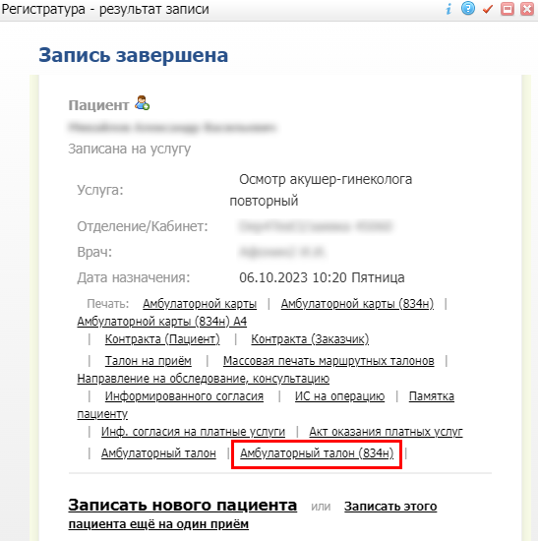
Рисунок 123 – Окно результата записи
- нажмите на ссылку «Амбулаторный талон (834н)». Откроется окно печати отчета (Рисунок 124);
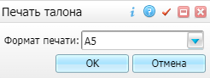
Рисунок 124 – Окно печати отчета
- в поле «Формат печати» выберите нужный формат и нажмите на кнопку «ОК». Откроется окно просмотра отчета (Рисунок 125);
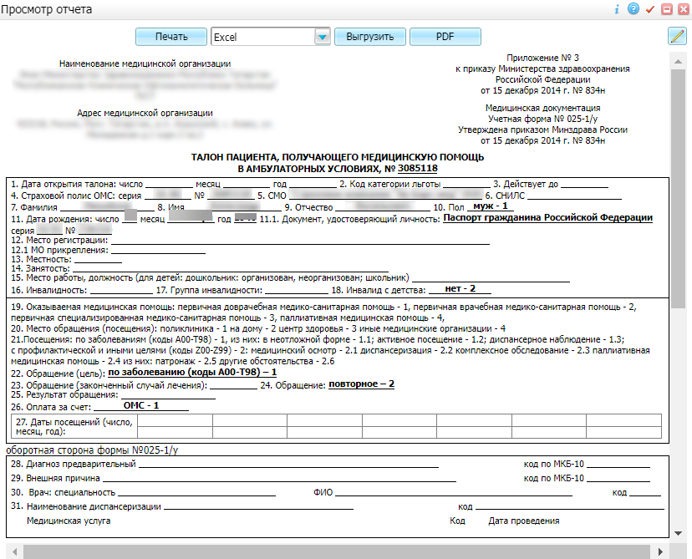
Рисунок 125 – Окно просмотра отчета
- выберите при необходимости одно из доступных действий в открывшемся окне просмотра отчета;
  - нажмите на кнопку «Выгрузить» для выгрузки отчета в формате .xls или .docx (предварительно выбрав формат из выпадающего списка);
  - нажмите на кнопку «PDF», чтобы открыть отчет в формате .pdf;
  - нажмите на кнопку для редактирования отчета.
- нажмите на кнопку «Печать». В Системе выведется на печать бумажная копия отчета.

Учетная форма № 057/у-04 «Направление на восстановительное лечение, консультацию»
Для выгрузки или печати учетной формы № 057/у-04 «Направление на восстановительное лечение, консультацию» выполните следующие действия:
- выполните запись пациента на прием, как описано в п. 5.3.1. Откроется окно результата записи (Рисунок 126);
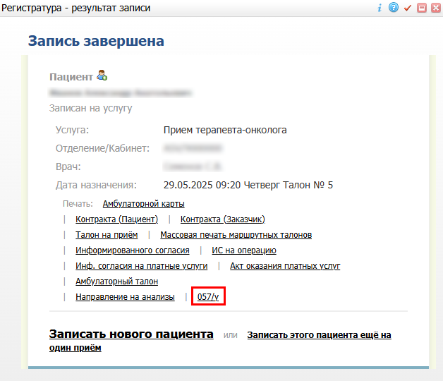
Рисунок 126 – Окно результата записи
- нажмите на ссылку «057/у». Откроется окно просмотра отчета (Рисунок 127);
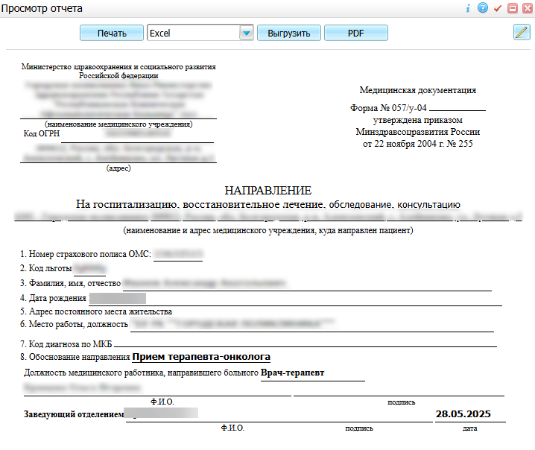
Рисунок 127 – Окно просмотра отчета
- выберите при необходимости одно из доступных действий в открывшемся окне просмотра отчета;
  - нажмите на кнопку «Выгрузить» для выгрузки отчета в формате .xls или .docx (предварительно выбрав формат из выпадающего списка);
  - нажмите на кнопку «PDF», чтобы открыть отчет в формате .pdf;
  - нажмите на кнопку для редактирования отчета.
- нажмите на кнопку «Печать». В Системе выведется на печать бумажная копия отчета.

